DOCUMENTO DE DISEÑO DETALLADO DE SOFTWARE
Plantilla inspirada en el estándar IEEE 1016-2009 y adaptada a las necesidades del curso de Diseño y Arquitectura de Software
(Plantilla compilada por Ph.D. Franklin Parrales B.)

Tabla de contenido
1. Introducción 3
1.1. Objetivo 3
1.2. Definiciones, Acrónimos y Abreviaturas 3
1.3. Audiencia 5
1.4. Alcance 7
2. Presentación del Producto 7
2.1. Propósito del Sistema 7
2.2.1. Planteamiento del problema 7
2.2.2. Objetivo 8
2.2.3. Alcance 8
2.2.4. El Sistema no contempla 8
2.2. Riesgos 9
3. Descripción General 10
3.1. Contexto del Producto 10
3.2. Perspectivas futuras del producto 10
3.3. Reglas y Funciones de Negocio 11
4. REQUISITOS 38
4.1. Funcionales 38
4.2. No funcionales 90
4.2.1. Tamaño y rendimiento 101
4.2.2. Calidad 101
4.2.3. Otros 101
5. Arquitectura del Producto/Sistema 102
5.1. Vista de Casos de Uso 102
5.1.1. Actores 102
5.1.2. Modelo de casos de Uso 104
5.1.3. Lista de casos de Uso 106
5.1.4. Descripción de los Casos de Uso 106
5.2. Vista Funcional 116
5.2.1. Modelo de Análisis 116
5.2.2. Interfaces con el usuario 156
5.3. Vista Lógica 163
5.3.1. Descripción 163
5.2.1. Paquetes de Diseño Arquitectónicamente Significativos 164
5.2.2. Vista de Implementación - Componentes 166
5.4. Vista de Despliegue - Ambiente Físico 167
5.5. Vista de Datos 168
5.5.1. Definiciones 168
5.5.2. Diseño de Base de Datos 176
5.6. Requisitos de Software/Hardware 177
6. Calidad 177
7. Observaciones 178

Introducción

Objetivo
El siguiente documento da la información necesaria sobre el diseño y arquitectura del sistema de gestión de una compañía de máquinas recreativas, donde se describen los aspectos del sistema según la problemática propuesta. Dentro del mismo se documentará todas las decisiones para que el sistema a diseñar pueda ser eficiente y eficaz, cumpliendo todos los requerimientos solicitados por el cliente en cuestión.

Definiciones, Acrónimos y Abreviaturas

Término | Definición | Alias | Abreviatura
Cliente | - Organización a la que se le proporcionará un sistema. | Compañía, empresa | CMP
Máquina recreativa | - Máquina electrónico de entretenimiento que la compañía se encargar de montar, distribuir, mantener y de obtener recaudaciones tras su explotación. | Máquina, aparato | MR
Componente | - Parte de una máquina recreativa que puede ser o una placa o una carcasa. | Pieza, parte | CMT
Proveedor | - Empresa externa que proporciona a la compañía de máquinas recreativas los componentes necesarios para la creación de máquina recreativas. | Proveedor
Registro de estado | - La empresa proporciona unas máquinas a sus comercios las cuales pueden presentar varios estados, dependiendo del proceso en el que se encuentren. | Registro de estado de las máquinas | R-EST
Personal Técnico | - Persona del área de Técnicos encargada de las fases de Montaje de las máquinas recreativas de la empresa. | Técnico | TNC
Personal de Contabilidad | - Persona del área de Contabilidad encargada de la recaudación de las máquinas recreativas distribuidos en los distintos comercios asociados. | Contabilidad | CNTD
Personal de Logística | - Persona del área de Logística encargada de la solicitud de componentes a los proveedores y de la distribución de las máquinas recreativas a los comercios asociados. | Logística | LTC
Comercio mayorista | - Es un ente de negocio grande al cual se le proporcionan máquinas recreativas a una cantidad mayoritaria. | Comercio mayorista | CMA
Comercio minorista | - Es un ente de negocio pequeño al cual se le proporciona una pequeña cantidad de máquinas para su uso. | Comercio minorista | CMI
Comercios | - Son sucursales ajenas a la empresa a las cuales se les proporciona los productos que se ofertan para su explotación. | Comercios asociados | CAS
Informe | - Documento que recolecta la información de uno de los múltiples procesos de la empresa para la gestión de máquinas recreativas y análisis de datos asociados a estas. Cada área de la empresa genera un determinado tipo de informe y contiene a los datos del personal encargado del proceso, y la fecha y hora de inicio y fin del mismo. | Informes de montaje (ensamblaje, comprobación, reensamblaje), de distribución, de recaudación, de mantenimiento. | INF
Recaudación | - Cantidad de dinero obtenida mensualmente por la distribución y explotación de máquinas recreativas en los comercios asociados a la empresa. | Monto, dinero
Sistema de Gestión de Información | - Es el sistema que proporcionará, permitirá gestionar el control de la empresa con respecto a sus productos. | Sistema | SGI

Audiencia

Stakeholder | Rol | Responsabilidad | Intereses | Criterios de éxito | Preocupación | Competencias técnicas/ Relación de ambiente de trabajo
Directivos de la compañía | - Sponsor.  - Usuario indirecto. | Definir los objetivos del sistema y aprobar los recursos necesarios. | Tener un sistema de información que le permita analizar rápidamente los datos disponibles, generar informes fácilmente y mejorar en la calidad. | Obtener informes claros y precisos que faciliten la toma de decisiones estratégicas. | Que el sistema no se implemente a tiempo o que no cumpla con los objetivos estratégicos definidos, afectando la toma de decisiones. | N/A
Técnicos | - Usuario directo. | Registrar ensamblajes, revisiones y reparaciones en el sistema, asegurando que la información de cada máquina esté actualizada y disponible para otros departamentos. | Registrar los ensamblajes y reparaciones de las máquinas recreativas para mejorar la comunicación con otros departamentos y permitir un fácil seguimiento de las intervenciones realizadas. | Registrar eficientemente las intervenciones en las máquinas recreativas, garantizando la continuidad del servicio. | Complejidad del sistema, temiendo que no se adapte a sus necesidades diarias y que no facilite el registro de intervenciones. | Habilidades técnicas en montaje y mantenimiento.
Personal del departamento de contabilidad | - Usuario directo. | Revisar pagos y recaudos de comercios, crear informes mensuales y anuales globales e individualizados, y enviar estos últimos a los respectivos comercios. | Generar informes mensuales y anuales de manera más rápida y precisa, y mejorar el seguimiento de pagos y recaudos de los comercios. | Generar informes mensuales y anuales de manera rápida y precisa, mejorando la gestión de pagos y recaudos. | Que el nuevo sistema no integre correctamente la información financiera, lo que podría generar errores en los informes mensuales y anuales. | Conocimientos en finanzas y contabilidad.
Personal del departamento de logística | - Usuario directo. | Llevar registro de la ubicación de cada máquina y coordinar entregas y reparaciones. | Tener un registro actualizado de los componentes disponibles para los técnicos y coordinar entregas y reparaciones con los comercios de forma más efectiva. | Coordinar entregas y reparaciones de manera efectiva a los comercios y asegurar que los técnicos tengan acceso a los componentes necesarios. | Capacidad del sistema para actualizar y coordinar eficazmente la disponibilidad de piezas y las reparaciones, afectando la operatividad. | Experiencia en logística y  gestión de inventarios.
Administrador del sistema. | - Usuario directo.  - Administrador. | Gestionar usuarios y roles, asegurar la configuración y seguridad del sistema. | Mantener la operatividad y seguridad del sistema, gestionar adecuadamente los accesos y permisos de los usuarios. | Gestionar usuarios y roles con facilidad en el sistema mediante una interfaz intuitiva y que el control de permisos sea claro y eficiente. | Fallos en la seguridad que afecten la integridad del sistema o problemas de administración que puedan interrumpir el flujo de trabajo de otros usuarios. | Conocimientos en administración de sistemas y gestión de usuarios.

Alcance
El alcance de este proyecto abarca la creación de un sistema de información para una compañía de máquinas recreativas, con el propósito de automatizar y optimizar todas las fases críticas del negocio: desde el montaje, la distribución, hasta la recaudación de las máquinas. Este sistema no solo permitirá una gestión eficiente de proveedores, de componentes y el seguimiento detallado del montaje y la verificación de las máquinas, sino que también gestionará el estado operativo de las mismas a lo largo de su ciclo de vida. Además, se facilitará la generación de informes mensuales y anuales personalizados tanto para minoristas como mayoristas, mejorando significativamente la transparencia y capacidad de análisis de datos. El sistema también implementará procesos de gestión de fallos o averías mediante la asignación eficiente de técnicos de reparación, garantizando así una rápida respuesta y solución de problemas. En términos de seguridad y usabilidad, se establecerán estrictos requisitos para asegurar que el acceso esté restringido a usuarios autorizados y que la interfaz sea intuitiva y fácil de usar. Este proyecto no solo tendrá un impacto positivo en la productividad de la compañía al permitir un manejo más ágil de la información, sino que también mejorará la calidad del servicio prestado a los comercios asociados, contribuyendo significativamente al crecimiento y sostenibilidad del negocio en el competitivo mercado de máquinas recreativas.

Presentación del Producto

Propósito del Sistema

Planteamiento del problema

El problema de la falta de un sistema de información automatizado para gestionar el montaje, distribución, recaudación y mantenimiento de las máquinas recreativas genera tiempos de espera prolongados, comprometiendo la productividad de la empresa y dificultando la generación de informes sobre la recaudación anual de los comercios asociados.
Afecta a la compañía, incluyendo a sus técnicos, proveedores, contadores, y comercios asociados (minoristas y mayoristas). El impacto de esto es:
• Dificultad para analizar rápidamente los datos disponibles y generar informes confiables para la toma de decisiones.
• Baja productividad debido a la falta de automatización y tiempos prolongados en tareas manuales.
• Retrasos en la asignación y ejecución de reparaciones, afectando la operatividad de las máquinas y la satisfacción de los comercios asociados.
• Dificultad para mantener en orden los datos de comercios mayoristas y minoristas, provocando ineficiencia para realizar la negociación y gestión de los acuerdos de recaudación con minoristas y mayoristas.
• Dificultad para realizar el seguimiento de la ubicación, el estado y el rendimiento de cada máquina en tiempo real, lo que reduce la capacidad de respuesta ante problemas.
• Pérdida de ingresos debido a la retirada de máquinas con fallos recurrentes que no pueden ser gestionados eficientemente, limitando la rentabilidad general de la compañía.

Objetivo
Para la compañía de máquinas recreativas, sus técnicos, proveedores, contadores y comercios asociados (minoristas y mayoristas), quienes necesitan gestionar de forma eficiente el montaje, distribución, recaudación y mantenimiento de las máquinas, el sistema de información automatizado es una aplicación de escritorio que facilita la generación de informes de recaudación, agiliza los cálculos anuales para el personal contable, optimiza la asignación de reparaciones y notifica automáticamente a los técnicos cuando una máquina requiere ser arreglada. Además, permite el seguimiento en tiempo real de cada máquina y asegura el respaldo seguro de toda la información clave para la operación.

Alcance

Nuestra solución permitirá:
- La puesta en marcha para el montaje de máquinas recreativas, junto a la asignación de dos técnicos que la armen, revisen y reparen en caso de fallas.
- Llevar un seguimiento de los estados y ubicaciones de las máquinas recreativas.
- Registrar y consultar la disponibilidad de componentes para el montaje de máquinas recreativas.
- Notificar a técnicos cuando se requieran reparaciones de máquinas recreativas en comercios asociados a la empresa.
- Notificar a proveedores sobre la necesidad de componentes para máquinas recreativas.
- Revisar y generar manualmente informes mensuales y revisar y generar automáticamente informes anuales sobre los comercios que posean máquinas recreativas de la empresa.
- Visualizar estadísticas de los informes de los comercios para la toma de decisiones de la empresa.

El Sistema no contempla
- Gestión de normativas legales o fiscales: El sistema no se encarga de actualizar ni gestionar normativas legales o fiscales. Se asume que la compañía proporcionará estas actualizaciones de manera externa, y el sistema aplicará las directrices que reciba.
- Gestión de disputas o renegociaciones: El sistema no contempla la gestión de disputas legales, renegociaciones fallidas o recursos legales derivados de los acuerdos con minoristas o mayoristas. Estos procesos serán tratados de manera externa, fuera del sistema.
- Gestión de proveedores externos: El sistema no incluye la gestión integral de las relaciones con proveedores, como la adquisición o control detallado de placas y carcasas. La responsabilidad de la comunicación y negociación con proveedores recae sobre la compañía.
- Revisión manual de informes: El sistema no realiza la revisión manual de los informes generados. Aunque puede generar informes automatizados, se asume que la verificación de la precisión de los datos y los ajustes manuales, si es necesario, serán realizados por personal capacitado.
- Asignación de técnicos fuera de la zona: El sistema no contempla la asignación de técnicos para reparaciones que se encuentren fuera de la zona del comercio. En esos casos, la asignación se manejará manualmente por el equipo de logística de la compañía.

Riesgos

Factor de riesgo | Probabilidad | Impacto | Estrategia de mitigación | Responsable
Falta de disponibilidad por parte de los directivos de la compañía para el acuerdo de contratos | Media | Alto | Llevar a cabo reuniones con los directivos de la empresa de máquinas recreativas para aclarar el presupuesto y tiempo del desarrollo del sistema. | Andrea Buenaventura (Gerente del proyecto)
Falta de fuentes con información necesaria sobre los distintos procesos de la empresa para el desarrollo de análisis de requisitos. | Media | Alto | Realizar reuniones con los distintos stakeholders dentro de la compañía para recolección de información suficiente para la elicitación de requisitos. | Edú Sabando (Analista de requisitos)
Falta de comprensión por parte del personal de las distintas áreas de la empresa para el uso del sistema | Media | Alto | Capacitar al personal de los diferentes departamentos de la compañía que utilicen el sistema final para la agilización de los procesos relacionados a las máquinas recreativas. | Andrea Buenaventura (Gerente del proyecto)

Descripción General

Contexto del Producto
A diferencia de los métodos tradicionales y de sistemas menos especializados que no logran integrar eficientemente todas las áreas, nuestro sistema automatizado de información centraliza y mejora la gestión integral de las máquinas recreativas. Esta solución permite controlar el montaje, la distribución, la recaudación y el mantenimiento, generando automáticamente informes financieros y técnicos, así como también el seguimiento en tiempo real de cada máquina, el respaldo seguro de la información crítica y la notificación de reparaciones necesarias. Asimismo, permite al área de logística gestionar de manera eficaz los reportes de proveedores y las piezas suministradas, agiliza la obtención de informes de recaudación mensual y anual tanto de mayoristas como de minoristas, y facilita el registro y control de los montos a pagar a cada minorista, los cuales pueden negociarse y ajustarse conforme a los acuerdos pactados. En conjunto, es una solución completa que responde en tiempo real a las necesidades de todos los sectores operativos.

Perspectivas futuras del producto
Aquí se lista aquellos requisitos funcionales y no funcionales que podrían demorarse hasta versiones futuras del sistema:
- Funcionales:
  - RF-33: Registrar mantenimiento.
  - RF-36: Informe de mantenimiento.
  - RF-49: Gestión del proceso de distribución de máquinas recreativas.
  - RF-54: Registro de recaudación mensual.
- No funcionales:
  - RNF-02: Seguridad de la información y acceso.
  - RNF-03: Seguridad de los datos.
  - RNF-05: Protección contra ataques.
  - RNF-07: Respaldo y recuperación de datos.
  - RNF-08: Rendimiento y tiempo de respuesta.
  - RNF-10: Balanceo de carga.
  - RNF-15: Escalabilidad vertical del sistema para gestión de recaudación.
  - RNF-16: Facilidad de despliegue del sistema.

Reglas y Funciones de Negocio

Proceso de CREACIÓN DE USUARIO: Situación propuesta (TO BE)
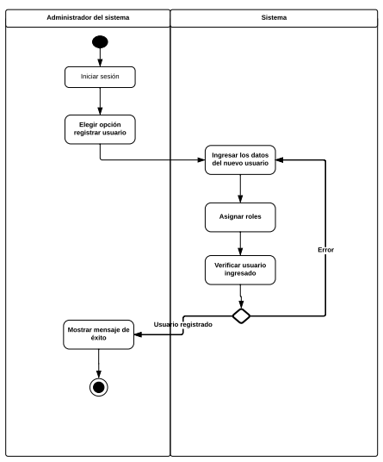

Proceso de ACTUALIZAR DE USUARIO: Situación propuesta (TO BE)
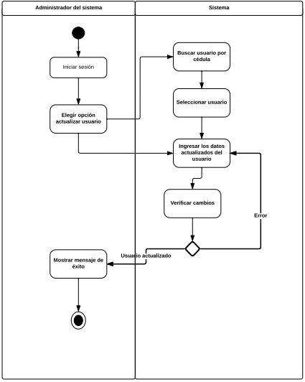

Proceso de INHABILITAR USUARIO: Situación propuesta (TO BE)

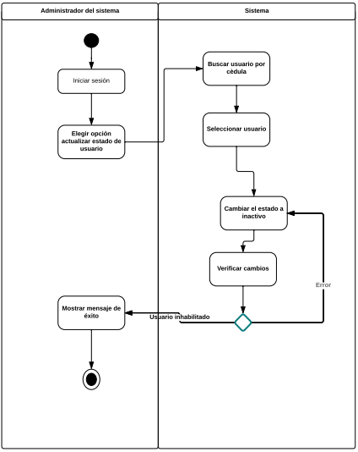

Proceso de BUSCAR USUARIO: Situación propuesta (TO BE)
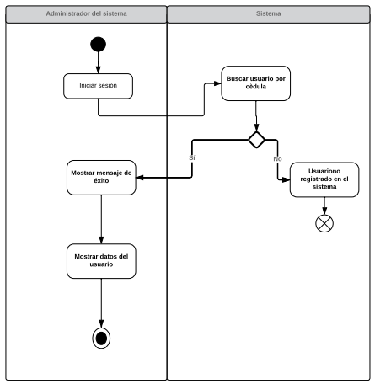

Proceso de REGISTRO DE TÉCNICO: Situación propuesta (TO BE)
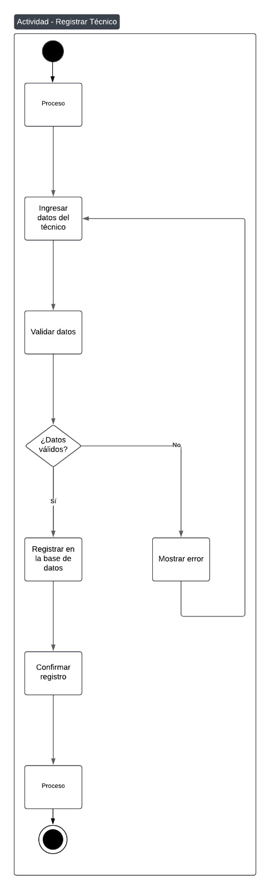

Proceso de ACTUALIZACIÓN DE TÉCNICO: Situación propuesta (TO BE)
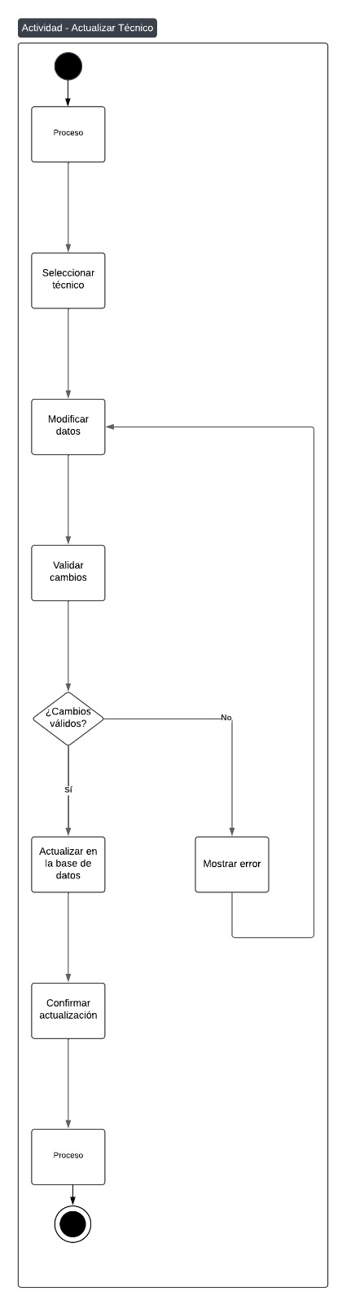

Proceso de DAR DE BAJA A TÉCNICO: Situación propuesta (TO BE)
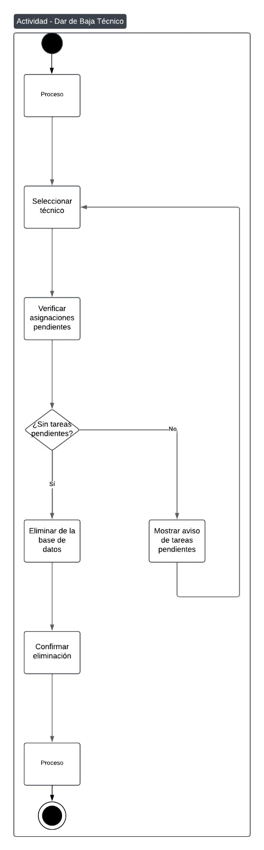

Proceso de REGISTRO DE PROVEEDOR: Situación propuesta (TO BE)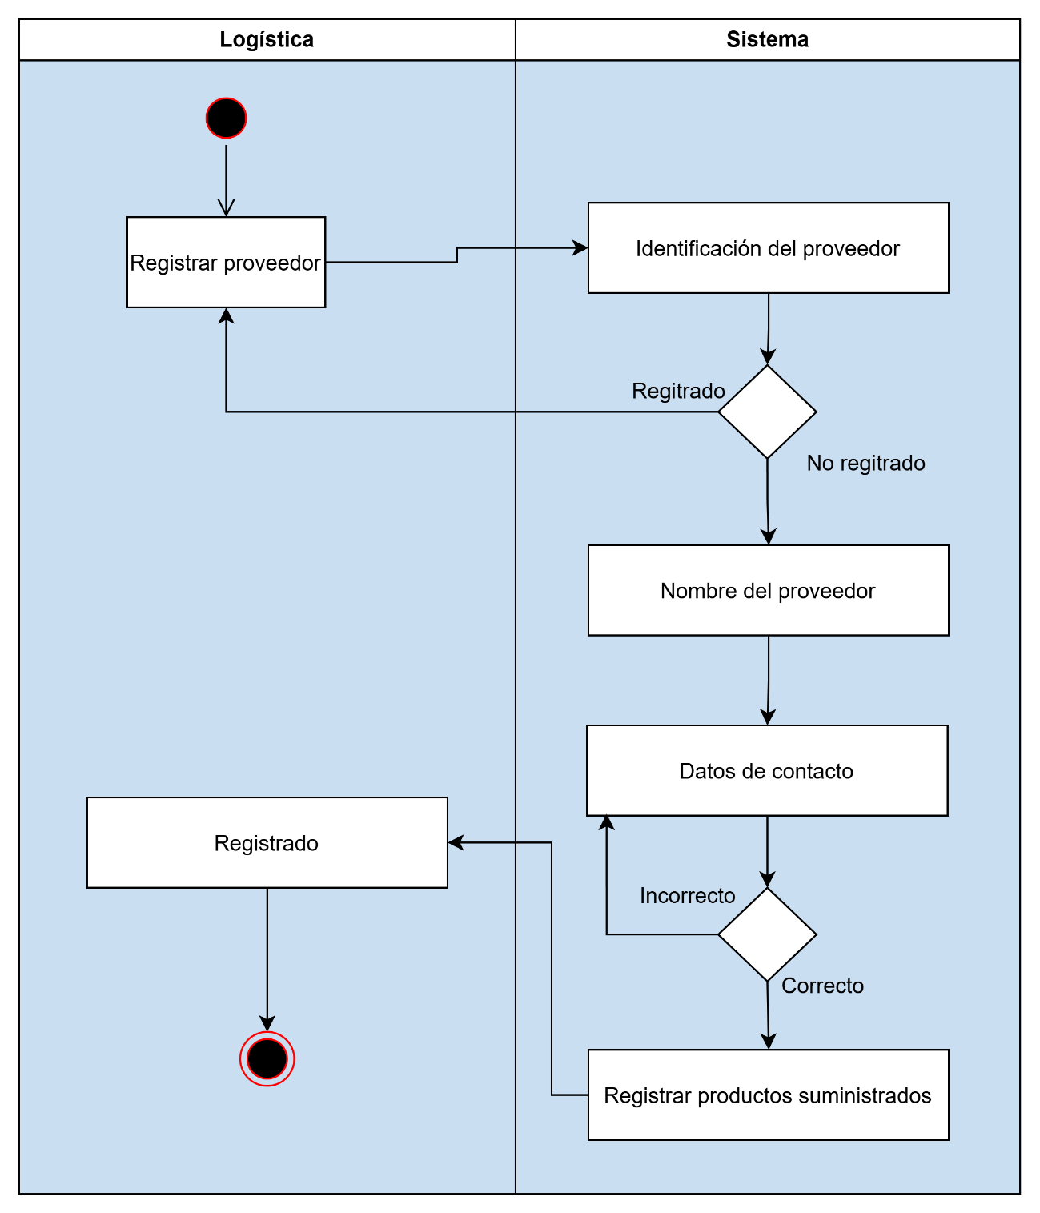

Proceso de REGISTRO DE COMPONENTES: Situación propuesta (TO BE)
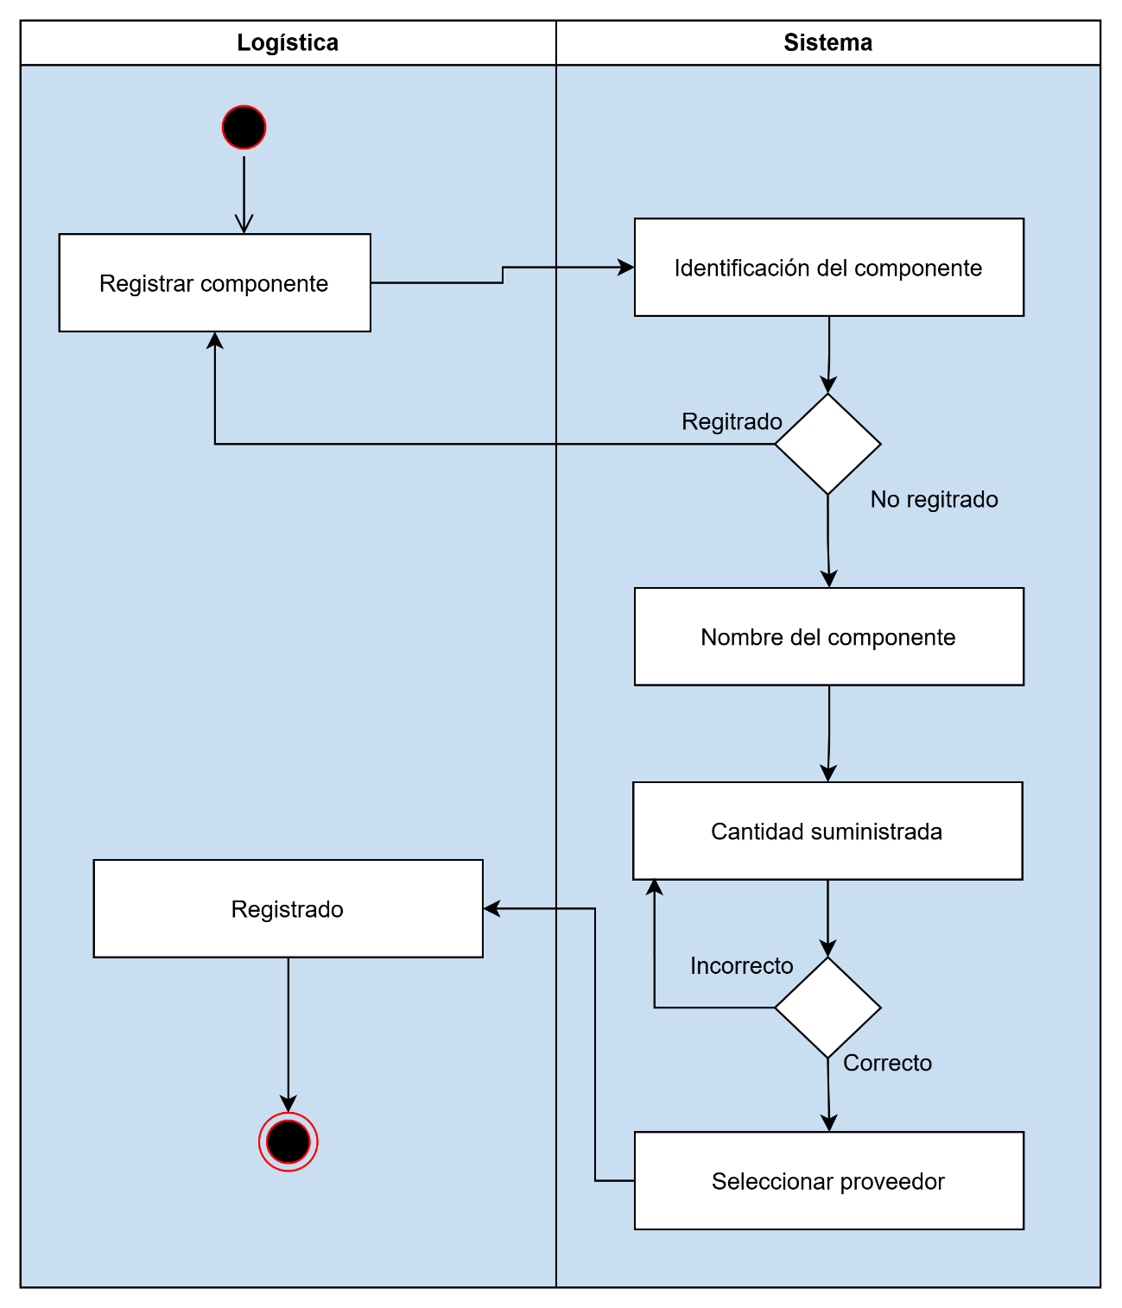

Proceso de ACTUALIZACIÓN DE PROVEEDOR: Situación propuesta (TO BE)
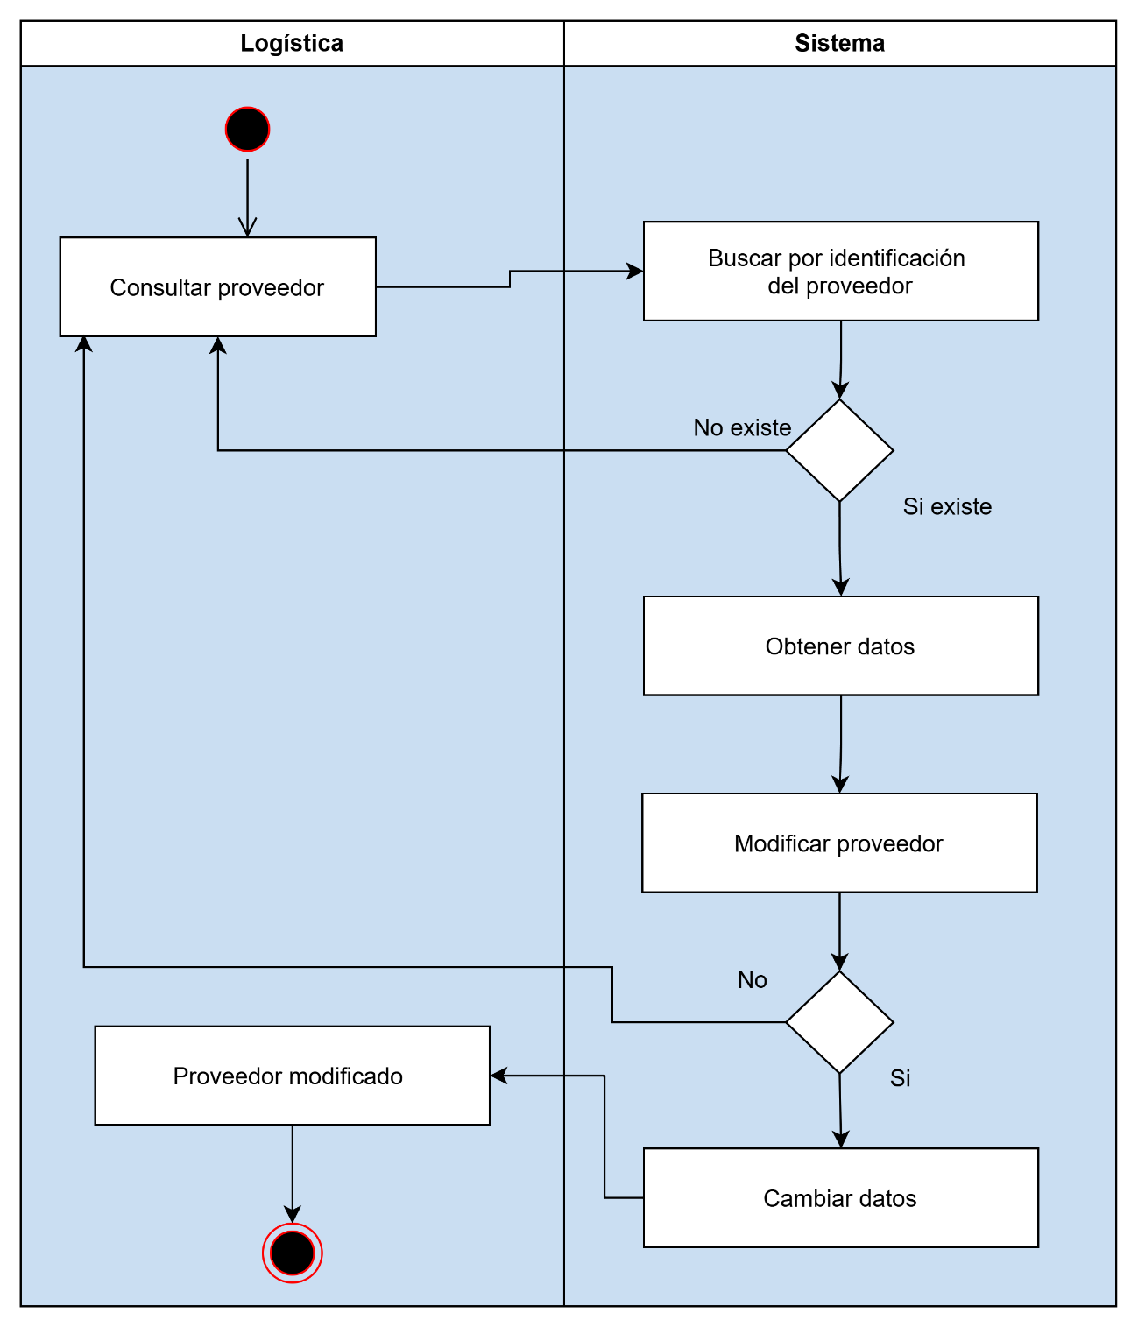

Proceso de ACTUALIZACIÓN DE COMPONENTE: Situación propuesta (TO BE)
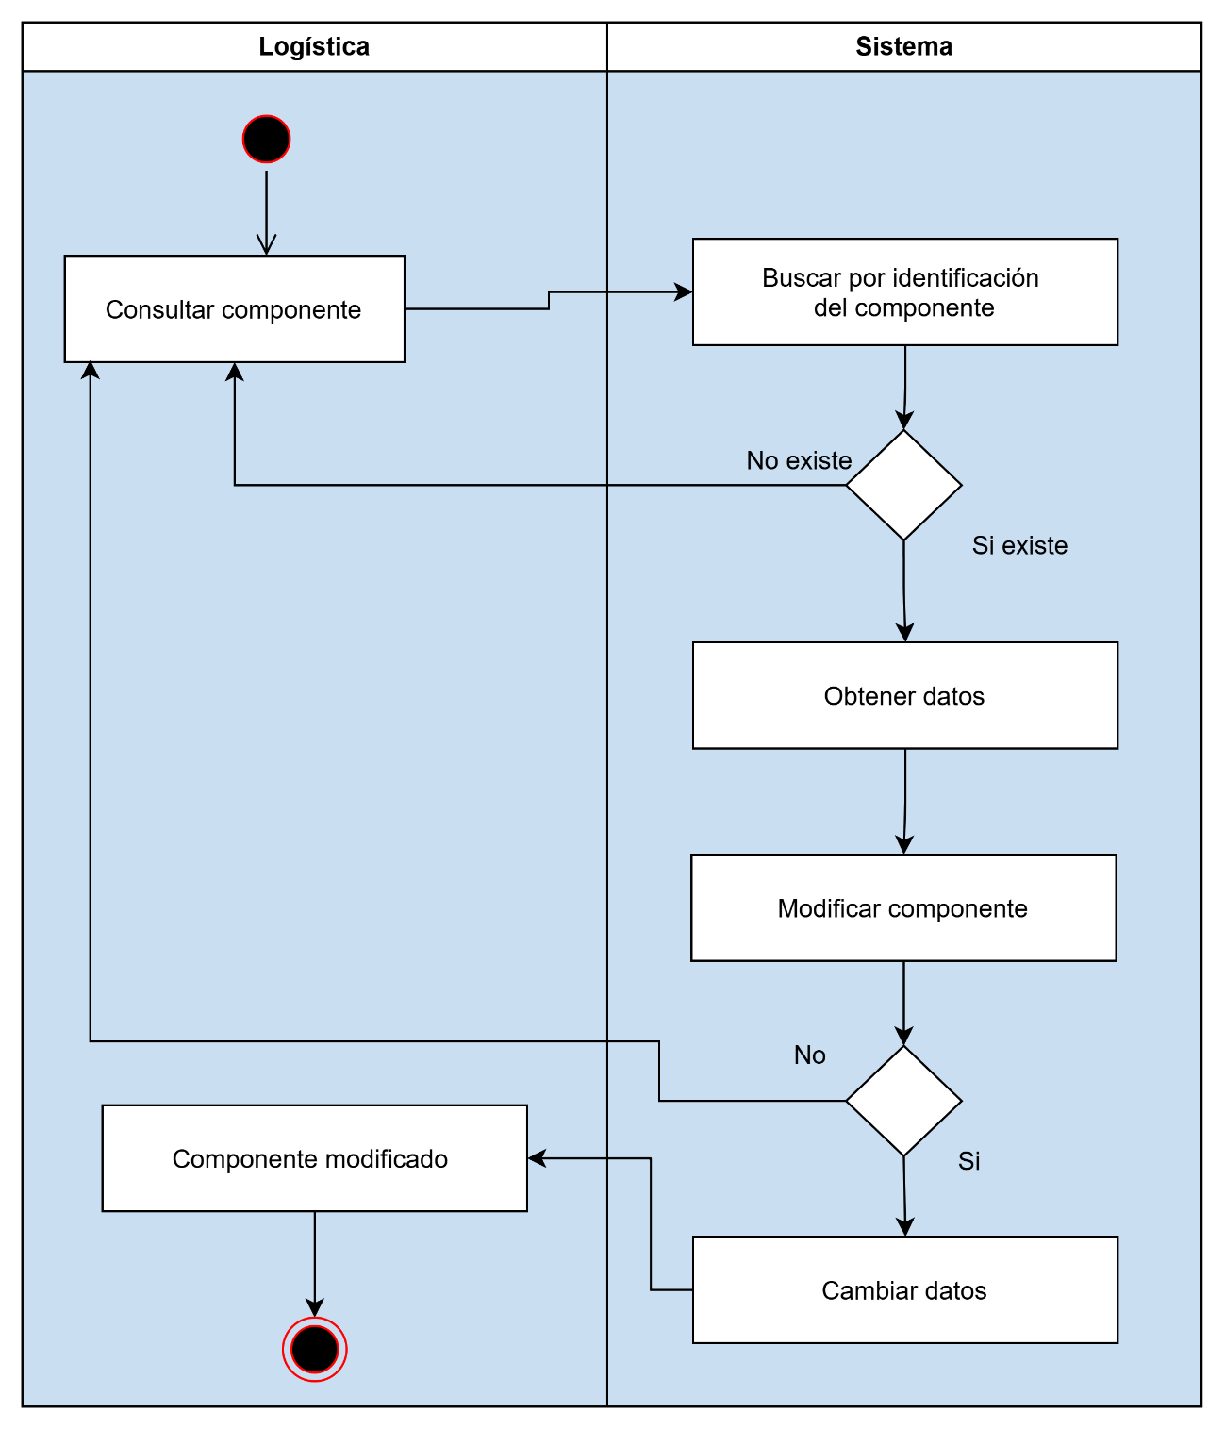

Proceso de CAMBIO DE ESTADO DE PROVEEDOR: Situación propuesta (TO BE)
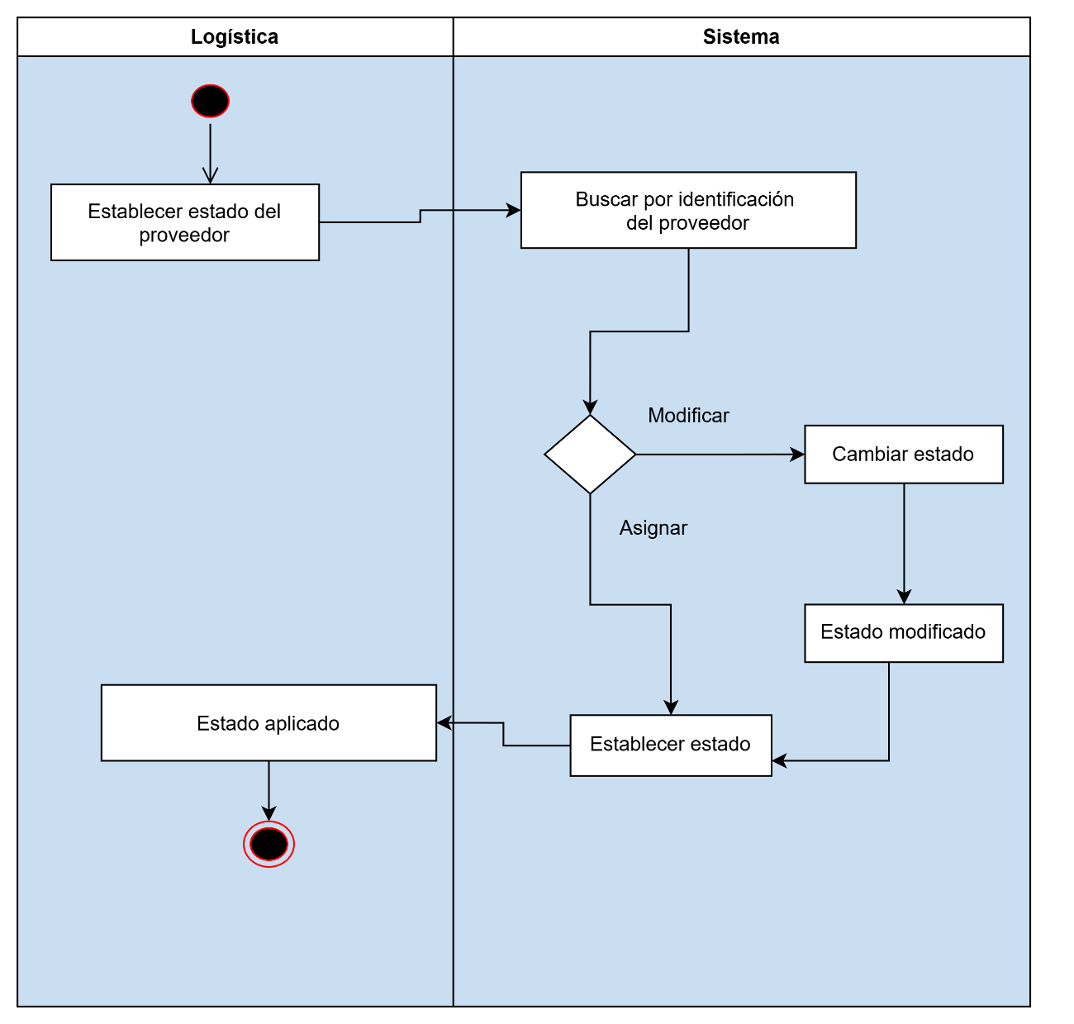

Proceso de CAMBIO DE ESTADO DE COMPONENTE: Situación propuesta (TO BE)
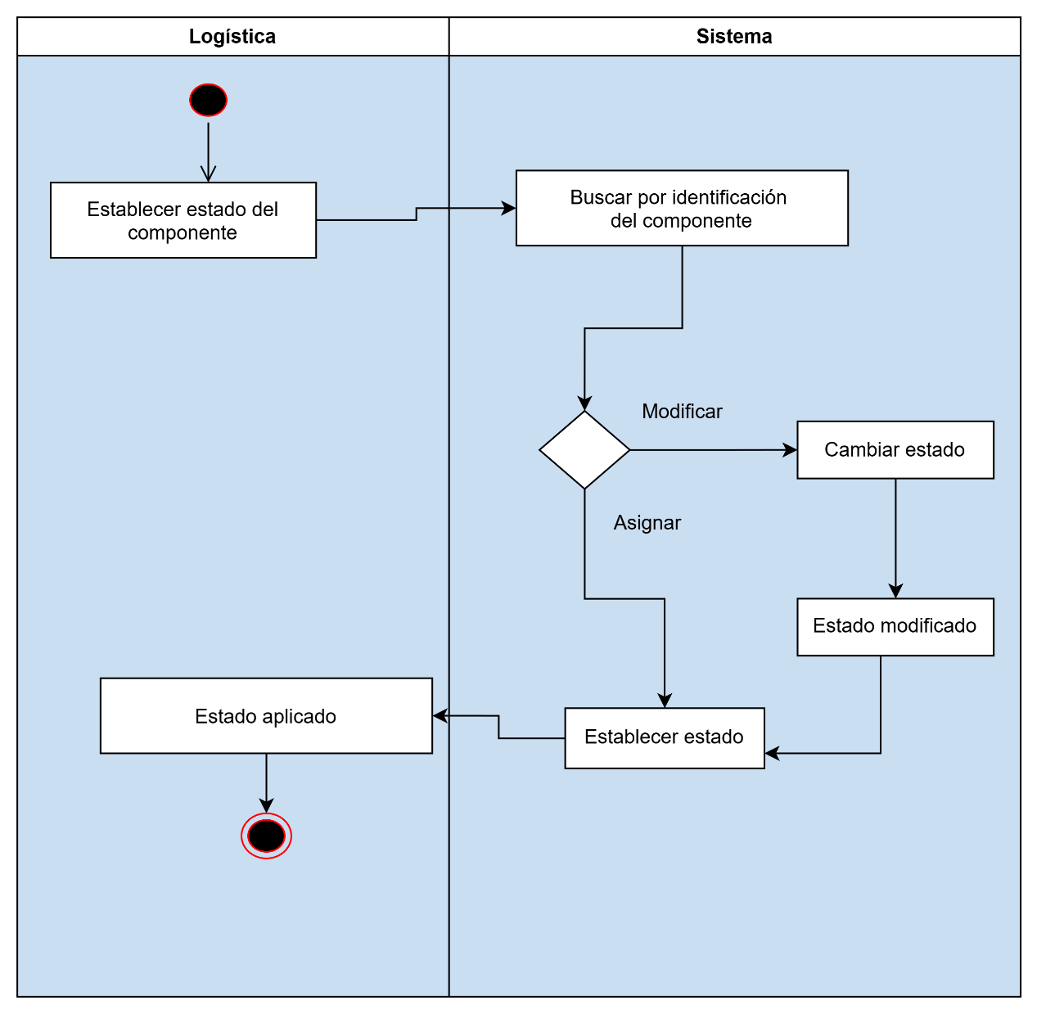

Proceso de INICIO DE MONTAJE DE UNA NUEVA MÁQUINA RECREATIVA: Situación propuesta (TO BE)
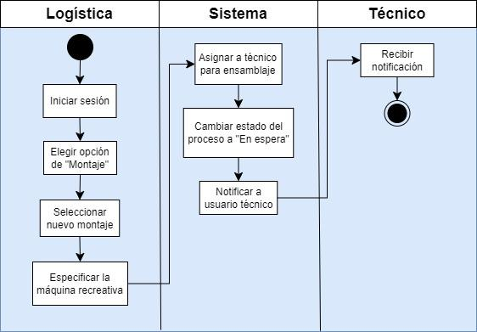

Proceso de INICIO DE ENSAMBLAJE DE UNA NUEVA MÁQUINA RECREATIVA: Situación propuesta (TO BE)
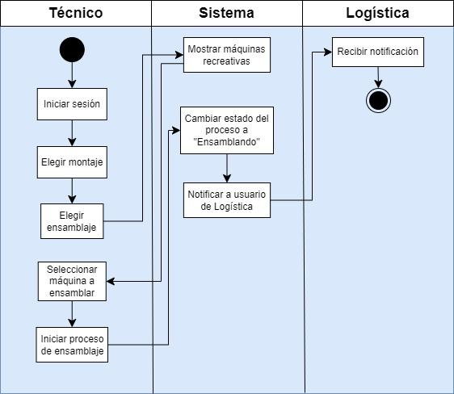

Proceso de FIN DE ENSAMBLAJE DE UNA NUEVA MÁQUINA RECREATIVA: Situación propuesta (TO BE)
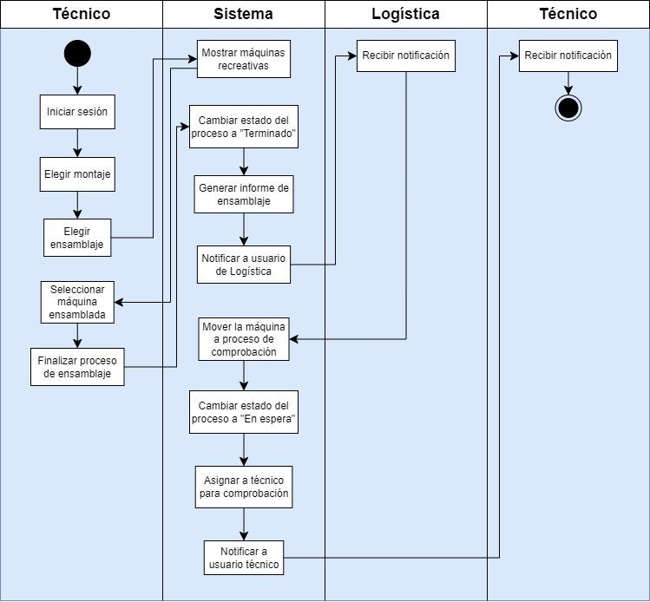

Proceso de INICIO DE COMPROBACIÓN DE UNA NUEVA MÁQUINA RECREATIVA: Situación propuesta (TO BE)
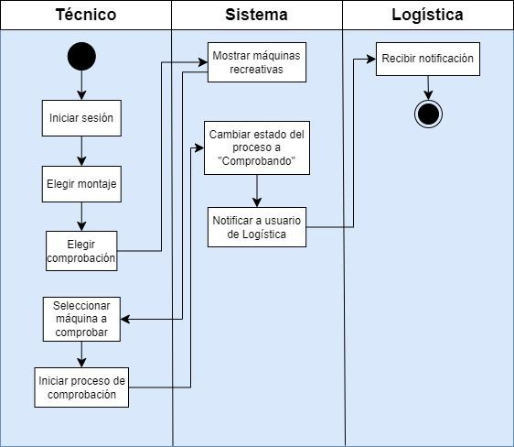

Proceso de FIN DE COMPROBACIÓN DE UNA NUEVA MÁQUINA RECREATIVA: Situación propuesta (TO BE)
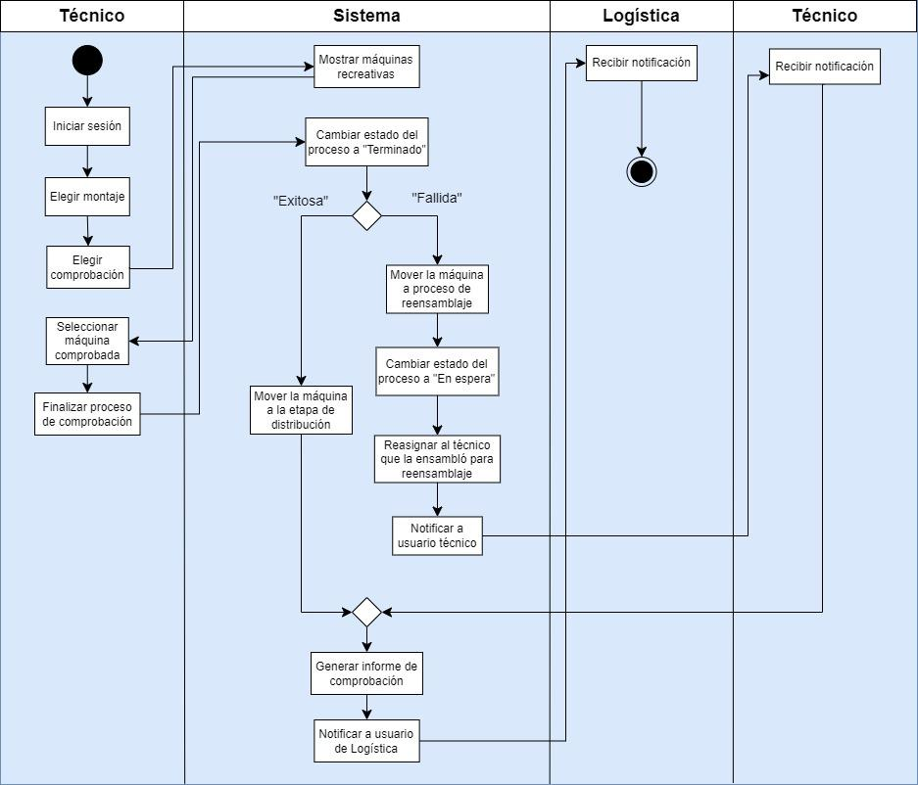

Proceso de INICIO DE REENSAMBLAJE DE UNA NUEVA MÁQUINA RECREATIVA: Situación propuesta (TO BE)
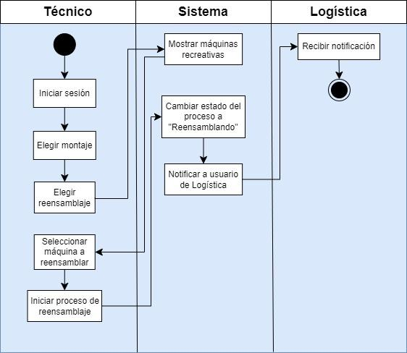

Proceso de INICIO DE REENSAMBLAJE DE UNA NUEVA MÁQUINA RECREATIVA: Situación propuesta (TO BE)
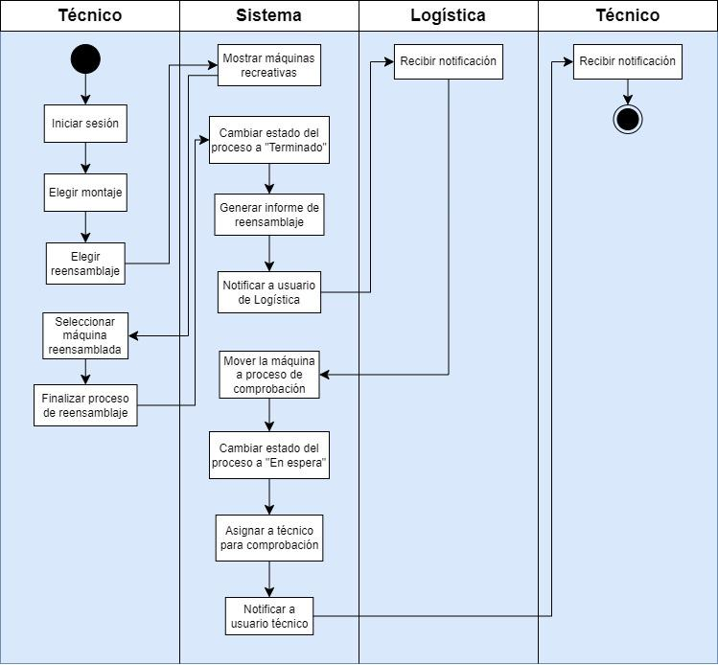

Proceso de DISTRIBUCIÓN DE MÁQUINA RECREATIVA: Situación propuesta (TO BE)

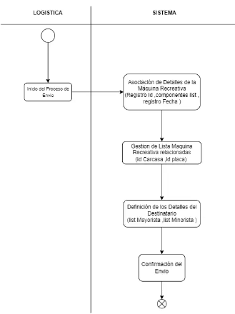

Proceso de REGISTRO DE COMERCIO MINORISTA: Situación propuesta (TO BE)
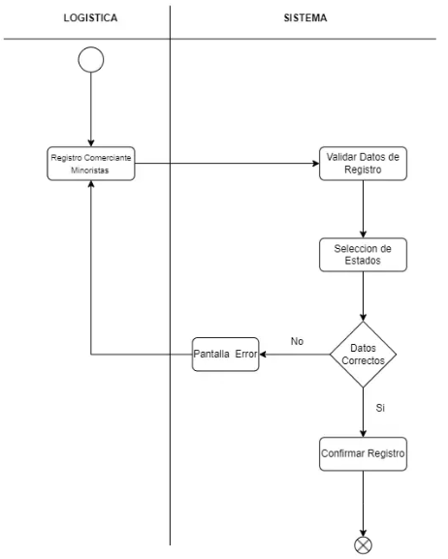

Proceso de REGISTRO DE COMERCIO MAYORISTA: Situación propuesta (TO BE)
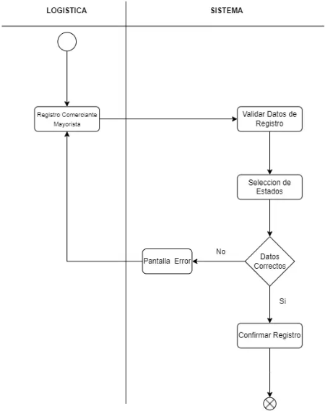

Proceso de DAR DE BAJA COMERCIO REGISTRADO: Situación propuesta (TO BE)

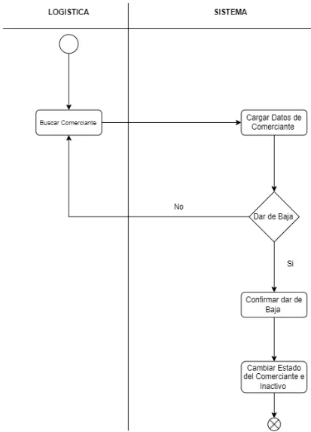

Proceso de CONSULTAR UN COMERCIANTE REGISTRADO: Situación propuesta (TO BE)

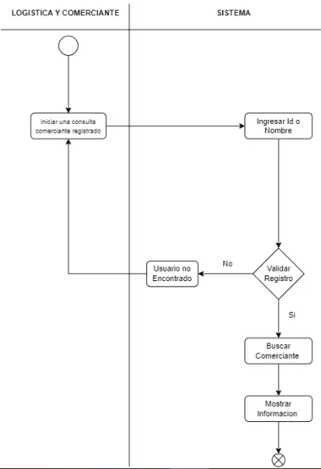

Proceso de ACTUALIZAR UN COMERCIANTE MAYORISTA: Situación propuesta (TO BE)
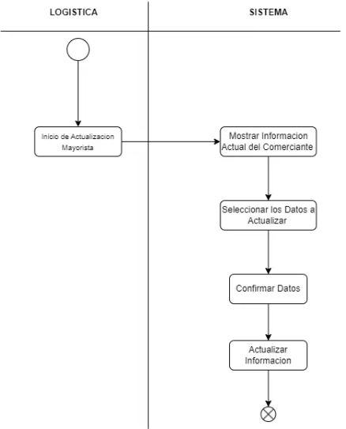

Proceso de ACTUALIZAR UN COMERCIANTE MINORISTA: Situación propuesta (TO BE)
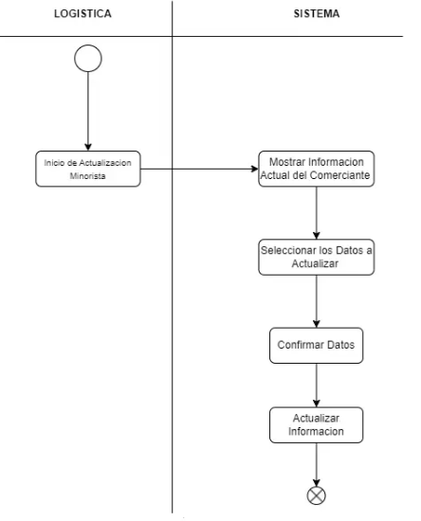

Proceso de REGISTRO DE RECAUDACIÓN MENSUAL: Situación propuesta (TO BE)
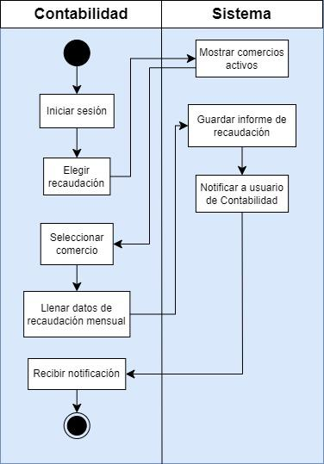

REQUISITOS

Funcionales

Número: | RF-01
Título: | Registrar nuevos usuarios
Texto: | El sistema debe permitir que se puedan añadir nuevos usuarios dentro del sistema.
Tipo: | Funcional
Detalles de requisitos y restricciones: | Para la creación de cada usuario dentro del sistema se debe tener en cuenta lo siguiente:  - Nombre:  - Tipo de dato: String.  - Restricciones: Cadenas de texto de máximo 50 caracteres.  - Apellido:  - Tipo de dato: String.  - Restricciones: Cadenas de texto de máximo 50 caracteres.  - CI del usuario:  - Tipo de dato: String  - Restricciones: Cadena de texto exclusivamente de caracteres numéricos de un tamaño de 10 caracteres (obligatoriamente).  - Correo electrónico del usuario:  - Tipo de dato: String.  - Restricciones: Cadena de caracteres que incluya “@”, e incluya “.com” al final de la cadena de máximo 50 caracteres.  - Tipo de usuario (cargo/departamento/área de trabajo):  - Tipo de dato: String  - Restricciones: Cadena de texto de máximo 50 caracteres, estas cadenas pueden ser: “Administrador del sistema”, “Área de Contabilidad”, “Área de Logística”, o “Técnico”.  - Usuario asignado:  - Tipo de dato: String.  - Restricciones: Cadena de texto de máximo 15 caracteres.  - Contraseña:  - Tipo de dato: String.  - Restricciones: Cadena de texto, mínima de 8 caracteres, máxima de 10 caracteres, debe contar con mínimo 1 letra en mayúsculas, mínimo 1 carácter especial, mínimo 1 carácter numérico.  - Estado del usuario:  - Tipo de dato: String.  - Restricciones: Cadena de texto que puede ser: “Activo”, “Inhabilitado”.
Fecha de revisión y versión: | 16/11/2024  Versión 1.0
Prioridad: | Alta

Número: | RF-02
Título: | Registrar al administrador del sistema
Texto: | El sistema debe permitir que se registre a un administrador del sistema.
Tipo: | Funcional
Detalles de requisitos y restricciones: | Para la creación de cada usuario dentro del sistema se debe tener en cuenta lo siguiente:  - Nombre:  - Tipo de dato: String.  - Restricciones: Cadenas de texto de máximo 50 caracteres.  - Apellido:  - Tipo de dato: String.  - Restricciones: Cadenas de texto de máximo 50 caracteres.  - CI del usuario:  - Tipo de dato: String  - Restricciones: Cadena de texto exclusivamente de caracteres numéricos de un tamaño de 10 caracteres (obligatoriamente).  - Correo electrónico del usuario:  - Tipo de dato: String.  - Restricciones: Cadena de caracteres que incluya “@”, e incluya “.com” al final de la cadena de máximo 50 caracteres.  - Tipo de usuario (cargo/departamento/área de trabajo):  - Tipo de dato: String  - Restricciones: Cadena de texto de máximo 50 caracteres, esta cadena puede ser: “Administrador del sistema”.  - Usuario asignado:  - Tipo de dato: String.  - Restricciones: Cadena de texto de máximo 15 caracteres.  - Contraseña:  - Tipo de dato: String.  - Restricciones: Cadena de texto, mínima de 8 caracteres, máxima de 10 caracteres, debe contar con mínimo 1 letra en mayúsculas, mínimo 1 carácter especial, mínimo 1 carácter numérico.  - Estado del usuario:  - Tipo de dato: String.  Restricciones: Cadena de texto que puede ser: “Activo”, “Inhabilitado”.
Fecha de revisión y versión: | 16/11/2024  Versión 1.0
Prioridad: | Alta

Número: | RF-03
Título: | Registrar al personal del área de Contabilidad
Texto: | El sistema debe permitir que se pueda registrar al personal del área de Contabilidad.
Tipo: | Funcional
Detalles de requisitos y restricciones: | Para la creación de cada usuario dentro del sistema se debe tener en cuenta lo siguiente:  - Nombre:  - Tipo de dato: String.  - Restricciones: Cadenas de texto de máximo 50 caracteres.  - Apellido:  - Tipo de dato: String.  - Restricciones: Cadenas de texto de máximo 50 caracteres.  - CI del usuario:  - Tipo de dato: String  - Restricciones: Cadena de texto exclusivamente de caracteres numéricos de un tamaño de 10 caracteres (obligatoriamente).  - Correo electrónico del usuario:  - Tipo de dato: String.  - Restricciones: Cadena de caracteres que incluya “@”, e incluya “.com” al final de la cadena de máximo 50 caracteres.  - Tipo de usuario (cargo/departamento/área de trabajo):  - Tipo de dato: String  - Restricciones: Cadena de texto de máximo 50 caracteres, esta cadena puede ser: “Área de Contabilidad”.  - Usuario asignado:  - Tipo de dato: String.  - Restricciones: Cadena de texto de máximo 15 caracteres.  - Contraseña:  - Tipo de dato: String.  - Restricciones: Cadena de texto, mínima de 8 caracteres, máxima de 10 caracteres, debe contar con mínimo 1 letra en mayúsculas, mínimo 1 carácter especial, mínimo 1 carácter numérico.  - Estado del usuario:  - Tipo de dato: String.  - Restricciones: Cadena de texto que puede ser: “Activo”, “Inhabilitado”.
Fecha de revisión y versión: | 16/11/2024  Versión 1.0
Prioridad: | Alta

Número: | RF-04
Título: | Registrar al personal del área de Logística
Texto: | El sistema debe permitir que se pueda registrar al personal del área de Logística.
Tipo: | Funcional
Detalles de requisitos y restricciones: | Para la creación de cada usuario dentro del sistema se debe tener en cuenta lo siguiente:  - Nombre:  - Tipo de dato: String.  - Restricciones: Cadenas de texto de máximo 50 caracteres.  - Apellido:  - Tipo de dato: String.  - Restricciones: Cadenas de texto de máximo 50 caracteres.  - CI del usuario:  - Tipo de dato: String  - Restricciones: Cadena de texto exclusivamente de caracteres numéricos de un tamaño de 10 caracteres (obligatoriamente).  - Correo electrónico del usuario:  - Tipo de dato: String.  - Restricciones: Cadena de caracteres que incluya “@”, e incluya “.com” al final de la cadena de máximo 50 caracteres.  - Tipo de usuario (cargo/departamento/área de trabajo):  - Tipo de dato: String  - Restricciones: Cadena de texto de máximo 50 caracteres, esta cadena puede ser: “Área de Logística”.  - Usuario asignado:  - Tipo de dato: String.  - Restricciones: Cadena de texto de máximo 15 caracteres.  - Contraseña:  - Tipo de dato: String.  - Restricciones: Cadena de texto, mínima de 8 caracteres, máxima de 10 caracteres, debe contar con mínimo 1 letra en mayúsculas, mínimo 1 carácter especial, mínimo 1 carácter numérico.  - Estado del usuario:  - Tipo de dato: String.  - Restricciones: Cadena de texto que puede ser: “Activo”, “Inhabilitado”.
Fecha de revisión y versión: | 16/11/2024  Versión 1.0
Prioridad: | Alta

Número: | RF-05
Título: | Registrar al personal del área de Técnicos
Texto: | El sistema debe permitir que se pueda registrar al personal del área de Técnicos.
Tipo: | Funcional
Detalles de requisitos y restricciones: | Para la creación de cada usuario dentro del sistema se debe tener en cuenta lo siguiente:  - Nombre:  - Tipo de dato: String.  - Restricciones: Cadenas de texto de máximo 50 caracteres.  - Apellido:  - Tipo de dato: String.  - Restricciones: Cadenas de texto de máximo 50 caracteres.  - CI del usuario:  - Tipo de dato: String  - Restricciones: Cadena de texto exclusivamente de caracteres numéricos de un tamaño de 10 caracteres (obligatoriamente).  - Correo electrónico del usuario:  - Tipo de dato: String.  - Restricciones: Cadena de caracteres que incluya “@”, e incluya “.com” al final de la cadena de máximo 50 caracteres.  - Tipo de usuario (cargo/departamento/área de trabajo):  - Tipo de dato: String  - Restricciones: Cadena de texto de máximo 50 caracteres, esta cadena puede ser: “Técnico”.  - Usuario asignado:  - Tipo de dato: String.  - Restricciones: Cadena de texto de máximo 15 caracteres.  - Contraseña:  - Tipo de dato: String.  - Restricciones: Cadena de texto, mínima de 8 caracteres, máxima de 10 caracteres, debe contar con mínimo 1 letra en mayúsculas, mínimo 1 carácter especial, mínimo 1 carácter numérico.  - Especialidad:  - Tipo de dato: String.  - Restricciones: Máximo de 50 caracteres alfanuméricos.  - Estado del usuario:  - Tipo de dato: String.  - Restricciones: Cadena de texto que puede ser: “Activo”, “Inhabilitado”.
Fecha de revisión y versión: | 16/11/2024  Versión 1.0
Prioridad: | Alta

Número: | RF-06
Título: | Actualizar usuarios registrados
Texto: | El sistema debe permitir que se puedan editar los datos de los usuarios dentro del sistema.
Tipo: | Funcional
Detalles de requisitos y restricciones: | Para la edición de datos de cada usuario dentro del sistema se debe tener en cuenta lo siguiente:  - Nombre:  - Tipo de dato: String.  - Restricciones: Cadenas de texto de máximo 50 caracteres.  - Apellido:  - Tipo de dato: String.  - Restricciones: Cadenas de texto de máximo 50 caracteres.  - CI del usuario:  - Tipo de dato: String  - Restricciones: Cadena de texto exclusivamente de caracteres numéricos de un tamaño de 10 caracteres (obligatoriamente).  - Correo electrónico del usuario:  - Tipo de dato: String.  - Restricciones: Cadena de caracteres que incluya “@”, e incluya “.com” al final de la cadena de máximo 50 caracteres.  - Tipo de usuario (cargo/departamento/área de trabajo):  - Tipo de dato: String  - Restricciones: Cadena de texto de máximo 50 caracteres, estas cadenas pueden ser: “Administrador del sistema”, “Área de Contabilidad”, “Área de Logística”, o “Técnico”.  - Usuario asignado:  - Tipo de dato: String.  - Restricciones: Cadena de texto de máximo 15 caracteres.  - Contraseña:  - Tipo de dato: String.  - Restricciones: Cadena de texto, mínima de 8 caracteres, máxima de 10 caracteres, debe contar con mínimo 1 letra en mayúsculas, mínimo 1 carácter especial, mínimo 1 carácter numérico.  - Estado del usuario:  - Tipo de dato: String.  - Restricciones: Cadena de texto que puede ser: “Activo”, “Inhabilitado”.
Fecha de revisión y versión: | 16/11/2024  Versión 1.0
Prioridad: | Alta

Número: | RF-07
Título: | Actualizar al administrador del sistema
Texto: | El sistema debe permitir que se puedan editar los datos del administrador del sistema.
Tipo: | Funcional
Detalles de requisitos y restricciones: | Para la edición de datos de cada usuario dentro del sistema se debe tener en cuenta lo siguiente:  - Nombre:  - Tipo de dato: String.  - Restricciones: Cadenas de texto de máximo 50 caracteres.  - Apellido:  - Tipo de dato: String.  - Restricciones: Cadenas de texto de máximo 50 caracteres.  - CI del usuario:  - Tipo de dato: String  - Restricciones: Cadena de texto exclusivamente de caracteres numéricos de un tamaño de 10 caracteres (obligatoriamente).  - Correo electrónico del usuario:  - Tipo de dato: String.  - Restricciones: Cadena de caracteres que incluya “@”, e incluya “.com” al final de la cadena de máximo 50 caracteres.  - Tipo de usuario (cargo/departamento/área de trabajo):  - Tipo de dato: String  - Restricciones: Cadena de texto de máximo 50 caracteres, esta cadena puede ser: “Administrador del sistema”.  - Usuario asignado:  - Tipo de dato: String.  - Restricciones: Cadena de texto de máximo 15 caracteres.  - Contraseña:  - Tipo de dato: String.  - Restricciones: Cadena de texto, mínima de 8 caracteres, máxima de 10 caracteres, debe contar con mínimo 1 letra en mayúsculas, mínimo 1 carácter especial, mínimo 1 carácter numérico.  - Estado del usuario:  - Tipo de dato: String.  - Restricciones: Cadena de texto que puede ser: “Activo”, “Inhabilitado”.
Fecha de revisión y versión: | 16/11/2024  Versión 1.0
Prioridad: | Alta

Número: | RF-08
Título: | Actualizar al personal del área de Contabilidad
Texto: | El sistema debe permitir que se puedan editar los datos del personal de área contable dentro del sistema
Tipo: | Funcional
Detalles de requisitos y restricciones: | Para la edición de datos de cada usuario dentro del sistema se debe tener en cuenta lo siguiente:  - Nombre:  - Tipo de dato: String.  - Restricciones: Cadenas de texto de máximo 50 caracteres.  - Apellido:  - Tipo de dato: String.  - Restricciones: Cadenas de texto de máximo 50 caracteres.  - CI del usuario:  - Tipo de dato: String  - Restricciones: Cadena de texto exclusivamente de caracteres numéricos de un tamaño de 10 caracteres (obligatoriamente).  - Correo electrónico del usuario:  - Tipo de dato: String.  - Restricciones: Cadena de caracteres que incluya “@”, e incluya “.com” al final de la cadena de máximo 50 caracteres.  - Tipo de usuario (cargo/departamento/área de trabajo):  - Tipo de dato: String  - Restricciones: Cadena de texto de máximo 50 caracteres, esta cadena puede ser: “Área de Contabilidad”.  - Usuario asignado:  - Tipo de dato: String.  - Restricciones: Cadena de texto de máximo 15 caracteres.  - Contraseña:  - Tipo de dato: String.  - Restricciones: Cadena de texto, mínima de 8 caracteres, máxima de 10 caracteres, debe contar con mínimo 1 letra en mayúsculas, mínimo 1 carácter especial, mínimo 1 carácter numérico.  - Estado del usuario:  - Tipo de dato: String.  - Restricciones: Cadena de texto que puede ser: “Activo”, “Inhabilitado”.
Fecha de revisión y versión: | 16/11/2024  Versión 1.0
Prioridad: | Alta

Número: | RF-09
Título: | Actualizar al personal del área de Logística
Texto: | El sistema debe permitir que se puedan editar los datos del personal del área de logística dentro del sistema
Tipo: | Funcional
Detalles de requisitos y restricciones: | Para la edición de datos de cada usuario dentro del sistema se debe tener en cuenta lo siguiente:  - Nombre:  - Tipo de dato: String.  - Restricciones: Cadenas de texto de máximo 50 caracteres.  - Apellido:  - Tipo de dato: String.  - Restricciones: Cadenas de texto de máximo 50 caracteres.  - CI del usuario:  - Tipo de dato: String  - Restricciones: Cadena de texto exclusivamente de caracteres numéricos de un tamaño de 10 caracteres (obligatoriamente).  - Correo electrónico del usuario:  - Tipo de dato: String.  - Restricciones: Cadena de caracteres que incluya “@”, e incluya “.com” al final de la cadena de máximo 50 caracteres.  - Tipo de usuario (cargo/departamento/área de trabajo):  - Tipo de dato: String  - Restricciones: Cadena de texto de máximo 50 caracteres, esta cadena puede ser: “Área de Logística”.  - Usuario asignado:  - Tipo de dato: String.  - Restricciones: Cadena de texto de máximo 15 caracteres.  - Contraseña:  - Tipo de dato: String.  - Restricciones: Cadena de texto, mínima de 8 caracteres, máxima de 10 caracteres, debe contar con mínimo 1 letra en mayúsculas, mínimo 1 carácter especial, mínimo 1 carácter numérico.  - Estado del usuario:  - Tipo de dato: String.  - Restricciones: Cadena de texto que puede ser: “Activo”, “Inhabilitado”.
Fecha de revisión y versión: | 16/11/2024  Versión 1.0
Prioridad: | Alta

Número: | RF-10
Título: | Actualizar al personal del área de Técnicos
Texto: | El sistema debe permitir que se puedan editar los datos de los técnicos dentro del sistema
Tipo: | Funcional
Detalles de requisitos y restricciones: | Para la edición de datos de cada usuario dentro del sistema se debe tener en cuenta lo siguiente:  - Nombre:  - Tipo de dato: String.  - Restricciones: Cadenas de texto de máximo 50 caracteres.  - Apellido:  - Tipo de dato: String.  - Restricciones: Cadenas de texto de máximo 50 caracteres.  - CI del usuario:  - Tipo de dato: String  - Restricciones: Cadena de texto exclusivamente de caracteres numéricos de un tamaño de 10 caracteres (obligatoriamente).  - Correo electrónico del usuario:  - Tipo de dato: String.  - Restricciones: Cadena de caracteres que incluya “@”, e incluya “.com” al final de la cadena de máximo 50 caracteres.  - Tipo de usuario (cargo/departamento/área de trabajo):  - Tipo de dato: String  - Restricciones: Cadena de texto de máximo 50 caracteres, esta cadena puede ser: “Técnico”.  - Usuario asignado:  - Tipo de dato: String.  - Restricciones: Cadena de texto de máximo 15 caracteres.  - Contraseña:  - Tipo de dato: String.  - Restricciones: Cadena de texto, mínima de 8 caracteres, máxima de 10 caracteres, debe contar con mínimo 1 letra en mayúsculas, mínimo 1 carácter especial, mínimo 1 carácter numérico.  - Especialidad:  - Tipo de dato: String.  - Restricciones: Máximo de 50 caracteres alfanuméricos.  - Estado del usuario:  - Tipo de dato: String.  - Restricciones: Cadena de texto que puede ser: “Activo”, “Inhabilitado”.
Fecha de revisión y versión: | 16/11/2024  Versión 1.0
Prioridad: | Alta

Número: | RF-11
Título: | Actualizar estado de usuarios registrados
Texto: | El sistema debe permitir que se pueda editar el estado de un usuario dentro del sistema.
Tipo: | Funcional
Detalles de requisitos y restricciones: | Para la edición de estado de cada usuario dentro del sistema se debe tener en cuenta lo siguiente:  - Nombre:  - Tipo de dato: String.  - Restricciones: Cadenas de texto de máximo 50 caracteres.  - Apellido:  - Tipo de dato: String.  - Restricciones: Cadenas de texto de máximo 50 caracteres.  - CI del usuario:  - Tipo de dato: String  - Restricciones: Cadena de texto exclusivamente de caracteres numéricos de un tamaño de 10 caracteres (obligatoriamente).  - Correo electrónico del usuario:  - Tipo de dato: String.  - Restricciones: Cadena de caracteres que incluya “@”, e incluya “.com” al final de la cadena de máximo 50 caracteres.  - Tipo de usuario (cargo/departamento/área de trabajo):  - Tipo de dato: String  - Restricciones: Cadena de texto de máximo 50 caracteres, estas cadenas pueden ser: “Administrador del sistema”, “Área de Contabilidad”, “Área de Logística”, o “Técnico”.  - Usuario asignado:  - Tipo de dato: String.  - Restricciones: Cadena de texto de máximo 15 caracteres.  - Contraseña:  - Tipo de dato: String.  - Restricciones: Cadena de texto, mínima de 8 caracteres, máxima de 10 caracteres, debe contar con mínimo 1 letra en mayúsculas, mínimo 1 carácter especial, mínimo 1 carácter numérico.  - Estado del usuario:  - Tipo de dato: String.  - Restricciones: Cadena de texto que puede ser: “Activo”, “Inhabilitado”.
Fecha de revisión y versión: | 16/11/2024  Versión 1.0
Prioridad: | Alta

Número: | RF-12
Título: | Actualizar estado del administrador del sistema
Texto: | El sistema debe permitir que se puedan editar los datos del administrador del sistema.
Tipo: | Funcional
Detalles de requisitos y restricciones: | Para la edición de datos de cada usuario dentro del sistema se debe tener en cuenta lo siguiente:  - Nombre:  - Tipo de dato: String.  - Restricciones: Cadenas de texto de máximo 50 caracteres.  - Apellido:  - Tipo de dato: String.  - Restricciones: Cadenas de texto de máximo 50 caracteres.  - CI del usuario:  - Tipo de dato: String  - Restricciones: Cadena de texto exclusivamente de caracteres numéricos de un tamaño de 10 caracteres (obligatoriamente).  - Correo electrónico del usuario:  - Tipo de dato: String.  - Restricciones: Cadena de caracteres que incluya “@”, e incluya “.com” al final de la cadena de máximo 50 caracteres.  - Tipo de usuario (cargo/departamento/área de trabajo):  - Tipo de dato: String  - Restricciones: Cadena de texto de máximo 50 caracteres, estas cadenas pueden ser: “Administrador del sistema”.  - Usuario asignado:  - Tipo de dato: String.  - Restricciones: Cadena de texto de máximo 15 caracteres.  - Contraseña:  - Tipo de dato: String.  - Restricciones: Cadena de texto, mínima de 8 caracteres, máxima de 10 caracteres, debe contar con mínimo 1 letra en mayúsculas, mínimo 1 carácter especial, mínimo 1 carácter numérico.  - Estado del usuario:  - Tipo de dato: String.  - Restricciones: Cadena de texto que puede ser: “Activo”, “Inhabilitado”.
Fecha de revisión y versión: | 16/11/2024  Versión 1.0
Prioridad: | Alta

Número: | RF-13
Título: | Actualizar estado del personal del área de Contabilidad
Texto: | El sistema debe permitir que se pueda editar el estado del personal contable dentro del sistema.
Tipo: | Funcional
Detalles de requisitos y restricciones: | Para la edición de estado de cada usuario dentro del sistema se debe tener en cuenta lo siguiente:  - Nombre:  - Tipo de dato: String.  - Restricciones: Cadenas de texto de máximo 50 caracteres.  - Apellido:  - Tipo de dato: String.  - Restricciones: Cadenas de texto de máximo 50 caracteres.  - CI del usuario:  - Tipo de dato: String  - Restricciones: Cadena de texto exclusivamente de caracteres numéricos de un tamaño de 10 caracteres (obligatoriamente).  - Correo electrónico del usuario:  - Tipo de dato: String.  - Restricciones: Cadena de caracteres que incluya “@”, e incluya “.com” al final de la cadena de máximo 50 caracteres.  - Tipo de usuario (cargo/departamento/área de trabajo):  - Tipo de dato: String  - Restricciones: Cadena de texto de máximo 50 caracteres, estas cadenas pueden ser: “Área de Contabilidad”.  - Usuario asignado:  - Tipo de dato: String.  - Restricciones: Cadena de texto de máximo 15 caracteres.  - Contraseña:  - Tipo de dato: String.  - Restricciones: Cadena de texto, mínima de 8 caracteres, máxima de 10 caracteres, debe contar con mínimo 1 letra en mayúsculas, mínimo 1 carácter especial, mínimo 1 carácter numérico.  - Estado del usuario:  - Tipo de dato: String.  - Restricciones: Cadena de texto que puede ser: “Activo”, “Inhabilitado”.
Fecha de revisión y versión: | 16/11/2024  Versión 1.0
Prioridad: | Alta

Número: | RF-14
Título: | Actualizar estado del personal del área de Logística
Texto: | El sistema debe permitir que se pueda editar el estado del personal de logística dentro del sistema
Tipo: | Funcional
Detalles de requisitos y restricciones: | Para la edición de estado de cada usuario dentro del sistema se debe tener en cuenta lo siguiente:  - Nombre:  - Tipo de dato: String.  - Restricciones: Cadenas de texto de máximo 50 caracteres.  - Apellido:  - Tipo de dato: String.  - Restricciones: Cadenas de texto de máximo 50 caracteres.  - CI del usuario:  - Tipo de dato: String  - Restricciones: Cadena de texto exclusivamente de caracteres numéricos de un tamaño de 10 caracteres (obligatoriamente).  - Correo electrónico del usuario:  - Tipo de dato: String.  - Restricciones: Cadena de caracteres que incluya “@”, e incluya “.com” al final de la cadena de máximo 50 caracteres.  - Tipo de usuario (cargo/departamento/área de trabajo):  - Tipo de dato: String  - Restricciones: Cadena de texto de máximo 50 caracteres, estas cadenas pueden ser: “Área de Logística”.  - Usuario asignado:  - Tipo de dato: String.  - Restricciones: Cadena de texto de máximo 15 caracteres.  - Contraseña:  - Tipo de dato: String.  - Restricciones: Cadena de texto, mínima de 8 caracteres, máxima de 10 caracteres, debe contar con mínimo 1 letra en mayúsculas, mínimo 1 carácter especial, mínimo 1 carácter numérico.  - Estado del usuario:  - Tipo de dato: String.  - Restricciones: Cadena de texto que puede ser: “Activo”, “Inhabilitado”.
Fecha de revisión y versión: | 16/11/2024  Versión 1.0
Prioridad: | Alta

Número: | RF-15
Título: | Actualizar estado del personal del área de Técnicos
Texto: | El sistema debe permitir que se pueda editar el estado de los técnicos dentro del sistema
Tipo: | Funcional
Detalles de requisitos y restricciones: | Para la edición de estado de cada usuario dentro del sistema se debe tener en cuenta lo siguiente:  - Nombre:  - Tipo de dato: String.  - Restricciones: Cadenas de texto de máximo 50 caracteres.  - Apellido:  - Tipo de dato: String.  - Restricciones: Cadenas de texto de máximo 50 caracteres.  - CI del usuario:  - Tipo de dato: String  - Restricciones: Cadena de texto exclusivamente de caracteres numéricos de un tamaño de 10 caracteres (obligatoriamente).  - Correo electrónico del usuario:  - Tipo de dato: String.  - Restricciones: Cadena de caracteres que incluya “@”, e incluya “.com” al final de la cadena de máximo 50 caracteres.  - Tipo de usuario (cargo/departamento/área de trabajo):  - Tipo de dato: String  - Restricciones: Cadena de texto de máximo 50 caracteres, estas cadenas pueden ser: “Técnico”.  - Usuario asignado:  - Tipo de dato: String.  - Restricciones: Cadena de texto de máximo 15 caracteres.  - Contraseña:  - Tipo de dato: String.  - Restricciones: Cadena de texto, mínima de 8 caracteres, máxima de 10 caracteres, debe contar con mínimo 1 letra en mayúsculas, mínimo 1 carácter especial, mínimo 1 carácter numérico.  - Especialidad:  - Tipo de dato: String.  - Restricciones: Máximo de 50 caracteres alfanuméricos.  - Estado del usuario:  - Tipo de dato: String.  - Restricciones: Cadena de texto que puede ser: “Activo”, “Inhabilitado”.
Fecha de revisión y versión: | 16/11/2024  Versión 1.0
Prioridad: | Alta

Número: | RF-16
Título: | Asignar roles a usuarios
Texto: | El sistema debe permitir asignar roles específicos a usuarios que pueden administrador del sistema, personal de logística, contabilidad o técnicos, lo cual permitirá restringir el acceso y configurar permisos.
Tipo: | Funcional
Detalles de requisitos y restricciones: | Para otorgar roles y permisos para cada usuario dentro del sistema, se debe tener en cuenta lo siguiente:  - Tipo de usuario:  - Tipo de dato: String  - Restricciones: Debe ser uno de los siguientes valores: “Administrador del sistema”, "Área contable", "Área de logística", o “Técnico”.  - Usuario asignado  - Tipo de dato: String.  - Restricciones: Cadena de texto de máximo 15 caracteres.  - Contraseña  - Tipo de dato: String.  - Restricciones: Cadena de texto, mínima de 8 caracteres, máxima de 10 caracteres, debe contar con mínimo 1 letra en mayúsculas, mínimo 1 carácter especial, mínimo 1 carácter numérico.  - Estado del usuario:  - Tipo de dato: String.  - Restricciones: Cadena de texto que puede ser: “Activo”, “Inhabilitado”.
Fecha de revisión y versión: | 07/11/2024  Versión 1.0
Prioridad: | Alta

Número: | RF-17
Título: | Asignar rol de administrador del sistema
Texto: | El sistema debe permitir asignar roles específicos al administrador del sistema, lo cual permitirá restringir el acceso y configurar permisos.
Tipo: | Funcional
Detalles de requisitos y restricciones: | Para otorgar roles y permisos para cada usuario dentro del sistema, se debe tener en cuenta lo siguiente:  - Tipo de usuario:  - Tipo de dato: String  - Restricciones: Debe ser: “Administrador del sistema”.  - Usuario asignado  - Tipo de dato: String.  - Restricciones: Cadena de texto de máximo 15 caracteres.  - Contraseña  - Tipo de dato: String.  - Restricciones: Cadena de texto, mínima de 8 caracteres, máxima de 10 caracteres, debe contar con mínimo 1 letra en mayúsculas, mínimo 1 carácter especial, mínimo 1 carácter numérico.  - Estado del usuario:  - Tipo de dato: String.  - Restricciones: Cadena de texto que puede ser: “Activo”, “Inhabilitado”.
Fecha de revisión y versión: | 07/11/2024  Versión 1.0
Prioridad: | Alta

Número: | RF-18
Título: | Asignar rol de personal del área de Contabilidad
Texto: | El sistema debe permitir asignar roles específicos al personal del área contable, lo cual permitirá restringir el acceso y configurar permisos.
Tipo: | Funcional
Detalles de requisitos y restricciones: | Para otorgar roles y permisos para cada usuario dentro del sistema, se debe tener en cuenta lo siguiente:  - Tipo de usuario:  - Tipo de dato: String  - Restricciones: Debe ser: “Área de Contabilidad”.  - Usuario asignado  - Tipo de dato: String.  - Restricciones: Cadena de texto de máximo 15 caracteres.  - Contraseña  - Tipo de dato: String.  - Restricciones: Cadena de texto, mínima de 8 caracteres, máxima de 10 caracteres, debe contar con mínimo 1 letra en mayúsculas, mínimo 1 carácter especial, mínimo 1 carácter numérico.  - Estado del usuario:  - Tipo de dato: String.  - Restricciones: Cadena de texto que puede ser: “Activo”, “Inhabilitado”.
Fecha de revisión y versión: | 07/11/2024  Versión 1.0
Prioridad: | Alta

Número: | RF-19
Título: | Asignar rol de personal del área de Logística
Texto: | El sistema debe permitir asignar roles específicos al personal del área de logística, lo cual permitirá restringir el acceso y configurar permisos.
Tipo: | Funcional
Detalles de requisitos y restricciones: | Para otorgar roles y permisos para cada usuario dentro del sistema, se debe tener en cuenta lo siguiente:  - Tipo de usuario:  - Tipo de dato: String  - Restricciones: Debe ser: “Área de Logística”.  - Usuario asignado  - Tipo de dato: String.  - Restricciones: Cadena de texto de máximo 15 caracteres.  - Contraseña  - Tipo de dato: String.  - Restricciones: Cadena de texto, mínima de 8 caracteres, máxima de 10 caracteres, debe contar con mínimo 1 letra en mayúsculas, mínimo 1 carácter especial, mínimo 1 carácter numérico.  - Estado del usuario:  - Tipo de dato: String.  - Restricciones: Cadena de texto que puede ser: “Activo”, “Inhabilitado”.
Fecha de revisión y versión: | 07/11/2024  Versión 1.0
Prioridad: | Alta

Número: | RF-20
Título: | Asignar rol de personal del área de Técnicos
Texto: | El sistema debe permitir asignar roles específicos a técnicos, lo cual permitirá restringir el acceso y configurar permisos.
Tipo: | Funcional
Detalles de requisitos y restricciones: | Para otorgar roles y permisos para cada usuario dentro del sistema, se debe tener en cuenta lo siguiente:  - Tipo de usuario:  - Tipo de dato: String  - Restricciones: Debe ser: “Técnico”.  - Usuario asignado  - Tipo de dato: String.  - Restricciones: Cadena de texto de máximo 15 caracteres.  - Contraseña  - Tipo de dato: String.  - Restricciones: Cadena de texto, mínima de 8 caracteres, máxima de 10 caracteres, debe contar con mínimo 1 letra en mayúsculas, mínimo 1 carácter especial, mínimo 1 carácter numérico.  - Especialidad:  - Tipo de dato: String.  - Restricciones: Máximo de 50 caracteres alfanuméricos.  - Estado del usuario:  - Tipo de dato: String.  - Restricciones: Cadena de texto que puede ser: “Activo”, “Inhabilitado”.
Fecha de revisión y versión: | 07/11/2024  Versión 1.0
Prioridad: | Alta

Número: | RF-21
Título: | Gestionar accesos al sistema
Texto: | El sistema debe permitir gestionar los accesos de los diferentes usuarios mediante una autenticación de usuario, para limitar los cambios que cada de usuario pueda realizar en el sistema.
Tipo: | Funcional
Detalles de requisitos y restricciones: | El sistema debe permitir la autenticación de usuario dentro del sistema teniendo en cuenta lo siguiente:  - Tipo de usuario:  - Tipo de dato: String.  - Restricciones: Debe ser uno de los siguientes valores: "Área de Logística", "Área de Contabilidad", o “Técnico”.  - Usuario asignado  - Tipo de dato: String.  - Restricciones: Cadena de texto de máximo 15 caracteres.  - Contraseña  - Tipo de dato: String.  - Restricciones: Cadena de texto, mínima de 8 caracteres, máxima de 10 caracteres, debe contar con mínimo 1 letra en mayúsculas, mínimo 1 carácter especial, mínimo 1 carácter numérico.  - Estado del usuario:  - Tipo de dato: String.  - Restricciones: Cadena de texto que puede ser: “Activo”, “Inhabilitado”.
Fecha de revisión y versión: | 16/11/2024  Versión 1.0
Prioridad: | Alta

Número: | RF-22
Título: | Gestionar acceso al sistema al personal del área de Contabilidad
Texto: | El sistema debe permitir gestionar los accesos del personal contable mediante una autenticación de usuario, para limitar los cambios que este tipo de usuario pueda realizar en el sistema.
Tipo: | Funcional
Detalles de requisitos y restricciones: | El sistema debe permitir la autenticación de usuario dentro del sistema teniendo en cuenta lo siguiente:  - Tipo de usuario:  - Tipo de dato: String.  - Restricciones: Debe ser: "Área de Contabilidad".  - Usuario asignado  - Tipo de dato: String.  - Restricciones: Cadena de texto de máximo 15 caracteres.  - Contraseña  - Tipo de dato: String.  - Restricciones: Cadena de texto, mínima de 8 caracteres, máxima de 10 caracteres, debe contar con mínimo 1 letra en mayúsculas, mínimo 1 carácter especial, mínimo 1 carácter numérico.  - Estado del usuario:  - Tipo de dato: String.  - Restricciones: Cadena de texto que puede ser: “Activo”, “Inhabilitado”.
Fecha de revisión y versión: | 16/11/2024  Versión 1.0
Prioridad: | Alta

Número: | RF-23
Título: | Gestionar acceso al sistema al personal del área de Logística
Texto: | El sistema debe permitir gestionar los accesos del personal de logística mediante una autenticación de usuario, para limitar los cambios que este tipo de usuario pueda realizar en el sistema.
Tipo: | Funcional
Detalles de requisitos y restricciones: | El sistema debe permitir la autenticación de usuario dentro del sistema teniendo en cuenta lo siguiente:  - Tipo de usuario:  - Tipo de dato: String.  - Restricciones: Debe ser: "Área de Logística".  - Usuario asignado  - Tipo de dato: String.  - Restricciones: Cadena de texto de máximo 15 caracteres.  - Contraseña  - Tipo de dato: String.  - Restricciones: Cadena de texto, mínima de 8 caracteres, máxima de 10 caracteres, debe contar con mínimo 1 letra en mayúsculas, mínimo 1 carácter especial, mínimo 1 carácter numérico.  - Estado del usuario:  - Tipo de dato: String.  - Restricciones: Cadena de texto que puede ser: “Activo”, “Inhabilitado”.
Fecha de revisión y versión: | 16/11/2024  Versión 1.0
Prioridad: | Alta

Número: | RF-24
Título: | Gestionar acceso al sistema al personal del área de Técnicos
Texto: | El sistema debe permitir gestionar los accesos de los técnicos mediante una autenticación de usuario, para limitar los cambios que este tipo de usuario pueda realizar en el sistema.
Tipo: | Funcional
Detalles de requisitos y restricciones: | El sistema debe permitir la autenticación de usuario dentro del sistema teniendo en cuenta lo siguiente:  - Tipo de usuario:  - Tipo de dato: String.  - Restricciones: Debe ser: “Técnico”.  - Usuario asignado  - Tipo de dato: String.  - Restricciones: Cadena de texto de máximo 15 caracteres.  - Contraseña  - Tipo de dato: String.  - Restricciones: Cadena de texto, mínima de 8 caracteres, máxima de 10 caracteres, debe contar con mínimo 1 letra en mayúsculas, mínimo 1 carácter especial, mínimo 1 carácter numérico.  - Especialidad:  - Tipo de dato: String.  - Restricciones: Máximo de 50 caracteres alfanuméricos.  - Estado del usuario:  - Tipo de dato: String.  - Restricciones: Cadena de texto que puede ser: “Activo”, “Inhabilitado”.
Fecha de revisión y versión: | 16/11/2024  Versión 1.0
Prioridad: | Alta

Número: | RF-25
Título: | Actualización de configuraciones del sistema
Texto: | El sistema debe permitir la actualización de las configuraciones, accesos y permisos del sistema.
Tipo: | Funcional
Detalles de requisitos y restricciones: | - Se permitirá ajustar las políticas de contraseñas, número de intentos de acceso, y configuración de caducidad de sesión.  - Se permitirá ajustar los accesos de los usuarios dentro del sistema dependiendo del rol que se le otorgue.
Fecha de revisión y versión: | 07/11/2024  Versión 1.0
Prioridad: | Alta

Número: | RF-26
Título: | Actualización de contraseñas para usuarios registrados
Texto: | El sistema debe permitir al administrador del sistema actualizar las configuraciones, accesos y permisos del sistema.
Tipo: | Funcional
Detalles de requisitos y restricciones: | El sistema permitirá el cambio de contraseña para los usuarios en caso de olvido, pérdida, o cambio, tomando en cuenta lo siguiente:  - Correo electrónico del usuario  - Tipo de dato: String.  - Restricciones: Cadena de caracteres que incluya “@”, e incluya “.com” al final de la cadena de máximo 50 caracteres.  - Usuario asignado  - Tipo de dato: String.  - Restricciones: Cadena de texto de máximo 15 caracteres.  - Contraseña  - Tipo de dato: String.  - Restricciones: Cadena de texto, mínima de 8 caracteres, máxima de 10 caracteres, debe contar con mínimo 1 letra en mayúsculas, mínimo 1 carácter especial, mínimo 1 carácter numérico.  - Estado del usuario:  - Tipo de dato: String:  - Restricciones: Cadena de texto que puede ser: “Activo”, “Inhabilitado”.
Fecha de revisión y versión: | 07/11/2024  Versión 1.0
Prioridad: | Alta

Número: | RF-27
Título: | Gestión de fallas dentro del sistema
Texto: | El sistema permitirá obtener problemas reportados mediante notificaciones.
Tipo: | Funcional
Detalles de requisitos y restricciones: | El sistema permitirá que el administrador del sistema cuente con una bandeja de notificaciones conformada por problemas presentados dentro del sistema y reportados por usuarios de la siguiente manera:  - El administrador podrá ver una lista de todos los problemas reportados por los usuarios, con detalles como el usuario que lo reportó, la fecha y hora, una descripción del problema, y el estado actual (pendiente, en proceso, resuelto).  - El sistema enviará notificaciones automáticas al usuario que reportó el problema cuando haya un cambio de estado o se haya resuelto.  - El administrador podrá agregar comentarios y notas al reporte para registrar acciones realizadas y soluciones aplicadas.
Fecha de revisión y versión: | 07/11/2024  Versión 1.0
Prioridad: | Alta

Número: | RF-28
Título: | Inhabilitar datos de usuario
Texto: | El sistema permitirá inhabilitar datos que ya no estén en uso, no sean relevantes, o hayan sido descartados.
Tipo: | Funcional
Detalles de requisitos y restricciones: | El sistema permitirá que el administrador del sistema archive datos de un usuario en caso de que cambie el estado de un usuario de “Activo” a “Inhabilitado”. Tomando en cuenta lo siguiente:  - Nombre:  - Tipo de dato: String.  - Restricciones: Cadenas de texto de máximo 50 caracteres.  - Apellido:  - Tipo de dato: String.  - Restricciones: Cadenas de texto de máximo 50 caracteres.  - CI del usuario:  - Tipo de dato: String  - Restricciones: Cadena de texto exclusivamente de caracteres numéricos de un tamaño de 10 caracteres (obligatoriamente).  - Correo electrónico del usuario  - Tipo de dato: String.  - Restricciones: Cadena de caracteres que incluya “@”, e incluya “.com” al final de la cadena de máximo 50 caracteres.  - Tipo de usuario (cargo/departamento/área de trabajo)  - Tipo de dato: String  - Restricciones: Cadena de texto de máximo 50 caracteres, estas cadenas pueden ser: “Administrador del sistema”, “Área de Contabilidad”, “Área de Logística”, “Técnico”.  - Usuario asignado  - Tipo de dato: String.  - Restricciones: Cadena de texto de máximo 15 caracteres.  - Contraseña  - Tipo de dato: String.  - Restricciones: Cadena de texto, mínima de 8 caracteres, máxima de 10 caracteres, debe contar con mínimo 1 letra en mayúsculas, mínimo 1 carácter especial, mínimo 1 carácter numérico.  - Estado del usuario:  - Tipo de dato: String.  - Restricciones: Cadena de texto que puede ser: “Activo”, “Inhabilitado”.
Fecha de revisión y versión: | 16/11/2024  Versión 1.0
Prioridad: | Alta

Número: | RF-29
Título: | Consultar informe
Texto: | El sistema permitirá buscar informes registrados en la base de datos. Estos informes tendrán acceso de determinados usuarios solo si se cuenta con los permisos adecuados.
Tipo: | Funcional
Detalles de requisitos y restricciones: | El sistema permitirá a los distintos usuarios de las distintas áreas consultar informes de sus respectivas áreas que estén registrados en la base de datos:  Informe de montaje y mantenimiento (acceso a usuarios técnicos): Se podrán buscar cualquiera de los informes de los tres procesos del montaje: ensamblaje, comprobación y reensamblaje (si existe), solo a los técnicos de la empresa, mediante:  - ID del informe.  - ID de la máquina(s) recreativa(s).  - ID y nombre de los técnicos involucrados.  - Fecha y hora de inicio y fin.  - Estado.  Informe de distribución (acceso a usuarios de Logística): Se podrá buscar el informe de distribución solo al personal de Logística de la empresa, mediante:  - ID del informe.  - ID de la máquina(s) recreativa(s).  - ID y nombre de los usuarios de Logística involucrados.  - ID, nombre o ubicación del comercio de destino.  - Fecha y hora de inicio y fin.  - Estado.  Informe de recaudación (acceso a usuarios de Contabilidad): Se podrá buscar el informe de distribución solo al personal de Logística de la empresa, mediante:  - ID del informe.  - ID de la máquina(s) recreativa(s).  - ID o nombre de los usuarios de Contabilidad involucrados.  - ID, nombre o ubicación del comercio de destino.  - Monto recaudado.  - Porcentaje de la empresa y comercio (si aplica).  - Fecha y hora de inicio y fin.  - Estado.  Este requerimiento se relaciona con los siguientes:  - RF-03 al RF-05 (registro de usuarios).  - RF-22 al RF-24 (permisos de acceso).  - RF-34 al RF-38 y RF-43 (informes, comerciantes y proveedores).  - RF-50 al RF-55 (gestión de creación de máquina recreativa, procesos de montaje y recaudación).
Fecha de revisión y versión: | 16/11/2024  Versión 1.0
Prioridad: | Alta

Número: | RF-30
Título: | Consultar usuario
Texto: | El sistema permitirá consultar detalles de usuarios dentro del sistema
Tipo: | Funcional
Detalles de requisitos y restricciones: | El sistema permitirá consultar detalles de usuarios dentro del sistema tomando en cuenta lo siguiente:  - Nombre:  - Tipo de dato: String.  - Restricciones: Cadenas de texto de máximo 50 caracteres.  - CI del usuario:  - Tipo de dato: String.  - Restricciones: Cadena de texto exclusivamente de caracteres numéricos de un tamaño de 10 caracteres (obligatoriamente).  - Tipo de usuario (cargo/departamento/área de trabajo):  - Tipo de dato: String.  - Restricciones: Cadena de texto de máximo 50 caracteres, estas cadenas pueden ser: “Administrador del sistema”, “Área contable”, “Área de logística”, “Técnico”.  - Historial de montaje, distribución o recaudación:  - Tipo de dato: List<Historial >.  - Restricciones: Muestra los montajes, distribuciones o recaudaciones realizadas, (dependiendo del tipo de usuario), con fecha y detalle de cada actividad.
Fecha de revisión y versión: | 16/11/2024  Versión 1.0
Prioridad: | Alta

Número: | RF-31
Título: | Notificación a técnicos
Texto: | El sistema debe permitir enviar notificaciones a los técnicos sobre máquinas asignadas para ensamblaje, revisión o reensamblaje.
Tipo: | Funcional
Detalles de requisitos y restricciones: | - Destinatario:  - Tipo de dato: String.  - Restricciones: Debe ser el ID del técnico a notificar.  - Mensaje:  - Tipo de dato: String.  - Restricciones: Máximo de 500 caracteres alfanuméricos.  - Estado de la tarea:  - Tipo de dato: String.  - Restricciones: Descripción del estado actual de la tarea asignada ("Pendiente", "En proceso", "Resuelto").
Fecha de revisión y versión: | 6/11/2024  Versión1.0
Prioridad: | Alta

Número: | RF-32
Título: | Reasignación automática del técnico de montaje
Texto: | El sistema debe asignar automáticamente al técnico que realizó el montaje de una máquina para su reensamblaje en caso de fallos.
Tipo: | Funcional
Detalles de requisitos y restricciones: | - Técnico de montaje:  - Tipo de dato: String (Nombre del técnico).  - Restricciones: Debe ser el mismo técnico que realizó el ensamblaje de la máquina.  - Máquina:  - Tipo de dato: Identificador único de la máquina.  - Restricciones: La máquina debe estar registrada en el sistema con un historial de ensamblaje.
Fecha de revisión y versión: | 6/11/2024  Versión1.0
Prioridad: | Alta

Número: | RF-33
Título: | Registrar mantenimiento
Texto: | El sistema debe permitir registrar el mantenimiento realizado a una máquina.
Tipo: | Funcional
Detalles de requisitos y restricciones: | - ID de mantenimiento:  - Tipo de dato: Int.  - Restricciones: Generado por la base de datos, autoincremental.  - ID de la máquina recreativa:  - Tipo de dato: Int.  - Restricciones: Generado por la base de datos, autoincremental.  - Fecha de mantenimiento:  - Tipo de dato: Date.  - Restricciones: Fecha válida en formato DD/MM/YYYY.  - Descripción del mantenimiento:  - Tipo de dato: String.  - Restricciones: Cadena de texto de máximo 255 caracteres.  - Técnico encargado:  - Tipo de dato: String.  - Restricciones: Cadena de texto de máximo 10 caracteres, debe ser un técnico registrado en el sistema.  - Estado del mantenimiento:  - Tipo de dato: String.  - Restricciones: Puede ser "Completado", "Pendiente" o "En proceso".
Fecha de revisión y versión: | 6/11/2024  Versión1.0
Prioridad: | Alta

Número: | RF-34
Título: | Informe de montaje
Texto: | El sistema debe permitir que se realice un informe detallado de una máquina recreativa específica tras terminar la fase de montaje.
Tipo: | Funcional
Detalles de requisitos y restricciones: | - ID de montaje:  - Tipo de dato: Int.  - Restricciones: Generado por la base de datos, autoincremental.  - ID de la máquina recreativa:  - Tipo de dato: Int.  - Restricciones: Generado por la base de datos, autoincremental.  - IDs de los técnicos involucrados:  - Tipo de dato: Int.  - Restricciones: Generado por la base de datos, autoincremental.  - Descripción:  - Tipo de dato: String.  - Restricciones: Cadena de texto de máximo 255 caracteres, describiendo el estado actual de la máquina.  - Fecha y hora:  - Tipo de dato: DateTime.  - Restricciones: Fecha válida en formato DD/MM/YYYY, HH:MM.
Fecha de revisión y versión: | 6/11/2024  Versión1.0
Prioridad: | Alta

Número: | RF-35
Título: | Informe de ensamblaje
Texto: | El sistema debe permitir generar un informe detallado sobre el ensamblaje de un máquina recreativa.
Tipo: | Funcional
Detalles de requisitos y restricciones: | - ID de ensamblaje:  - Tipo de dato: Int.  - Restricciones: Generado por la base de datos, autoincremental.  - ID de la máquina recreativa:  - Tipo de dato: Int.  - Restricciones: Generado por la base de datos, autoincremental.  - ID del técnico:  - Tipo de dato: Int.  - Restricciones: Generado por la base de datos, autoincremental.  - Descripción del ensamblaje:  - Tipo de dato: String.  - Restricciones: Cadena de texto de máximo 500 caracteres.  - Componentes utilizados:  - Tipo de dato: Int.  - Restricciones: Generado por la base de datos, autoincremental.  - Fecha y hora:  - Tipo de dato: DateTime.  - Restricciones: Fecha válida en formato DD/MM/YYYY, HH:MM.
Fecha de revisión y versión: | 6/11/2024  Versión1.0
Prioridad: | Alta

Número: | RF-36
Título: | Informe de mantenimiento
Texto: | El sistema debe permitir generar un informe de mantenimiento sobre los trabajos realizados a una máquina.
Tipo: | Funcional
Detalles de requisitos y restricciones: | - ID de mantenimiento:  - Tipo de dato: Int.  - Restricciones: Generado por la base de datos, autoincremental.  - ID de la máquina recreativa:  - Tipo de dato: Int.  - Restricciones: Generado por la base de datos, autoincremental.  - ID del técnico:  - Tipo de dato: Int.  - Restricciones: Generado por la base de datos, autoincremental.  - Descripción del mantenimiento:  - Tipo de dato: String.  - Restricciones: Cadena de texto de máximo 500 caracteres.  - Componentes utilizados:  - Tipo de dato: Int.  - Restricciones: Generado por la base de datos, autoincremental.  - Fecha y hora:  - Tipo de dato: DateTime.  - Restricciones: Fecha válida en formato DD/MM/YYYY, HH:MM.
Fecha de revisión y versión: | 6/11/2024  Versión1.0
Prioridad: | Alta

Número: | RF-37
Título: | Registrar comerciante mayorista
Texto: | El sistema debe permitir registrar un nuevo comerciante mayorista en la base de datos.
Tipo: | Funcional
Detalles de requisitos y restricciones: | - ID:  - Tipo de dato: Int.  - Restricciones: Generado por la base de datos, autoincremental.  - Nombre del comerciante:  - Tipo de dato: String.  - Restricciones: Máximo de 50 caracteres alfanuméricos.  - Dirección del comerciante:  - Tipo de dato: String.  - Restricciones: 500 caracteres alfanuméricos.  - Estado:  - Tipo de dato: String.  - Restricciones: Debe ser "Activo" o "Inactivo".  - Número de máquinas:  - Tipo de dato: Int.  - Restricciones: Número entero que indica la cantidad de máquinas que el comerciante utiliza o tiene disponible.
Fecha de revisión y versión: | 6/11/2024  Versión1.0
Prioridad: | Alta

Número: | RF-38
Título: | Registrar comerciante minorista
Texto: | El sistema debe permitir registrar un nuevo comerciante minorista en la base de datos.
Tipo: | Funcional
Detalles de requisitos y restricciones: | - ID:  - Tipo de dato: Int.  - Restricciones: Generado por la base de datos, autoincremental.  - Ubicación del comerciante:  - Tipo de dato: String.  - Restricciones: Máximo de 100 caracteres alfanuméricos.  - Dirección del comerciante:  - Tipo de dato: String.  - Restricciones: 500 caracteres alfanuméricos.  - Estado:  - Tipo de dato: String.  - Restricciones: Debe ser "Activo" o "Inactivo".  - Número de máquinas:  - Tipo de dato: Int.  - Restricciones: Número entero que indica la cantidad de máquinas que el comerciante utiliza o tiene disponible.
Fecha de revisión y versión: | 6/11/2024  Versión1.0
Prioridad: | Alta

Número: | RF-39
Título: | Consultar comerciante
Texto: | El sistema debe permitir al departamento de logística y contabilidad consultar información sobre comerciantes registrados, mostrando tipo de comercio y máquinas asignadas.
Tipo: | Funcional
Detalles de requisitos y restricciones: | - ID del Comerciante:  - Tipo de dato: Int.  - Restricciones: Generado por la base de datos, autoincremental.  - Nombre o ubicación del comerciante (dependiendo del tipo de comercio):  - Tipo de dato: String.  - Restricciones: Búsqueda por nombre con un máximo de 50 caracteres y por ubicación con máximo de 100 caracteres.  - Máquinas asignadas:  - Tipo de dato: Int.  - Restricciones: Número mayor o igual a cero (solo se muestran las máquinas asignadas actualmente).  - Fecha de Registro:  - Tipo de dato: Date.  - Descripción: La fecha y hora en que el comerciante se asoció a la empresa.  - Estado del Comerciante:  - Tipo de dato: String.  - Restricciones: Debe ser "activo" o "inactivo".
Fecha de revisión y versión: | 6/11/2024  Versión1.0
Prioridad: | Alta

Número: | RF-40
Título: | Actualizar comerciante Mayorista
Texto: | El sistema debe permitir modificar datos de un comerciante mayorista.
Tipo: | Funcional
Detalles de requisitos y restricciones: | - ID:  - Tipo de dato: Int.  - Restricciones: Generado por la base de datos, autoincremental.  - Nombre del comerciante:  - Tipo de dato: String.  - Restricciones: Máximo de 50 caracteres alfanuméricos.  - Dirección del comerciante:  - Tipo de dato: String.  - Restricciones: 500 caracteres alfanuméricos.  - Estado:  - Tipo de dato: String.  - Restricciones: Debe ser "Activo" o "Inactivo".  - Número de máquinas:  - Tipo de dato: Int.  - Restricciones: Número entero que indica la cantidad de máquinas que el comerciante utiliza o tiene disponible.
Fecha de revisión y versión: | 6/11/2024  Versión1.0
Prioridad: | Alta

Número: | RF-41
Título: | Actualizar comerciante minorista
Texto: | El sistema debe permitir modificar datos de un comerciante minorista.
Tipo: | Funcional
Detalles de requisitos y restricciones: | - ID:  - Tipo de dato: Int.  - Restricciones: Generado por la base de datos, autoincremental.  - Ubicación del comerciante:  - Tipo de dato: String.  - Restricciones: Máximo de 100 caracteres alfanuméricos.  - Dirección del comerciante:  - Tipo de dato: String.  - Restricciones: 500 caracteres alfanuméricos.  - Estado:  - Tipo de dato: String.  - Restricciones: Debe ser "Activo" o "Inactivo".  - Número de máquinas:  - Tipo de dato: Int.  - Restricciones: Número entero que indica la cantidad de máquinas que el comerciante utiliza o tiene disponible.
Fecha de revisión y versión: | 6/11/2024  Versión1.0
Prioridad: | Alta

Número: | RF-42
Título: | Dar de baja a comerciante
Texto: | El sistema debe permitir dar de baja un comerciante de la base de datos, (cambiar a estado inactivo), siempre y cuando que todas las máquinas estén reasignadas antes de la eliminación.
Tipo: | Funcional
Detalles de requisitos y restricciones: | - ID:  - Tipo de dato: Int.  - Restricciones: Generado por la base de datos, autoincremental. Utilizado para identificar al comercio a dar de baja.  - Nombre o ubicación del comerciante:  - Tipo de dato: String.  - Descripción: Nombre o ubicación del comerciante que se dará de baja, mostrado de forma informativa pero no editable.  - Estado del Comerciante:  - Tipo de dato: String.  - Descripción: El comerciante cambiará de estado a "inactivo" al ser dado de baja. Los datos se mantendrán en el sistema, pero no estará disponible para operaciones futuras.
Fecha de revisión y versión: | 6/11/2024  Versión1.0
Prioridad: | Alta

Número: | RF-43
Título: | Registrar proveedor
Texto: | El sistema permitirá el registro de un nuevo proveedor e inclusive varios proveedores.
Tipo: | Funcional
Detalles de requisitos y restricciones: | Para realizar un registro de un nuevo proveedor, se deberá de tomar en cuentas los siguientes datos:  - ID:  - Tipo de dato: Int.  - Restricciones: Generado por la base de datos, autoincremental.  - Nombre del proveedor:  - Tipo de dato: String.  - Restricciones: Máximo de 50 caracteres alfanuméricos.  - Número de contacto:  - Tipo de dato: String.  - Restricciones: Máximo de 10 dígitos y mínimo 10 dígitos (formato esperado: 0987654321).  - Correo electrónico de atención:  - Tipo de dato: String.  - Restricciones: Máximo de 100 caracteres alfanuméricos.  - Tipo de productos suministrados:  - Tipo de datos: String.  - Restricciones: Debe ser ”Placa” o “Carcasa”.  - Estado de proveedor:  - Tipo de datos: String.  - Restricciones: Debe ser ”Activo” o “Inactivo”.
Fecha de revisión y versión: | 16/11/2024  Versión1.0.4
Prioridad: | Alta

Número: | RF-44
Título: | Modificar proveedor
Texto: | El sistema permitirá que se puedan modificar uno e inclusive varios proveedores.
Tipo: | Funcional
Detalles de requisitos y restricciones: | Este requerimiento de modificación se basa en el requerimiento RF-44 (Registro de proveedores), que especifica los datos necesarios de registro proveedores. Los requisitos y restricciones del registro se aplican igualmente a la modificación.  Para realizar una modificación de un proveedor, se deberá de tomar en cuentas los siguientes datos:  - ID:  - Tipo de dato: Int.  - Restricciones: Generado por la base de datos, autoincremental.  - Nombre del proveedor:  - Tipo de dato: String.  - Restricciones: Máximo de 50 caracteres alfanuméricos.  - Número de contacto:  - Tipo de dato: String.  - Restricciones: Máximo de 10 dígitos y mínimo 10 dígitos (formato esperado: 0987654321).  - Correo electrónico de atención:  - Tipo de dato: String.  - Restricciones: Máximo de 100 caracteres alfanuméricos.  - Tipo de productos suministrados:  - Tipo de datos: String.  - Restricciones: Debe ser ”Placa” o “Carcasa”  - Estado de proveedor:  - Tipo de datos: String.  - Restricciones: Debe ser ”Activo” o “Inactivo”.
Fecha de revisión y versión: | 16/11/2024  Versión 1.0.2
Prioridad: | Alta

Número: | RF-45
Título: | Registrar componente
Texto: | El sistema permitirá que se registren componentes suministrados para las máquinas recreativas según el proveedor que las posea.
Tipo: | Funcional
Detalles de requisitos y restricciones: | Este requerimiento para los se basa en el requerimiento RF-43 (Registro de Proveedores), que especifica los datos necesarios para el registro de un componente.  Para registrar un componente, se deberá de tomar en cuenta los siguientes datos:  - ID del proveedor: Int.  - ID:  - Tipo de dato: Int.  - Restricciones: Generado por la base de datos, autoincremental.  - Tipo de componente:  - Tipo de dato: String.  - Restricciones: Solo puede ser “Carcasa” o “Placa”.  - Nombre de la pieza suministrada:  - Tipo de dato: String.  - Restricciones: Máximo 50 caracteres alfanuméricos.  - Cantidad suministrada:  - Tipo de dato: Int  - Restricciones: Los valores no pueden ser menores a cero.  - Estado de componente:  - Tipo de datos: String.  - Restricciones: Debe ser ”Disponible”, “En uso” o “No disponible”.
Fecha de revisión y versión: | 16/11/2024  Versión1.0.2
Prioridad: | Alta

Número: | RF-46
Título: | Modificar componente
Texto: | El sistema permitirá que se actualicen componentes suministrados para las máquinas recreativas según el proveedor que las posea .
Tipo: | Funcional
Detalles de requisitos y restricciones: | Este requerimiento para los se basa en el requerimiento RF-45 (Registro de componente), que especifica los datos necesarios para el registro de un componente.  Para modificar un componente, se deberá de tomar en cuenta los siguientes datos:  - ID del proveedor: Int.  - ID:  - Tipo de dato: Int.  - Restricciones: Generado por la base de datos, autoincremental.  - Tipo de componente:  - Tipo de dato: String.  - Restricciones: Solo puede ser “Carcasa” o “Placa”.  - Nombre de la pieza suministrada:  - Tipo de dato: String.  - Restricciones: Máximo 50 caracteres alfanuméricos.  - Estado de componente:  - Tipo de datos: String.  - Restricciones: Debe ser ”Disponible”, “En uso” o “No disponible”.
Fecha de revisión y versión: | 16/11/2024  Versión 1.0.2
Prioridad: | Alta

Número: | RF-47
Título: | Estado de componente
Texto: | El sistema permitirá cambiar el estado de los componentes suministrados.
Tipo: | Funcional
Detalles de requisitos y restricciones: | Este requerimiento para los se basa en el requerimiento RF-45 (Registrar componente)  Para cambiar el estado de un componente, se deberá de tomar en cuenta los siguientes datos:  - ID del proveedor: Int.  - ID:  - Tipo de dato: Int.  - Restricciones: Generado por la base de datos, autoincremental.  - Tipo de componente:  - Tipo de dato: String.  - Restricciones: Solo puede ser “Carcasa” o “Placa”.  - Nombre de la pieza suministrada:  - Tipo de dato: String.  - Restricciones: Máximo 50 caracteres alfanuméricos.  - Estado de componente:  - Tipo de datos: String.  - Restricciones: Debe ser ”Disponible”, “En uso” o “No disponible”.
Fecha de revisión y versión: | 16/11/2024  Versión 1.0.2
Prioridad: | Alta

Número: | RF-48
Título: | Estado de proveedor.
Texto: | El sistema permitirá cambiar el estado de un proveedor registrado.
Tipo: | Funcional
Detalles de requisitos y restricciones: | Este requerimiento para establecer el estado de proveedores, se toman en cuenta los datos del requerimiento RF-43 (Registrar proveedor).  Para cambiar el estado de un proveedor, se deberá de tomar en cuentas los siguientes datos:  - ID:  - Tipo de dato: Int.  - Restricciones: Generado por la base de datos, autoincremental.  - Nombre del proveedor:  - Tipo de dato: String.  - Restricciones: Máximo de 50 caracteres alfanuméricos.  - Estado de proveedor:  - Tipo de datos: String.  - Restricciones: Debe ser ”Activo” o “Inactivo”.
Fecha de revisión y versión: | 16/11/2024  Versión1.0.2
Prioridad: | Alta

Número: | RF-49
Título: | Gestión del proceso de distribución
Texto: | El sistema debe permitir gestionar el envío de una máquina recreativa a un comercio.
Tipo: | Funcional
Detalles de requisitos y restricciones: | Tras haberse montado una máquina recreativa (RF-53), esta pasará al proceso de distribución:  - Acciones permitidas:  - El personal de logística podrá consultar los datos de las máquinas recreativas utilizando los siguientes criterios:  - Identificación de la máquina recreativa.  - Consulta de destino. (Identificación del comercio, Nombre del comercio, Tipo de comercio, Ubicación del comercio)  - Resultados de la consulta:  - El sistema debe mostrar los datos de las máquinas recreativas, junto con el comercio de destino (nombre o ubicación) y dirección para su respectiva distribución.  - Cada resultado deberá incluir:  - Identificación de la máquina recreativa.  - Tipo de comercio.  - Nombre o ubicación del comercio.  - Dirección del comercio.  - Cantidad de máquinas asignadas.  - Filtros de búsqueda: El personal de logística podrá aplicar filtros para limitar los resultados según los criterios mencionados.  - Ordenamiento: Los resultados pueden ser ordenados por identificación, nombre o estado de la máquina, según la preferencia del usuario.
Fecha de revisión y versión: | 20/11/2024  Versión1.0
Prioridad: | Alta

Número: | RF-50
Título: | Gestión de datos iniciales de la máquina recreativa
Texto: | El sistema permitirá la creación y registro de una nueva máquina recreativa para iniciar el proceso de montaje, asignando los componentes necesarios (placa y carcasa).
Tipo: | Funcional
Detalles de requisitos y restricciones: | Este requerimiento se relaciona con el requisito RF-43 (Registrar componente)  Datos de la máquina recreativa:  - ID:  - Tipo de dato: Int.  - Restricciones: Generado por la base de datos, autoincremental.  - Componentes (carcasa y placa):  - Campos obligatorios para asignar una carcasa y una placa a la máquina.  - IDs de los componentes seleccionados.  - Restricción: Los componentes deben tener estado activo en el inventario para que se muestren en la lista de componentes disponibles.  - Estado inicial de la máquina:  - El sistema asigna automáticamente el estado “En ensamblaje” al crear la máquina.  - Restricción: No deber permitir que la máquina sea movida a otro estado sin completar el proceso de ensamblaje primero.
Fecha de revisión y versión: | 15/11/2024  Versión 1.0
Prioridad: | Alta

Número: | RF-51
Título: | Gestión del proceso de ensamblaje
Texto: | El sistema permitirá gestionar el proceso de ensamblaje de una máquina recreativa
Tipo: | Funcional
Detalles de requisitos y restricciones: | Este requerimiento se relaciona con los requisitos RF-32 (Asignación automática del técnico de montaje) y RF-50 (Gestión de datos iniciales de la máquina recreativa).  En la interfaz de montaje, en el proceso ensamblaje, el sistema solicitará los siguientes datos:  Datos utilizados:  - ID de la máquina recreativa.  - ID del técnico asignado automáticamente según el número de comprobaciones realizadas en el año.  - Fecha y hora de inicio y fin de ensamblaje.  - Estado de la máquina:  - Inicial: “En ensamblaje”.  - Final: “En comprobación”.  - Estados del proceso de ensamblaje: “En espera”, “Ensamblando”, “Terminado”.  Informe de ensamblaje: RF-32.  El técnico debe marcar manualmente el final del ensamblaje en el sistema, registrando las observaciones y autorizando la generación del reporte (RF-35).  El reporte generado será accesible desde el sistema y utilizado como entrada para el proceso de comprobación.
Fecha de revisión y versión: | 15/11/2024  Versión 1.0
Prioridad: | Alta

Número: | RF-52
Título: | Gestión del proceso de comprobación
Texto: | El sistema permitirá gestionar el proceso de comprobación de una máquina recreativa
Tipo: | Funcional
Detalles de requisitos y restricciones: | Este requerimiento se relaciona con los requisitos RF-51 (Gestión del proceso de ensamblaje), y RF-34 (Informe de montaje).  En la interfaz de montaje, en el proceso comprobación, el sistema solicitará los siguientes datos:  Datos utilizados:  - ID de la máquina recreativa.  - ID del técnico asignado automáticamente según el número de ensamblajes realizados en el año.  - Fecha y hora de inicio y fin de comprobación.  - Estado de la máquina:  - Inicial: “En comprobación”.  - Final (exitosa): “Operativa”.  - Final (fallida): “En reensamblaje”.  - Estados del proceso de comprobación: “En espera”, “Comprobando”, “Terminado”.  Informe de comprobación:  - Contenido:  - IDs de la máquina y técnico asignado.  - Fecha de inicio y finalización del proceso.  - Resultado (exitosa o fallida).  - Observaciones del técnico  El técnico debe marcar manualmente el final de la comprobación en el sistema, registrando las observaciones, el resultado y autorizando la generación del reporte.  El reporte generado será accesible desde el sistema y, en caso de un resultado fallido, utilizado como entrada para el proceso de reensamblaje.  En caso de una comprobación exitosa, se generará un informe de montaje de montaje de la máquina recreativa, del requisito RF-34.
Fecha de revisión y versión: | 15/11/2024  Versión 1.0
Prioridad: | Alta

Número: | RF-53
Título: | Gestión del proceso de reensamblaje
Texto: | El sistema permitirá gestionar el proceso de reensamblaje de una máquina recreativa
Tipo: | Funcional
Detalles de requisitos y restricciones: | Este requerimiento se relaciona con el requisito RF-52 (Gestión del proceso de comprobación).  En la interfaz de montaje, en el proceso reensamblaje, el sistema solicitará los siguientes datos:  Datos utilizados:  - ID de la máquina recreativa.  - ID del técnico asignado automáticamente según el número de ensamblajes realizados en el año.  - Fecha y hora de inicio y fin de reensamblaje.  - Estado de la máquina:  - Inicial: “En reensamblaje”.  - Final: “En comprobación”.  - Estados del proceso de reensamblaje: “En espera”, “Reensamblando”, “Terminado”.  Informe de reensamblaje:  - Contenido:  - IDs de la máquina y técnico asignado.  - Fecha de inicio y finalización del proceso.  - Observaciones del técnico  El técnico debe marcar manualmente el final de reensamblaje en el sistema, registrando las observaciones, el resultado y autorizando la generación del reporte.  El reporte generado será accesible desde el sistema y utilizado como entrada para el proceso de comprobación.
Fecha de revisión y versión: | 15/11/2024  Versión 1.0
Prioridad: | Alta

Número: | RF-54
Título: | Registrar recaudación mensual
Texto: | El sistema permitirá registrar el monto total recaudado por las máquinas recreativas en cada comercio al final del mes
Tipo: | Funcional
Detalles de requisitos y restricciones: | Este requerimiento se relaciona con el requisito RF-52 (Gestión del proceso de comprobación).  En la interfaz de recaudación, en el registro de recaudación mensual, el sistema solicitará los siguientes datos:  Datos utilizados:  - ID del comercio.  - ID de la máquina recreativa.  - Monto total recaudado para la compañía de la máquina recreativa.  - Fecha y hora de recaudación.  Restricciones:  - El monto deber ser registrado al final de cada mes, cuando se recoge el dinero de la máquina.  - Se generará un informe automáticamente tras registrar la recaudación en el sistema.  - Se podrá visualizar y acceder a los datos de recaudación por parte de los usuarios del sistema con los permisos apropiados.
Fecha de revisión y versión: | 15/11/2024  Versión 1.0
Prioridad: | Alta

No funcionales

Número: | RNF-01
Título: | Compatibilidad con Windows 10
Texto: | El sistema deberá ser totalmente compatible con el sistema operativo Windows 10, asegurando que todas las funcionalidades y características se ejecuten correctamente sin errores en esta plataforma.
Tipo: | No funcional - Del producto
Detalles de requisitos y restricciones: | - Compatibilidad con Ediciones de Windows 10  - El sistema deberá ser probado y optimizado para funcionar correctamente en las ediciones Home, Pro, y Enterprise de Windows 10.  - El sistema debe superar las pruebas funcionales en un 100% de los casos para las tres ediciones mencionadas.  - Independencia de Software Adicional  - No se deberá requerir la instalación de software adicional, emuladores o configuraciones externas para la ejecución del sistema  - El sistema debe ejecutarse correctamente en una instalación limpia de Windows 10 sin necesidad de instalar software externo.  - Adaptación a Resoluciones y Escalado  - La interfaz gráfica del sistema deberá ajustarse automáticamente a las configuraciones de resolución de pantalla (e.g., 1366x768, 1920x1080, 4K) y a los valores de escalado configurados en Windows 10 (100%, 125%, 150%, 200%).
Fecha de revisión y versión: | 07/11/2024  Versión1.0
Prioridad: | Alta

Número: | RNF-02
Título: | Seguridad de la información y acceso
Texto: | El sistema deberá implementar medidas de seguridad para proteger la información de los usuarios y garantizar que el acceso al sistema esté restringido a usuarios autorizados.
Tipo: | No funcional - Del producto
Detalles de requisitos y restricciones: | - Control de acceso:  - Todas las acciones realizadas por los usuarios deben estar asociadas a roles definidos con permisos específicos.  - Los usuarios deben autenticarse mediante un sistema seguro (mínimo contraseña con requisitos de complejidad).  - Cifrado de datos:  - Los datos almacenados deberán cifrarse utilizando un estándar de cifrado fuerte, como AES-256.  - Los datos transmitidos deberán protegerse mediante protocolos seguros como HTTPS (TLS 1.2 o superior).  - Detección y notificación de intentos no autorizados:  - El sistema debe registrar todos los intentos de acceso fallidos en un archivo de log accesible solo por administradores.  - Los administradores deben recibir una notificación dentro de 1 minuto después de detectar 5 intentos fallidos consecutivos de un usuario o IP.  - Auditoría y trazabilidad:  - El sistema debe registrar en tiempo real todas las acciones realizadas por los usuarios, incluyendo:  - Fecha y hora de acceso.  - Operaciones realizadas.  - Dirección IP de origen.  - Los registros deben almacenarse durante un periodo mínimo de 1 año y ser accesibles para auditorías.  - Evaluación de seguridad:  - El sistema deberá ser sometido a pruebas de penetración y análisis de vulnerabilidades trimestralmente.  - Los resultados de estas pruebas deberán mostrar un máximo de 2 vulnerabilidades críticas o altas pendientes de resolución antes de un nuevo despliegue.
Fecha de revisión y versión: | 07/11/2024  Versión1.0
Prioridad: | Alta

Número: | RNF-03
Título: | Seguridad de los Datos
Texto: | El sistema deberá asegurar la protección de los datos sensibles del usuario mediante el uso de métodos de cifrado avanzados durante el almacenamiento y transmisión de datos.
Tipo: | No funcional - De seguridad
Detalles de requisitos y restricciones: | Cifrado de datos sensibles:  - Tipo de dato: AES-256 (cifrado)  - Restricciones: Todos los datos sensibles, incluidas contraseñas y datos críticos, deben estar cifrados en reposo.  Seguridad en la transmisión de datos:  - Tipo de dato: Protocolo TLS 1.2 o superior (transmisión)  - Restricciones: Los datos que se transmiten a través de redes públicas o privadas deben estar protegidos mediante un protocolo de seguridad adecuado.  Cumplimiento de normativas:  - Tipo de normativa: GDPR/CCPA  - Restricciones: El sistema debe cumplir con las normativas de protección de datos aplicables según la región del usuario.
Fecha de revisión y versión: | 6/11/2024  Versión1.0
Prioridad: | Alta

Número: | RNF-04
Título: | Gestión de Accesos y Autenticación
Texto: | El sistema deberá garantizar un control estricto de accesos y autenticación para proteger los datos sensibles de los usuarios.
Tipo: | No funcional - De seguridad
Detalles de requisitos y restricciones: | Autenticación multifactor:  - Tipo de dato: Verificación de múltiples factores.  - Restricciones: El acceso a datos sensibles debe requerir autenticación multifactor (MFA).  Gestión de roles y permisos:  - Tipo de dato: Roles de usuario y permisos.  - Restricciones: Cada usuario debe tener acceso solo a las funcionalidades autorizadas según su rol.
Fecha de revisión y versión: | 6/11/2024  Versión1.0
Prioridad: | Alta

Número: | RNF-05
Título: | Protección contra ataques
Texto: | El sistema deberá incluir medidas para protegerse contra ataques comunes como SQL Injection, XSS y CSRF.
Tipo: | No funcional - De seguridad
Detalles de requisitos y restricciones: | Validación de entradas:  - Tipo de dato: Reglas de validación y sanitización.  - Restricciones: Todas las entradas del usuario deben ser validadas y sanitizadas antes de ser procesadas.  Pruebas de penetración:  - Tipo de dato: Informes de pruebas de seguridad.  - Restricciones: Se deben realizar pruebas de penetración semestrales para identificar y mitigar vulnerabilidades.
Fecha de revisión y versión: | 6/11/2024  Versión1.0
Prioridad: | Alta

Número: | RNF-06
Título: | Registro y monitoreo de accesos
Texto: | El sistema deberá registrar y monitorear los accesos a datos sensibles para detectar actividades sospechosas.
Tipo: | No funcional - De seguridad
Detalles de requisitos y restricciones: | Registro de eventos:  - Tipo de dato: Logs de acceso.  - Restricciones: Los logs deben incluir usuario, timestamp, acción realizada y resultado.  Monitoreo continuo:  - Tipo de dato: Herramientas de monitoreo.  - Restricciones: Se deben generar alertas automáticas en caso de accesos no autorizados.
Fecha de revisión y versión: | 6/11/2024  Versión1.0
Prioridad: | Alta

Número: | RNF-07
Título: | Respaldo y recuperación de datos
Texto: | El sistema deberá incluir procesos de respaldo y recuperación para proteger los datos sensibles ante pérdidas o desastres.
Tipo: | No funcional - De seguridad
Detalles de requisitos y restricciones: | Frecuencia de respaldos:  - Tipo de dato: Periodicidad (días).  - Restricciones: Los respaldos deben realizarse al menos una vez al día.  Plan de recuperación:  - Tipo de dato: Procedimientos documentados.  - Restricciones: El tiempo de recuperación no debe exceder las 4 horas.
Fecha de revisión y versión: | 6/11/2024  Versión1.0
Prioridad: | Alta

Número: | RNF-08
Título: | Rendimiento y tiempo de respuesta
Texto: | El sistema deberá asegurar un tiempo de respuesta rápido y eficiente en todas las funciones críticas, manteniendo un rendimiento estable bajo carga.
Tipo: | No funcional - De rendimiento
Detalles de requisitos y restricciones: | Tiempo de respuesta para operaciones críticas:  - Tipo de dato: Tiempo (segundos)  - Restricciones: El tiempo de respuesta máximo no debe exceder los 2 segundos bajo carga normal.  Carga máxima de usuarios:  - Tipo de dato: Número entero (usuarios concurrentes)  - Restricciones: El sistema debe soportar hasta 1000 usuarios concurrentes sin afectación en el rendimiento.  Optimización de recursos:  - Tipo de dato: Uso de CPU y memoria  - Restricciones: El sistema debe ser optimizado para minimizar el uso de recursos y evitar sobrecargas.
Fecha de revisión y versión: | 6/11/2024  Versión1.0
Prioridad: | Alta

Número: | RNF-09
Título: | Monitoreo continuo del rendimiento
Texto: | El sistema deberá incluir herramientas para monitorear métricas de rendimiento como tiempos de respuesta, uso de CPU y conexiones activas.
Tipo: | No funcional - De rendimiento
Detalles de requisitos y restricciones: | Métricas a monitorear:  - Tipo de dato: Tiempos de respuesta, uso de recursos.  - Restricciones: Alertas deben activarse si los tiempos de respuesta superan 2 segundos o si el uso de CPU/memoria supera el 80%.  Frecuencia de monitoreo:  - Tipo de dato: Intervalos de tiempo (segundos).  - Restricciones: El monitoreo debe realizarse cada 5 segundos.
Fecha de revisión y versión: | 6/11/2024  Versión1.0
Prioridad: | Alta

Número: | RNF-10
Título: | Balanceo de carga
Texto: | El sistema deberá implementar balanceadores de carga para garantizar la distribución eficiente de usuarios y evitar sobrecargas.
Tipo: | No funcional - De rendimiento
Detalles de requisitos y restricciones: | Distribución de carga:  - Tipo de dato: Algoritmo de balanceo.  - Restricciones: Los algoritmos deben optimizar la asignación de recursos según la carga en tiempo real.  Pruebas de carga:  - Tipo de dato: Simulaciones de tráfico.  - Restricciones: El balanceador debe soportar un aumento del 200% en usuarios concurrentes sin afectar el tiempo de respuesta.
Fecha de revisión y versión: | 6/11/2024  Versión1.0
Prioridad: | Alta

Número: | RNF-11
Título: | Rendimiento
Texto: | La aplicación no debe consumir muchos recursos del computador para evitar que se vuelva lento.
Tipo: | No funcional
Detalles de requisitos y restricciones: | - La aplicación debe utilizar un máximo del 30% de la capacidad de la CPU y 40% de la memoria RAM en equipos con especificaciones mínimas (4 núcleos, 8 GB de RAM).  - Las operaciones más intensivas, como consultas complejas o cálculos masivos, deben ejecutarse en un tiempo no mayor a 3 segundos bajo condiciones normales de carga.  - La aplicación debe implementar técnicas de optimización, como carga diferida (lazy loading) y paginación, para minimizar el uso innecesario de recursos.  - La aplicación debe realizar tareas en segundo plano de manera eficiente, evitando bloqueos en la interfaz de usuario.
Fecha de revisión y versión: | 6/11/2024  Versión1.0
Prioridad: | Baja

Número: | RNF-12
Título: | Eficiencia
Texto: | La aplicación debe garantizar que la recopilación de datos para los informes sea eficiente y que los datos presentados sean correctos, evitando errores y retrasos.
Tipo: | No funcional
Detalles de requisitos y restricciones: | - La aplicación debe generar reportes estándar en un tiempo máximo de 5 segundos para datos que abarcan hasta 1 millón de registros.  - La aplicación debe recopilar los datos requeridos para los informes en menos del 10% del tiempo total de generación del informe.  - El tiempo máximo para consultas directas a la base de datos no debe superar los 500 ms por consulta en condiciones normales de carga.  - El 100% de los datos presentados en los informes debe ser validado automáticamente antes de su presentación para garantizar su exactitud e integridad La validación de datos no debe superar los 2 segundos, incluso para volúmenes de hasta 1 millón de registros.  - La generación de informes debe permitir que el sistema principal mantenga un tiempo de respuesta promedio inferior a 2 segundos para otras operaciones concurrentes.
Fecha de revisión y versión: | 6/11/2024  Versión1.0
Prioridad: | Baja

Número: | RNF-14
Título: | Disponibilidad
Texto: | El sistema debe proporcionar total disponibilidad para cumplir sus funciones.
Tipo: | No funcional
Detalles de requisitos y restricciones: | El sistema debe cumplir con los siguientes requisitos en su disponibilidad:  - Debe ser capaz de estar un 99.9% disponible para su Uso.  - Con un tiempo de inoperatividad por mes como máximo de 6 horas.
Fecha de revisión y versión: | 24/11/2024  Versión1.5
Prioridad: | Alta

Número: | RNF-13
Título: | Rendimiento
Texto: | El sistema debe ser capaz de manejar una gran cantidad de datos sin experimentar un bajo rendimiento grave.
Tipo: | No funcional
Detalles de requisitos y restricciones: | El sistema debe cumplir con los siguientes requisitos en su rendimiento:  - Debe ser capaz de gestionar 1000 solicitudes por día para los distintos procesos del sistema.  - Debe ser capaz de procesar solicitudes con un tiempo máximo de 3 segundos
Fecha de revisión y versión: | 24/11/2024  Versión1.5
Prioridad: | Alta

Número: | RNF-16
Título: | Facilidad de despliegue del sistema
Texto: | El sistema debe permitir la instalación y configuración de todos sus módulos en nuevos clientes en un tiempo máximo de 15 minutos, con pasos automatizados en al menos el 80% del proceso.
Tipo: | No funcional
Detalles de requisitos y restricciones: | - Hardware mínimo para el cliente:  - Procesador: Intel Core i3 o superior.  - RAM: 4 GB.  - Almacenamiento: 500 MB de espacio libre.  - Software:  - La instalación debe incluir un instalador GUI con detección automática de dependencias como .NET Framework 4.8 o superior.  - Compatibilidad con sistema operativo Windows 10 y superiores.  - Restricción: No se permite intervención manual en la instalación más allá de la selección de idioma y configuración y selección de ubicación de instalación.
Fecha de revisión y versión: | 29/11/2024  Versión 1.2
Prioridad: | Alta

Número: | RNF-15
Título: | Escalabilidad vertical del sistema para gestión de recaudación
Texto: | El sistema debe ser capaz de escalar verticalmente aumentando la capacidad del servidor (CPU, memoria y almacenamiento) para soportar un mayor volumen de registros de recaudación.
Tipo: | No funcional
Detalles de requisitos y restricciones: | - El servidor debe manejar hasta 100 registros simultáneos de recaudación con tiempos de repuesta menores a 2 segundos n el 20% de los casos y nunca más de 5 segundos.  - El sistema debe permitir la ampliación de recursos (CPU, memoria y almacenamiento) sin interrupciones.  - Restricción: El rendimiento debe mantenerse estable durante el aumento de capacidad.
Fecha de revisión y versión: | 29/11/2024  Versión 1.2
Prioridad: | Alta

Tamaño y rendimiento
El sistema manejará un volumen promedio de 100 registros en la base de datos relacionados con las máquinas recreativas y recaudos mensuales. Se estima que el número de usuarios concurrentes será de aproximadamente 20, con un promedio de 5 solicitudes por segundo a través de la API REST implementada en Spring Boot. El tiempo de respuesta medio esperado es de 2 segundo para operaciones estándar, como consultas de estado de máquinas, con un máximo de 5 segundos en condiciones de alta carga y un mínimo de 1 segundo en operaciones simples. En cuanto a recursos, se espera que cada cliente utilice aproximadamente 200 MB de memoria RAM y menos de 1 GB de espacio en disco para la instalación de la aplicación, mientras que el servidor necesitará al menos 50 GB para almacenar datos y copias de seguridad.

Calidad
El sistema garantizará un tiempo medio entre fallos (MTBF) de 1000 horas bajo condiciones normales de operación. El tiempo de inactividad no planificado se limitará a menos de 1 hora mensual, asegurando la máxima disponibilidad para la empresa que monitorea sus máquinas recreativas. La arquitectura está diseñada para permitir actualizaciones del sistema mientras está en ejecución, mediante un enfoque de despliegues continuos y modulares para los servicios REST API. Además, se asegura la portabilidad del software mediante el uso de tecnologías multiplataforma como Spring Boot y MySQL, permitiendo la ejecución en servidores con Windows Server 2019 o Linux Ubuntu 20.04.

Otros
El sistema garantiza escalabilidad vertical mediante la capacidad de aumentar los recursos del servidor, como CPU, memoria y almacenamiento, para manejar un mayor volumen de datos de recaudación. Esto permite gestionar hasta 100 registros simultáneos, asegurando tiempos de respuesta menores a 2 segundos en el 80% de los casos y nunca más de 5 segundos. Además, esta ampliación puede realizarse sin interrupciones, manteniendo un rendimiento estable.

En términos de rendimiento, la aplicación está optimizada para no exceder el 30% de uso de CPU y el 40% de memoria RAM en equipos con especificaciones mínimas (4 núcleos y 8 GB de RAM). Las consultas intensivas y operaciones complejas se ejecutan en menos de 3 segundos bajo condiciones normales de carga, gracias a técnicas como carga diferida y paginación, reduciendo el impacto en la experiencia del usuario.

El sistema incorpora balanceadores de carga que distribuyen eficientemente las solicitudes, soportando aumentos de hasta un 200% en usuarios concurrentes sin afectar el tiempo de respuesta. Los algoritmos de balanceo se ajustan en tiempo real para optimizar la asignación de recursos durante picos de tráfico.

Arquitectura del Producto/Sistema

Vista de Casos de Uso

Actores

Número: | ACT-1
Actor: | Administrador del Sistema
Descripción: | Persona encargada de registrar y actualizar usuarios, gestionar errores, y configurar accesos y permisos de los usuarios dentro del sistema.
Responsabilidades: | - Registrar usuarios dentro del sistema.  - Actualizar los usuarios registrados.  - Atender a reportes de errores dentro del sistema.  - Gestionar accesos y permisos de los usuarios registrados.
Fuentes: | Escenario de proyecto de máquinas recreativas

Número: | ACT-2
Actor: | Usuario de Logística
Descripción: | Persona encargada de solicitar nuevas máquinas recreativas y distribuirlas una vez montadas a los comercios asociados a la empresa.
Responsabilidades: | - Iniciar el proceso de montaje de una nueva máquina recreativa.  - Llevar el seguimiento de las máquinas en proceso de montaje.  - Distribuir las máquinas recreativas montadas a los comercios asociados.
Fuentes: | Escenario de proyecto de máquinas recreativas

Número: | ACT-3
Actor: | Usuario Técnico
Descripción: | Persona encargada de realizar el montaje (ensamblaje, comprobación y reensamblaje) y mantenimiento de las máquinas recreativas.
Responsabilidades: | - Actualizar los estados de las máquinas recreativas por medio del inicio y fin de cada una de las tres etapas del montaje.  - Atender las notificaciones de los mantenimientos a máquinas recreativas que deben de realizarse.
Fuentes: | Escenario de proyecto de máquinas recreativas

Número: | ACT-4
Actor: | Usuario de Contabilidad
Descripción: | Persona encargada de registrar las recaudaciones de las máquinas recreativas y generar informes de recaudación.
Responsabilidades: | - Registra las recaudaciones mensuales de las máquinas recreativas.
Fuentes: | Escenario de proyecto de máquinas recreativas

Modelo de casos de Uso

CU1: Registro de usuarios en el sistema
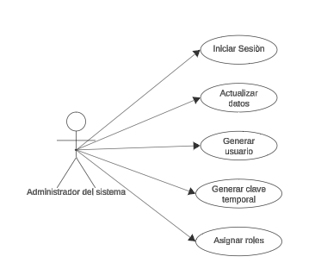

CU2: Gestión de actividades de logística y ensamblaje
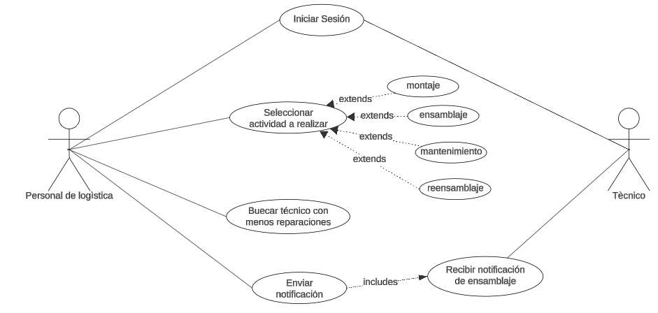

CU3: Gestión de actividades técnicas y generación de informes
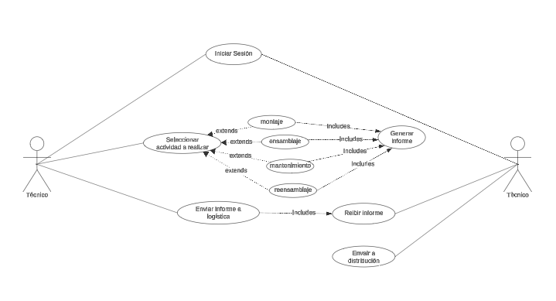
CU4: Gestión de recaudaciones en comercios
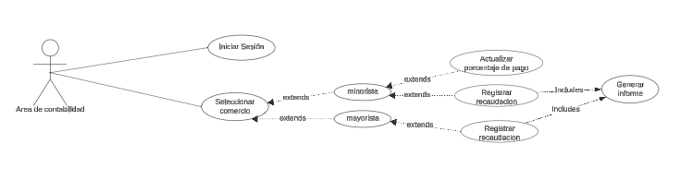

CU5: Gestión de comercios

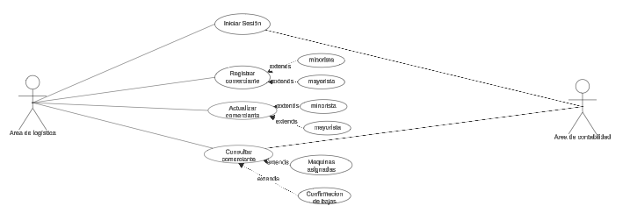

Lista de casos de Uso

Id | Caso de Uso | Complejidad | Prioridad del cliente | Prioridad Técnica
CU1 | Registro de usuarios en el sistema | Media | Alta | Alta
CU2 | Gestión de actividades de logística y ensamblaje | Alta | Alta | Alta
CU3 | Gestión de actividades técnicas y generación de informes | Media | Media | Alta
CU4 | Gestión de recaudaciones en comercios | Alta | Alta | Media
CU5 | Gestión de comercios | Media | Alta | Media

Descripción de los Casos de Uso

IDENTIFICADOR CASO DE USO:  CU-# 1 |  | NOMBRE:  Registro de usuarios en el sistema
COMPLEJIDAD:  [Media] |  |  | PRIORIDAD:  [Alta]
REQUERIMIENTO FUNCIONAL ASOCIADO:
RF-01 Registrar nuevos usuarios
ACTORES:
Administrador del sistema
CASOS DE USO ASOCIADOS:
- No Aplica

DESCRIPCIÓN:
El caso de uso permite al administrador registrar los datos personales y credenciales de acceso de los usuarios que interactuarán con el sistema.
NOTAS:
Solo el administrador tiene permisos para realizar el registro de usuarios.
El sistema valida que los datos ingresados sean únicos y cumplan con los requisitos establecidos.
CRITERIOS DE ACEPTACIÓN:
El sistema debe permitir el registro exitoso de nuevos usuarios, validando la unicidad de las credenciales y el cumplimiento de las reglas de negocio
ESCENARIOS:
ES-01 | DESCRIPCIÓN: Registro no exitoso  SUPOSICIONES/ASUNCIONES:  - El administrador del sistema intenta el registro de usuario que ya se encuentra dentro del sistema.  - Ingreso de datos no permitidos.  - Desconexión o error con la base de datos.  - Error con el servidor.  RESULTADOS: No se realiza el registro y se muestra un mensaje de error.
ES-02 | DESCRIPCIÓN: Registro exitoso de usuario  SUPOSICIONES/ASUNCIONES  - El administrador del sistema ingresa un usuario que no se encuentra registrado en el sistema.  - La conexión con la base de datos se realiza de manera exitosa.  - Se ingresan datos permitido por el sistema.  - No se registran errores con el servidor.  RESULTADOS: Registro realizado exitosamente, se muestra un mensaje de éxito.
REQUERIMIENTOS ESPECIALES - REGLAS DEL NEGOCIO Y DEL SISTEMA:

- Interfaz intuitiva: El sistema deberá proporcionar una interfaz de usuario fácil de usar e intuitiva para la correcta gestión de usuarios.
- Unicidad de credenciales: El sistema no permitirá registrar usuarios con credenciales duplicadas.
- Gestión de permisos: El sistema deberá proporcionar al administrador del sistema los permisos necesarios para la gestión de usuarios.
- Validación de datos: El sistema validará que los datos ingresados (nombre, correo electrónico, contraseña, etc.) cumplan con las reglas de negocio (longitud mínima, formato, etc.).
- ● Gestión de permisos: Solo el administrador puede realizar el registro de usuarios.

RIESGOS:
Ejemplo
- Registro de usuarios con datos incorrectos por errores de validación.
- Usuarios no autorizados intentando realizar el registro.

PROTOTIPO EXPLORATORIO
Se diseñará una interfaz gráfica que incluya:

- Campos para ingresar los datos personales del usuario (nombre, correo electrónico, contraseña, etc.).
- Mensajes de validación en tiempo real para alertar sobre errores en los datos ingresados.
- Botón para confirmar el registro del usuario.
- Mensaje de éxito o error después de intentar registrar al usuario.

IDENTIFICADOR CASO DE USO:  CU-# 2 |  | NOMBRE:  Gestión de actividades de logística y ensamblaje
COMPLEJIDAD:  [Alta] |  |  | PRIORIDAD:  [Alta]
REQUERIMIENTO FUNCIONAL ASOCIADO:
RF-31 , RF-32, RF-33
ACTORES:
Área de logística, técnico
CASOS DE USO ASOCIADOS:
- No Aplica

DESCRIPCIÓN:
El caso de uso permite al personal de logística gestionar actividades como montaje, (ensamblaje, comprobación, o reensamblaje), y mantenimiento. Además, el sistema identifica al técnico con menos reparaciones asignadas para optimizar la distribución de trabajo. Finalmente, se envían notificaciones a los técnicos para informar sobre las actividades asignadas.
NOTAS:
El proceso comienza con la autenticación de los usuarios (personal de logística o técnicos).
El sistema prioriza la distribución equitativa del trabajo entre técnicos disponibles.
CRITERIOS DE ACEPTACIÓN:
El sistema debe permitir al personal de logística seleccionar actividades, asignarlas correctamente a los técnicos y enviar las notificaciones correspondientes.
ESCENARIOS:
ES-01 | DESCRIPCIÓN: No se puede asignar la actividad  SUPOSICIONES/ASUNCIONES:  - No hay técnicos disponibles o el sistema no encuentra técnicos elegibles.  - Error con la conexión de base de datos.  - Error en el servidor.  - Error de conexión impide el envío de notificación al técnico.  RESULTADOS: Se muestra un mensaje de error indicando que no se puede enviar la notificación.
ES-02 | DESCRIPCIÓN: Actividad asignada exitosamente  SUPOSICIONES/ASUNCIONES:  - Personal de logística visualiza que el sistema cuenta con un técnico disponible con menor carga de trabajo.  - Conexión exitosa con la base de datos.  - Servidor funcionando correctamente.  - Notificación enviada con éxito.  RESULTADOS: La actividad es asignada y el técnico recibe una notificación exitosa.
REQUERIMIENTOS ESPECIALES - REGLAS DEL NEGOCIO Y DEL SISTEMA:

- Equidad en la asignación de trabajo: El sistema deberá asignar actividades priorizando a los técnicos con menor número de reparaciones asignadas.
- Notificaciones en tiempo real: Los técnicos deben recibir notificaciones en el momento en que se les asignen nuevas actividades.
- Gestión de actividades: Las actividades seleccionadas deben ser registradas y monitorizadas en el sistema.

RIESGOS:
- Riesgo de notificaciones retrasadas o no enviadas a los técnicos.
- Falta de técnicos disponibles en momentos de alta demanda.

PROTOTIPO EXPLORATORIO
- Se diseñará una interfaz gráfica que incluya:
- Menú de selección de actividad (montaje, ensamblaje, mantenimiento, reensamblaje).
- Visualización de técnicos disponibles y su carga de trabajo actual.
- Botón para asignar actividad y generar notificación automática.
- Panel para que el técnico pueda visualizar las notificaciones recibidas y los detalles de las actividades asignadas.
- Para los técnicos se creará una interfaz de usuario intuitiva y fácil de interactuar, por medio de la cual podrán ver las notificaciones.

IDENTIFICADOR CASO DE USO:  CU-# 3 |  | NOMBRE:  Gestión de actividades técnicas y generación de informes
COMPLEJIDAD:  [Alta] |  |  | PRIORIDAD:  [Alta]
REQUERIMIENTO FUNCIONAL ASOCIADO:
RF34, RF5, RF-36
ACTORES:
Técnico
CASOS DE USO ASOCIADOS:
- No Aplica

DESCRIPCIÓN:
El caso de uso permite a los técnicos seleccionar una actividad técnica a realizar (montaje, ensamblaje, mantenimiento, o reensamblaje), llevar a cabo la actividad correspondiente, generar un informe detallado y enviarlo a logística o distribución según corresponda.
NOTAS:
El técnico debe iniciar sesión para acceder al sistema.
Todas las actividades deben finalizar con la generación de un informe.
CRITERIOS DE ACEPTACIÓN:
El sistema permitió al técnico seleccionar y realizar la actividad, generar un informe con los datos correspondientes y enviarlo a logística o distribución exitosamente.
ESCENARIOS:
ES-01 | DESCRIPCIÓN: Actividad no completada  SUPOSICIONES/ASUNCIONES:  - El técnico no logra completar la actividad por falta de información o recursos.  - El técnico no logra seleccionar la actividad que realizó por un error de conexión con la base de datos.  - El aplicativo no se conecta con la base de datos generando perdidas de información.  - Caída de servidor no permite la visibilidad correcta de los datos.  - RESULTADOS: Se muestra un mensaje de error indicando los problemas y no se genera un informe.
ES-02 | DESCRIPCIÓN: Actividad completada y registro exitoso  SUPOSICIONES/ASUNCIONES:  - El técnico selecciona y completa correctamente la actividad técnica.  - El técnico puede crear el informe.  - La conexión y subida de información a la base de datos se realiza de forma exitosa.  - No se registran errores con el servidor.  RESULTADOS: El informe se genera correctamente.
REQUERIMIENTOS ESPECIALES - REGLAS DEL NEGOCIO Y DEL SISTEMA:
- La selección de actividades debe ser intuitiva y clara para los técnicos.
- La generación de informes debe incluir todos los datos relevantes para la actividad realizada.
- Solo usuarios autorizados (técnicos registrados) pueden realizar actividades técnicas y generar informes.

RIESGOS:
- Fallas en la generación de informes debido a errores en el sistema o en la entrada de datos.
- Problemas en la comunicación con logística o distribución al enviar informes.
PROTOTIPO EXPLORATORIO
- Se creará una interfaz que permita al técnico:
- Iniciar sesión.
- Seleccionar la actividad técnica a realizar mediante un menú intuitivo.
- Registrar los datos de la actividad realizada.
- Generar y enviar un informe con un diseño estandarizado.

IDENTIFICADOR CASO DE USO:  CU-# 4 |  | NOMBRE:  Gestión de recaudaciones en comercios
COMPLEJIDAD:  [Alta] |  |  | PRIORIDAD:  [Alta]
REQUERIMIENTO FUNCIONAL ASOCIADO:
RF-39, RF-54, RF-55
ACTORES:
Área de Contabilidad
CASOS DE USO ASOCIADOS:
- No Aplica

DESCRIPCIÓN:
El caso de uso permite al área de contabilidad gestionar la recaudación de pagos de comercios. Se puede seleccionar el tipo de comercio (minorista o mayorista), registrar recaudaciones, actualizar el porcentaje de pago si es necesario, y finalmente generar un informe detallado.
NOTAS:
El usuario debe iniciar sesión para acceder a las funcionalidades del sistema.
La recaudación incluye operaciones específicas según el tipo de comercio.
CRITERIOS DE ACEPTACIÓN:
El sistema debe permitir seleccionar el comercio, registrar la recaudación con éxito, y generar un informe válido para los comercios correspondientes.
ESCENARIOS:
ES-01 | DESCRIPCIÓN: Registro de recaudación no exitoso  SUPOSICIONES/ASUNCIONES:  - El personal contable ingresa datos inválidos.  - El personal contable ingresa datos erróneos generando error en los cálculos.  - Se registra un error con la conexión a la base de datos.  - El servidor no responde.  RESULTADOS: Se muestra un mensaje de error y no se registra la recaudación.
ES-02 | DESCRIPCIÓN: Registro exitoso de recaudación  SUPOSICIONES/ASUNCIONES:  - El personal contable ingresa datos válidos.  - El personal contable ingresa datos correctos permitiendo el cálculo de recaudación.  - Se estableció una conexión con la base de datos.  - Los datos fueron enviados con éxito a la base de datos.  - No se registraron problemas con el servidor.  RESULTADOS: La recaudación se registra correctamente y se genera el informe correspondiente.
REQUERIMIENTOS ESPECIALES - REGLAS DEL NEGOCIO Y DEL SISTEMA:

- Gestión diferenciada por tipo de comercio: El sistema debe ofrecer operaciones específicas para minoristas y mayoristas.
- Actualización de porcentaje de pago: Solo personal autorizado puede modificar los porcentajes establecidos.
- Interfaz amigable: La interfaz debe facilitar la selección de comercio y el registro de recaudaciones.
RIESGOS:
- Posibles errores en la asignación de porcentajes o en el cálculo de recaudaciones.
- Riesgo de registrar recaudaciones duplicadas o inconsistentes.
PROTOTIPO EXPLORATORIO
- Se diseñará una interfaz gráfica con las siguientes funcionalidades:
- Selección de tipo de comercio (minorista o mayorista).
- Registro de recaudaciones con campos específicos para cada tipo.
- Botón para actualizar el porcentaje de pago, disponible solo para usuarios autorizados.
- Generación automática de un informe con los detalles de la recaudación.

IDENTIFICADOR CASO DE USO:  CU-# 5 |  | NOMBRE:  Gestión de comercios
COMPLEJIDAD:  [Media] |  |  | PRIORIDAD:  [Alta]
REQUERIMIENTO FUNCIONAL ASOCIADO:
RF-37 , RF-38, RF-39, RF-40, RF-41, RF-42
ACTORES:
Área de logística, Área de contabilidad
CASOS DE USO ASOCIADOS:
- No Aplica

DESCRIPCIÓN:
Este caso de uso permite al área de logística y al área de contabilidad gestionar información relacionada con los comercios. Esto incluye registrar nuevos comercios, actualizar información de los mismos y consultar detalles específicos como máquinas asignadas y confirmación de pagos.
NOTAS:
Las acciones de registro y actualización están vinculadas a diferentes categorías de comercios: minoristas y mayoristas.
El área de contabilidad tiene acceso para consultar detalles adicionales.
CRITERIOS DE ACEPTACIÓN:
El sistema permite registrar comercios, categorizados como minoristas o mayoristas, cumpliendo con las restricciones preestablecidas.
La actualización de información se realiza exitosamente con las categorías correspondientes.
La consulta de comercios debe incluir detalles como las máquinas asignadas y la confirmación de pagos.
ESCENARIOS:
ES-01 | DESCRIPCIÓN: Registro no exitoso  SUPOSICIONES/ASUNCIONES:  - El personal contable ingresa a un comercio con el mismo nombre o identificador que ya existe en el sistema.  - El personal contable ingresa datos no válidos.  - Existe un error con la conexión a la base de datos.  - El servidor presenta problemas y se cae.  RESULTADOS: No se realiza el registro y se muestra un mensaje de error.
ES-02 | DESCRIPCIÓN: Registro exitoso  SUPOSICIONES/ASUNCIONES:  - El personal contable ingresa a un comercio que no existe en el sistema.  - El personal contable ingresa datos válidos.  - No existe error con la conexión a la base de datos.  - El servidor no presenta problemas.  RESULTADOS: Se realiza el registro y se muestra un mensaje de éxito.
ES-03 | DESCRIPCIÓN: Actualización no exitosa  SUPOSICIONES/ASUNCIONES:  - Los datos ingresados por el personal contable no cumplen con las validaciones necesarias.  - El comercio ingresado por el personal contable no existe en el sistema.  - Existe un error con la conexión a la base de datos.  - El servidor presenta fallos y se cae.  RESULTADOS: No se actualiza la información del comercio y se muestra un mensaje de error.
ES-04 | DESCRIPCIÓN: Actualización exitosa  SUPOSICIONES/ASUNCIONES:  - Los datos ingresados por el personal contable cumplen con las validaciones necesarias.  - El comercio ingresado por el personal contable existe en el sistema.  - No existe un error con la conexión a la base de datos.  - El servidor no presenta fallos.  RESULTADOS: Se actualiza la información del comercio y se muestra un mensaje de éxito.
ES-05 | DESCRIPCIÓN: Consulta no exitosa  SUPOSICIONES/ASUNCIONES:  - El personal contable no puede visualizar información del comercio asociado.  - Se presenta un error con la conexión a la base de datos.  - Los datos mostrados no corresponden al comercio consultado por errores en la conexión a la base de datos.  - El servidor presenta fallas y se cae.  RESULTADOS: No se muestran detalles como máquinas asignadas ni confirmación de pagos y se muestra un mensaje de error.
ES-06 | DESCRIPCIÓN: Consulta no exitosa  SUPOSICIONES/ASUNCIONES:  - El personal contable puede visualizar información del comercio asociado.  - No hay con la conexión a la base de datos.  - Los datos mostrados corresponden al comercio consultado.  - El servidor no presenta fallas.  RESULTADOS: Se muestran detalles como máquinas asignadas, confirmación de pagos y se muestra un mensaje de éxito.
REQUERIMIENTOS ESPECIALES - REGLAS DEL NEGOCIO Y DEL SISTEMA:

- El sistema deberá categorizar los comercios entre minoristas y mayoristas.
- La interfaz debe ser clara e intuitiva para facilitar la consulta y gestión.
- El área de logística tiene permisos exclusivos para registrar y actualizar comercios.

RIESGOS:
- Datos erróneos en el registro o actualización que puedan generar inconsistencias.
PROTOTIPO EXPLORATORIO
- Se desarrollará una interfaz con opciones diferenciadas para registrar, actualizar y consultar comercios. La consulta deberá incluir pestañas para "Máquinas asignadas" y "Confirmación de pagos".

Vista Funcional

Modelo de Análisis
ID Ref: | DG-1
Descripción: | Registro de Usuario
Reqs. asociados: | RF-1
CU asociados: | CU-1
Esc. Asociados: | ES-1.1

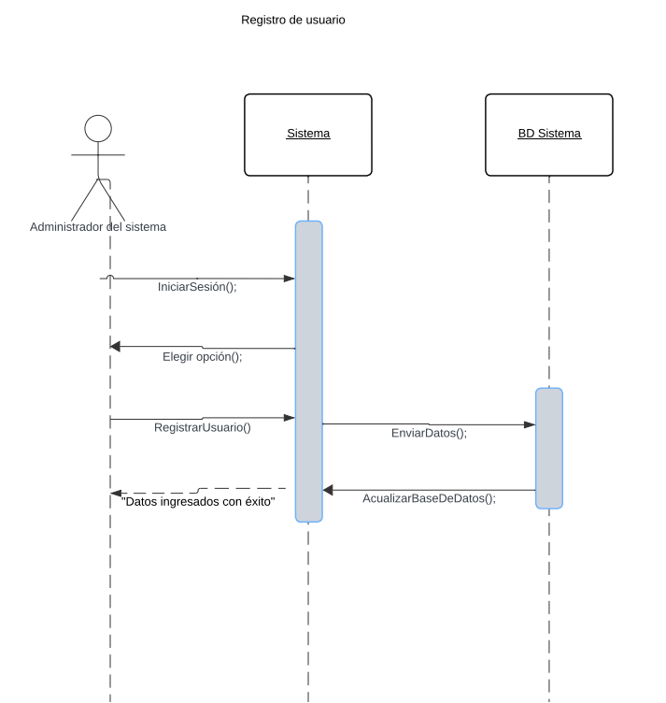

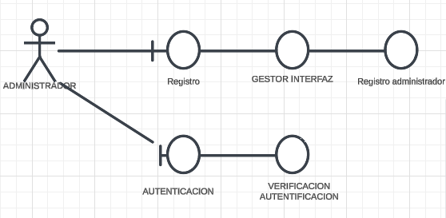

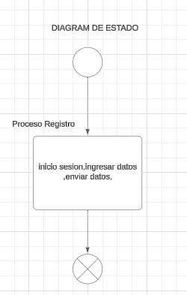

ID Ref: | DG-2
Descripción: | Actualización de Usuario
Reqs. asociados: | RF-11
CU asociados: | CU-1.1, CU-2.1
Esc. Asociados: | ES-1.1, ES-2.1

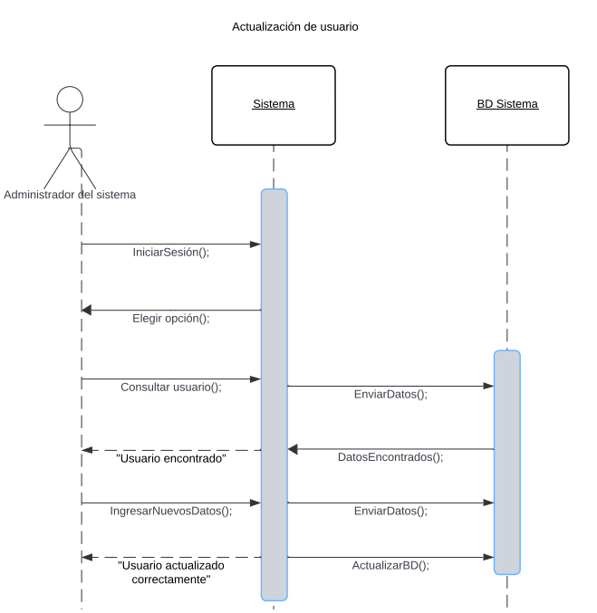

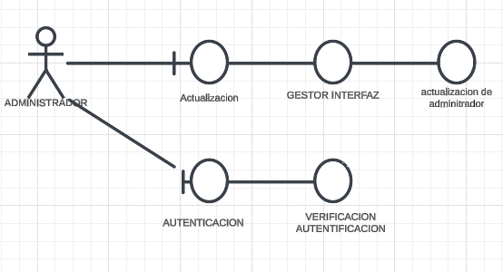
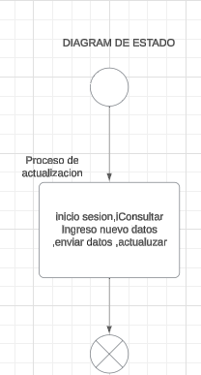

ID Ref: | DG-3
Descripción: | Inhabilitar datos de usuario
Reqs. asociados: | RF-28, RF-1
CU asociados: | CU-7.8, CU-1.1
Esc. Asociados: | ES-7.8, ES-1.1

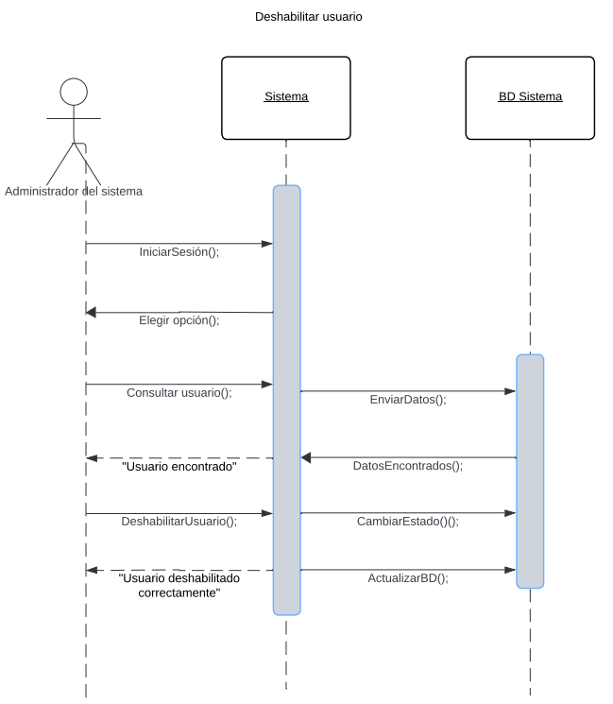

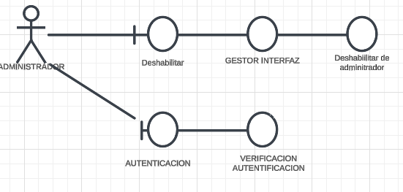

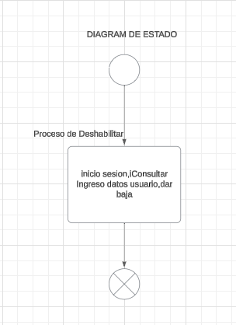

ID Ref: | DG-4
Descripción: | Asignación automática del técnico de montaje.
Reqs. asociados: | RF-32, RF-31
CU asociados: | CU-8.2, CU-8.1
Esc. Asociados: | ES-8.2, ES-8.1



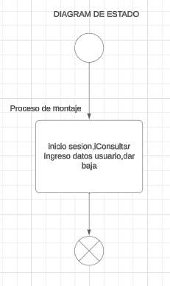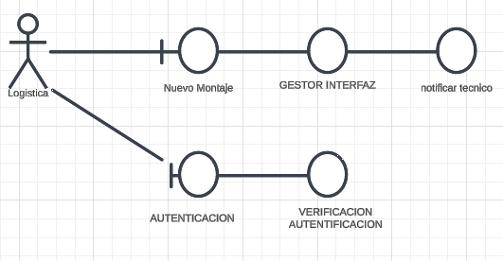

ID Ref: | DG-5
Descripción: | Ensamblaje inicio
Reqs. asociados: | RF-51, RF-14
CU asociados: | CU-51, CU-14
Esc. Asociados: | ES-12.2, ES-3.4


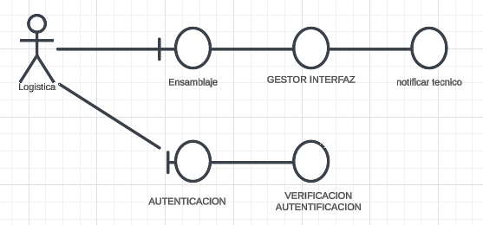
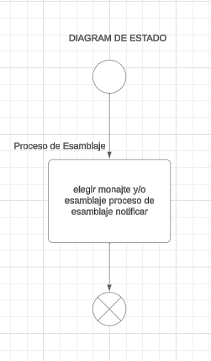

ID Ref: | DG-6
Descripción: | Ensamblaje final
Reqs. asociados: | RF-51
CU asociados: | CU-12.2
Esc. Asociados: | ES-12.2





ID Ref: | DG-7
Descripción: | Comprobación inicio
Reqs. asociados: | RF-52, RF-14
CU asociados: | CU-52, CU-14
Esc. Asociados: | ES-12.3, ES-3.4




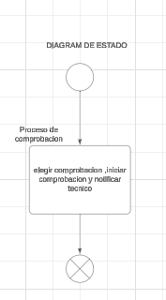
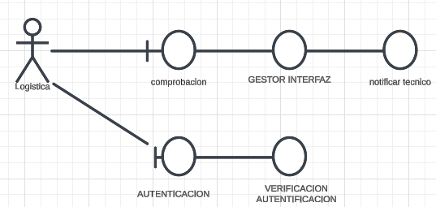

ID Ref: | DG-8
Descripción: | Reensamblaje inicio
Reqs. asociados: | RF-53, RF-14
CU asociados: | CU-12.4, CU-3.4
Esc. Asociados: | ES-12.4, ES-3.4



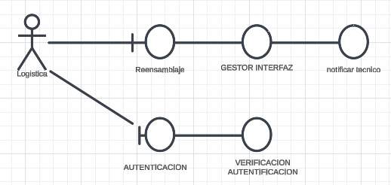
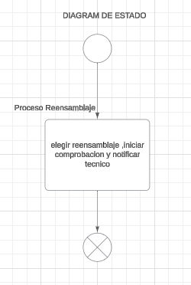

ID Ref: | DG-9
Descripción: | Reensamblaje Final
Reqs. asociados: | RF-53, RF-14
CU asociados: | CU-12.4, CU-3.4
Esc. Asociados: | ES-12.4, ES-3.4






ID Ref: | DG-10
Descripción: | Recaudación Mensual
Reqs. asociados: | RF-54,
CU asociados: | CU-12.5
Esc. Asociados: | ES-12.5



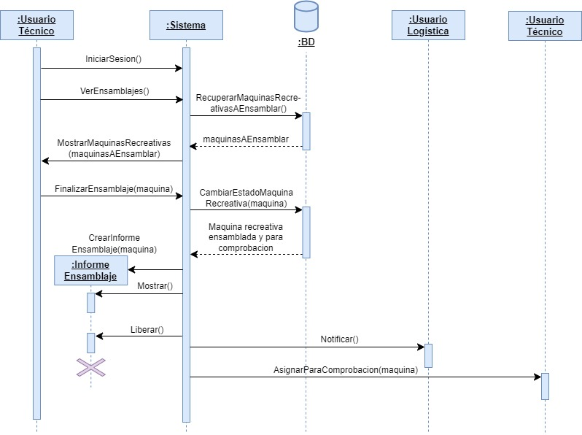
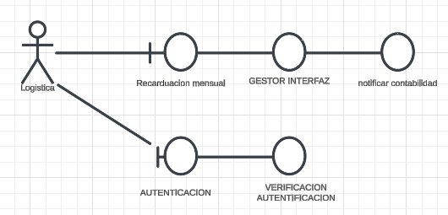

ID Ref: | DG-11
Descripción: | Distribución
Reqs. asociados: | RF-49, RF-37, RF-38
CU asociados: | CU-3.7, CU-10.1, CU10.2
Esc. Asociados: | ES-3.7, ES-10.2, ES-10.3

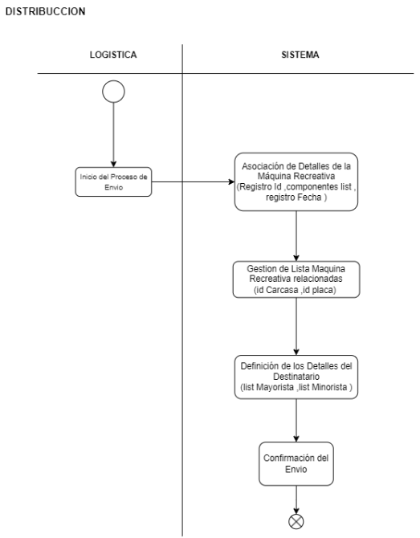

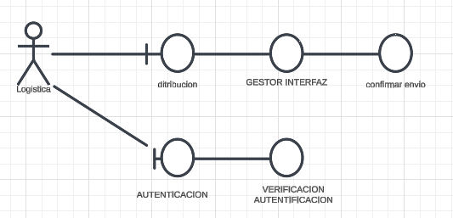
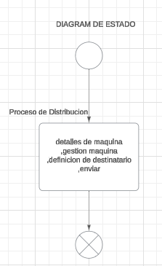

ID Ref: | DG-12
Descripción: | Registro comerciante minoristas
Reqs. asociados: | RF-37
CU asociados: | CU-10.1
Esc. Asociados: | ES-10.1

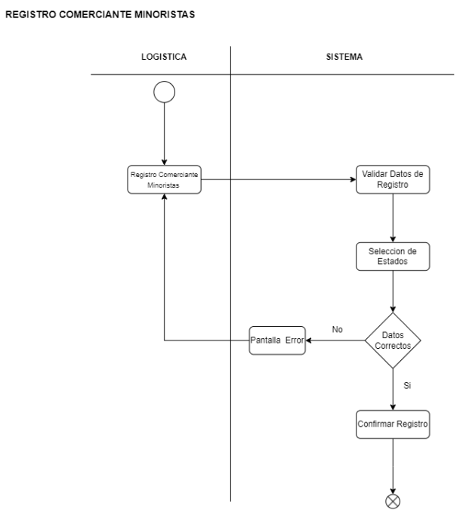

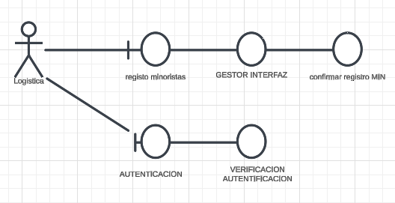
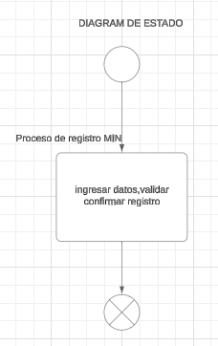

ID Ref: | DG-13
Descripción: | Registro comerciante minoristas
Reqs. asociados: | RF-38
CU asociados: | CU-10.2
Esc. Asociados: | ES-10.2

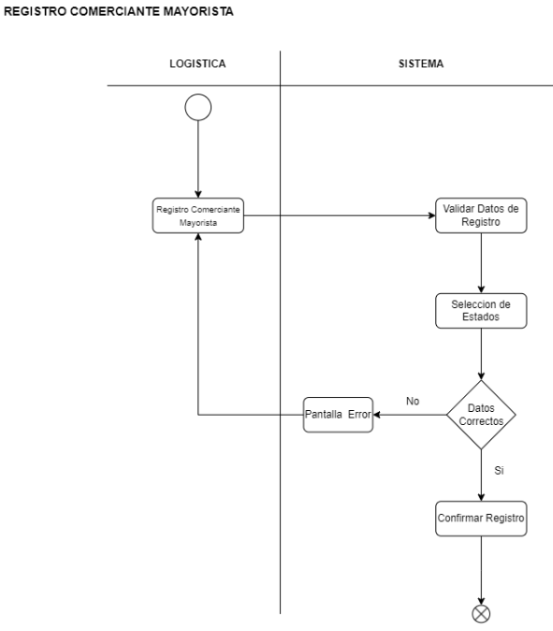

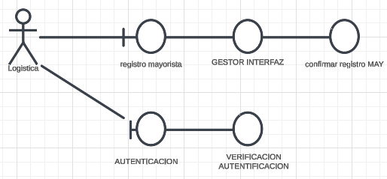

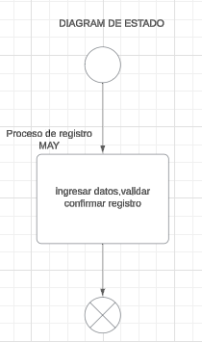

ID Ref: | DG-14
Descripción: | Dar de baja comerciante
Reqs. asociados: | RF-42, RF-37, RF-38
CU asociados: | CU-10.6, CU-10.1, CU-10.2
Esc. Asociados: | ES-10.6, ES-10.1, ES-10.2

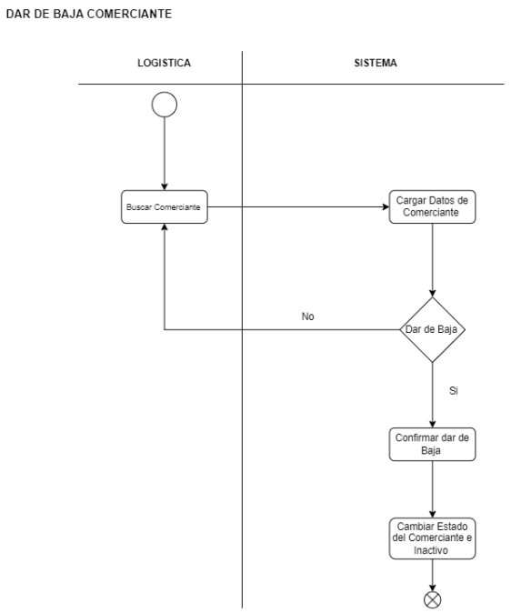

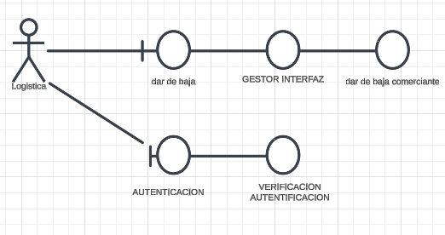

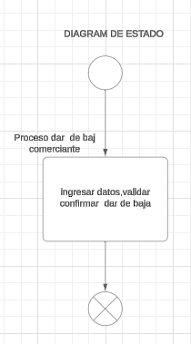

ID Ref: | DG-15
Descripción: | Consultar comerciante
Reqs. asociados: | RF-39, RF-37, RF-38
CU asociados: | CU-10.3, CU-10.1, CU-10.2
Esc. Asociados: | ES-10.3, ES-10.1, ES-10.2

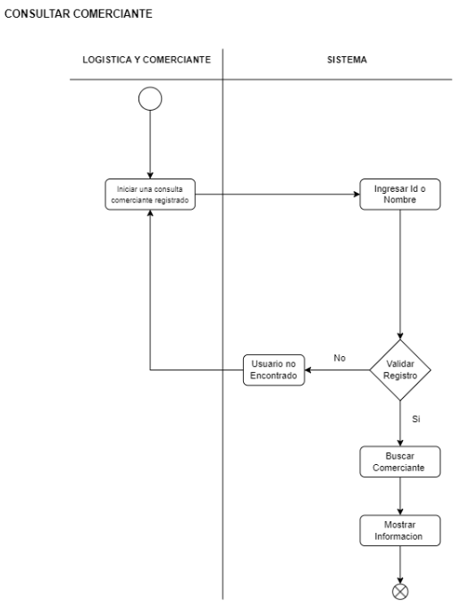

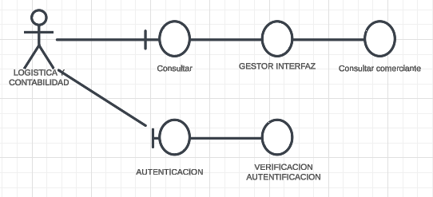

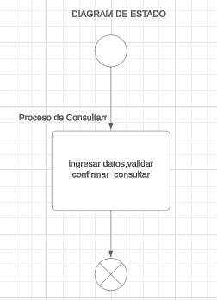

ID Ref: | DG-16
Descripción: | Actualizar comerciante Mayorista
Reqs. asociados: | RF-40, RF-38
CU asociados: | CU-10.4,CU-10.2
Esc. Asociados: | ES-10.4, ES-10.2

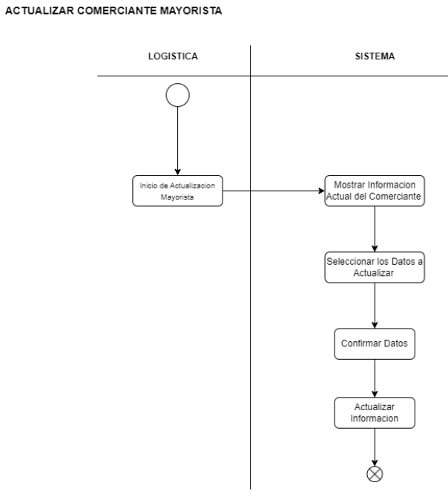

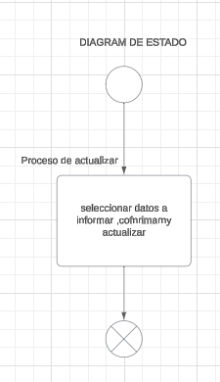
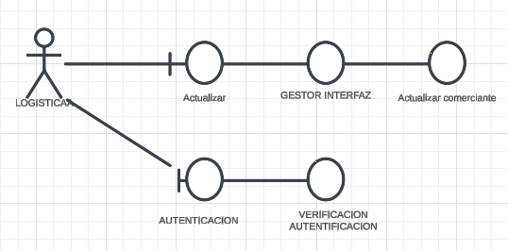

ID Ref: | DG-17
Descripción: | Actualizar comerciante Minorista
Reqs. asociados: | RF-41, RF-37
CU asociados: | CU-10.6, CU-10.1
Esc. Asociados: | ES-10.6, ES-10.1

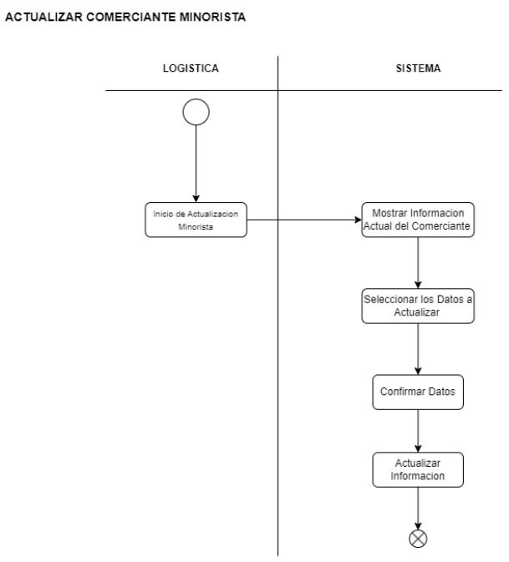




ID Ref: | DG-18
Descripción: | Registro de proveedor
Reqs. asociados: | RF-43
CU asociados: | CU-11.1
Esc. Asociados: | ES-11.1



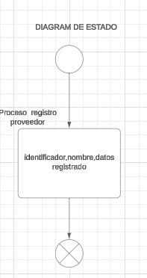
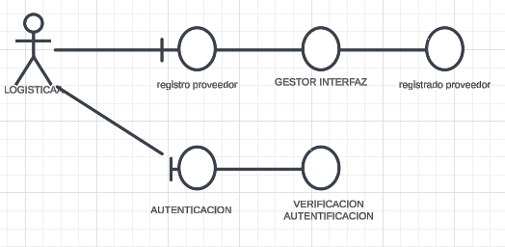

ID Ref: | DG-19
Descripción: | Registro de componentes
Reqs. asociados: | RF-45
CU asociados: | CU-11.3
Esc. Asociados: | ES-11.3



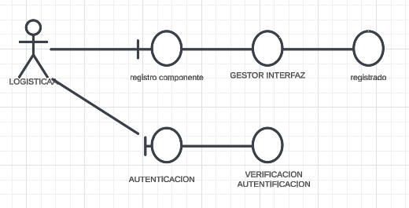


ID Ref: | DG-20
Descripción: | Consultar proveedor
Reqs. asociados: | RF-48, RF-43
CU asociados: | CU-11.7, CU-11.1
Esc. Asociados: | ES-11.7, CU-11.1



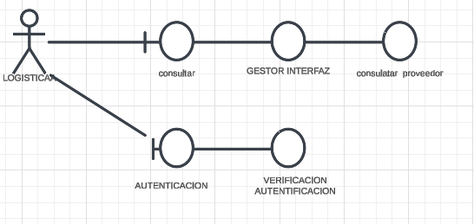

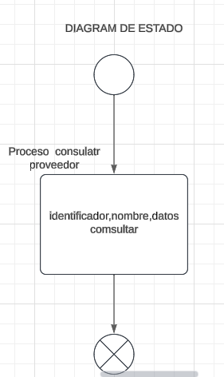

ID Ref: | DG-21
Descripción: | Estado de Proveedor
Reqs. asociados: | RF-48, RF-43
CU asociados: | CU-11.6, CU-11.1
Esc. Asociados: | ES-11.6, ES-11.1



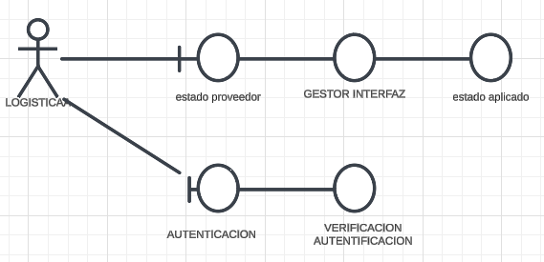
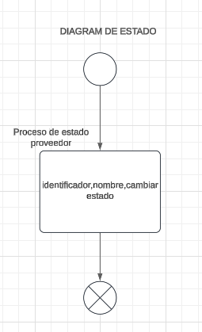

ID Ref: | DG-22
Descripción: | Modificar de componentes
Reqs. asociados: | RF-46, RF-45
CU asociados: | CU-11.4, CU-11.3
Esc. Asociados: | ES-11.4, CU-11.3

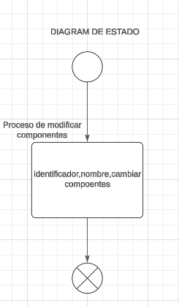
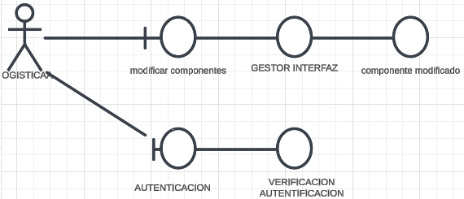

Interfaces con el usuario

ID Ref: | UI-02
Descripción: | Administrador del Sistema
Reqs. asociados: | RF-2, RF-5, RF-10, RF-15
CU asociados: | CU-2, CU-5, CU-10, CU-15
Esc. Asociados: | ES-1.2, ES-1.5, ES-2.5, ES-3.5

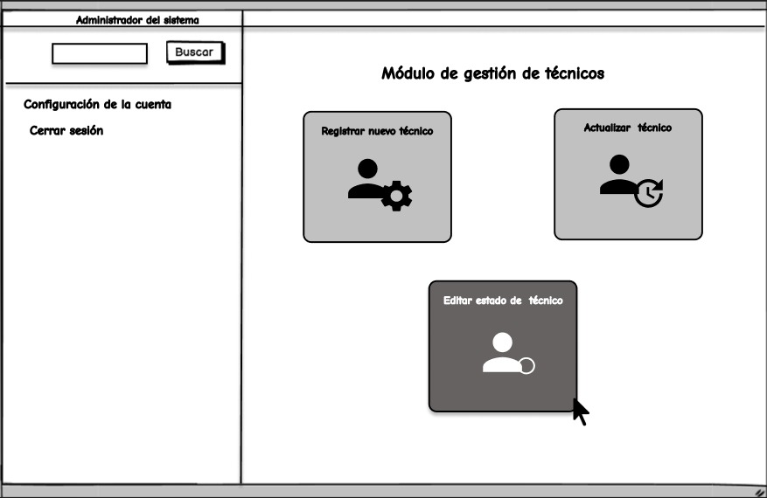

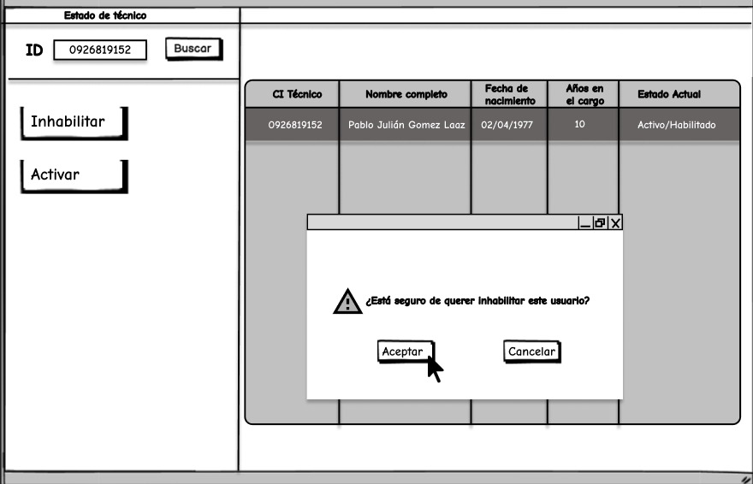
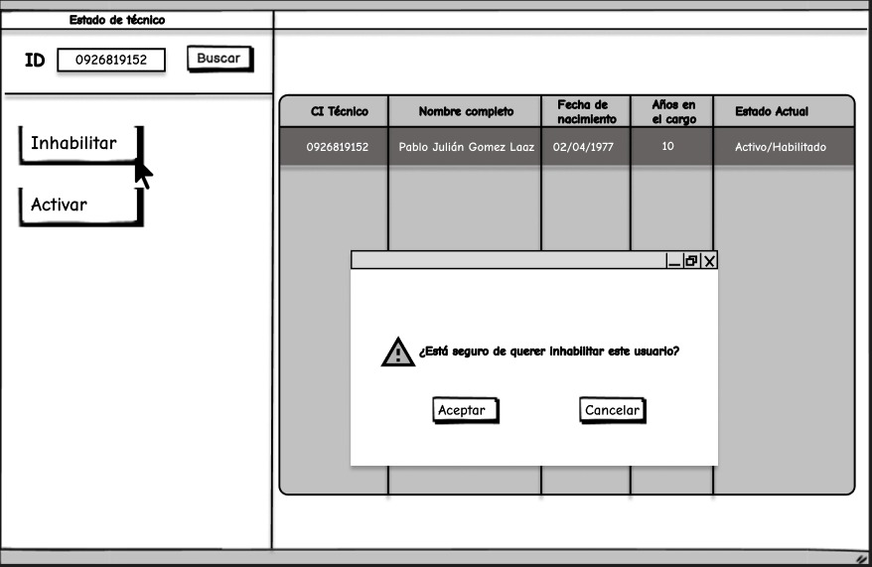
ID Ref: | UI-015
Descripción: | Actualizar estado del personal del área de Técnicos
Reqs. asociados: | RF-15, RF-11, RF-28
CU asociados: | CU-15, CU-11, CU-28
Esc. Asociados: | ES-3.5, ES-3.1, ES-7.2

ID Ref: | UI-31
Descripción: | Notificación a técnico
Reqs. asociados: | RF-31, RF-33, RF-36
CU asociados: | CU-31, CU-33, CU-36
Esc. Asociados: | ES-8.1, ES-8.3, ES-8.6
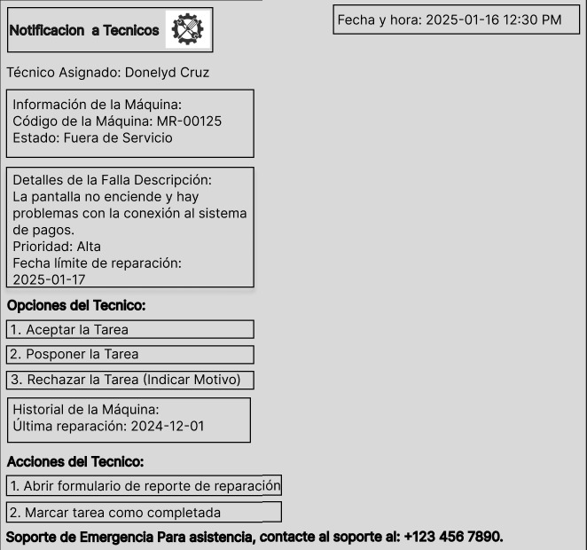

ID Ref: | UI-39
Descripción: | Consulta Comerciante
Reqs. asociados: | RF-39, RF-38, RF-37
CU asociados: | CU-39, CU-38, CU-37
Esc. Asociados: | ES-9.3, ES-9.2, ES-9.1
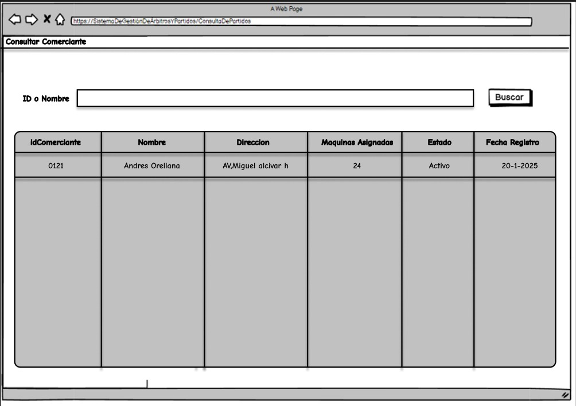

ID Ref: | UI-46
Descripción: | Modificar Componente
Reqs. asociados: | RF-45, RF-46
CU asociados: | CU-45, CU-46
Esc. Asociados: | ES-10.4, ES-10.5
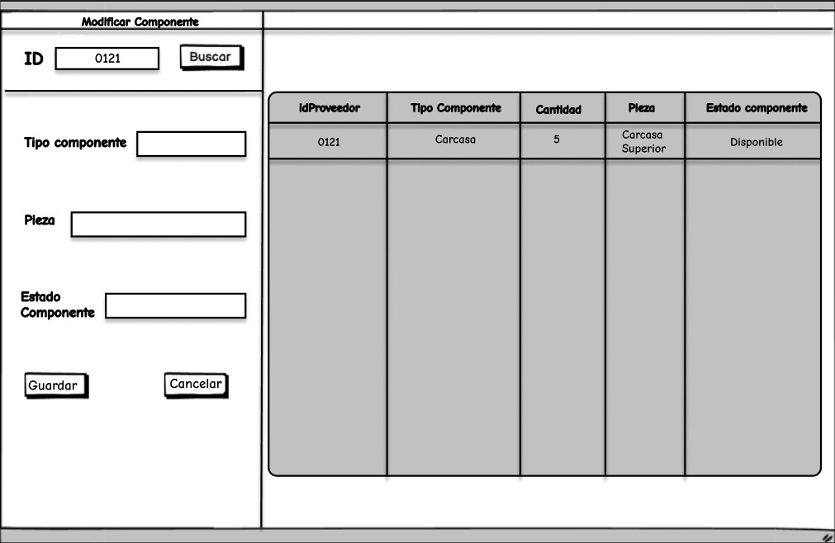

ID Ref: | UI-52
Descripción: | Gestión del proceso de comprobación.
Reqs. asociados: | RF-51, RF-52, RF-53
CU asociados: | CU-51, CU-52, CU-53
Esc. Asociados: | ES-12.2, ES-12.3, ES-12.4
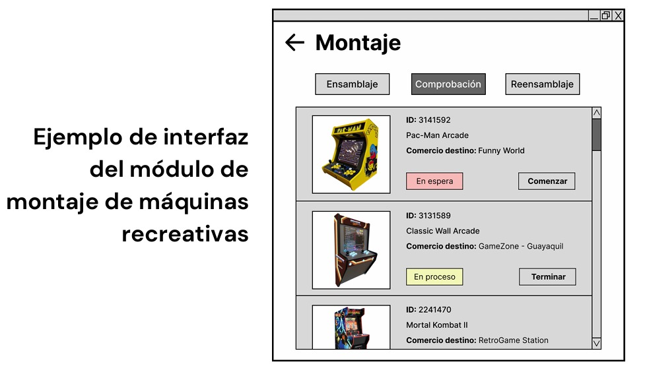

ID Ref: | UI-54
Descripción: | Registro de recaudación mensual
Reqs. asociados: | RF-54
CU asociados: | CU-54
Esc. Asociados: | ES-12.5

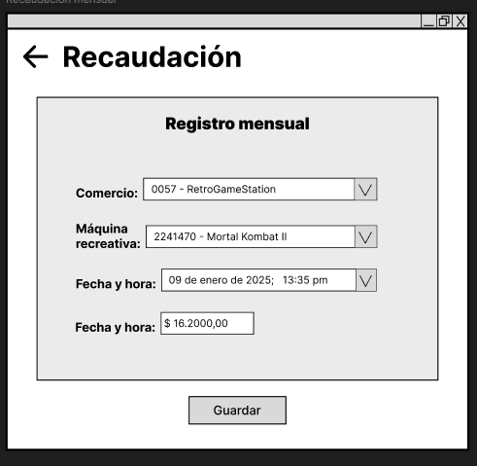

Vista Lógica

Descripción
El diseño del sistema respeta el Modelo MVC (Model, View, Controller)
Capa de Modelo (Model)
Esta capa se encargará de gestionar la base de datos relacional para almacenar la información de los distintos módulos y de esta forma poder tenerlos accesibles en la capa lógica de negocio. La base de datos MySQL será utilizada.
Capa de Controlador (Controller)
En esta capa centraliza las reglas de negocio y controla el flujo, gestionando la capa de presentación y coordinando las operaciones de la capa de datos. Esta capa escucha los requerimientos de los usuarios que responde con la aplicación conectada a la base de datos para las diferentes acciones. Para esta capa, se utiliza REST como API para la comunicación
Capa de Vista (View)
Esta capa representa es responsable de la interacción con los usuarios caracterizándose por ser accesible. Los usuarios se conectan con el servidor para realizar las distintas acciones con la base de datos. Las vistas se realizan mediante WPF para facilitar el renderizado de las interfaces.
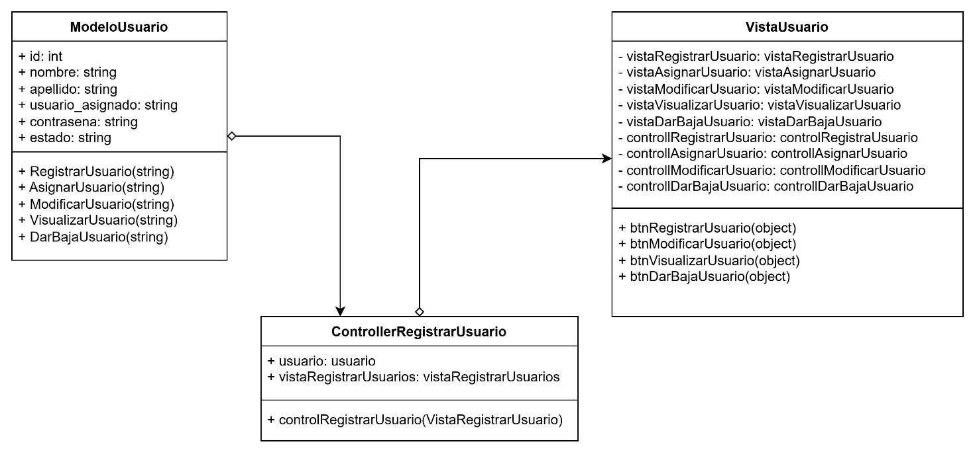
Vista lógica MVC (diseño de un sitio web de un club deportivo)

Paquetes de Diseño Arquitectónicamente Significativos
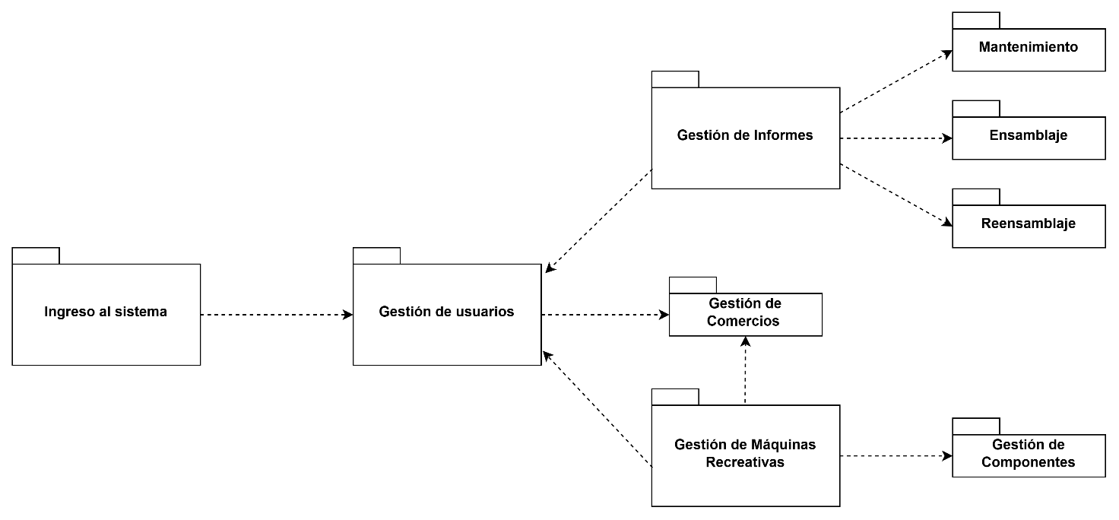

Diagrama de paquetes
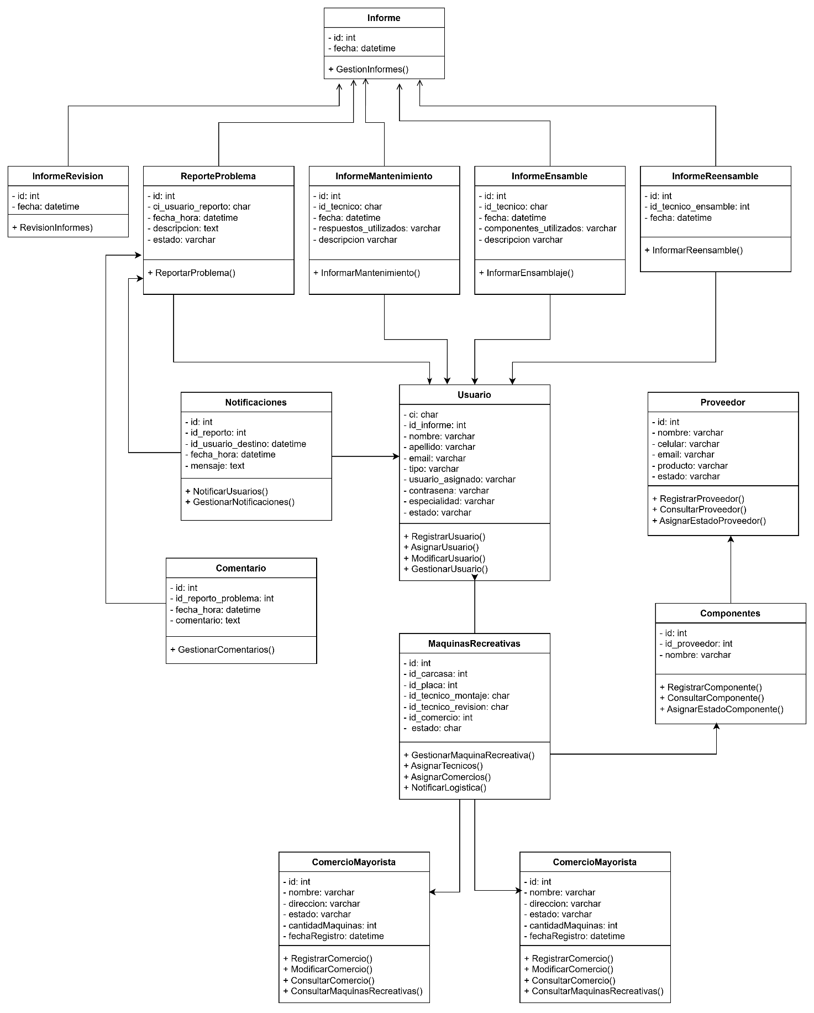
Diagrama de clases

Vista de Implementación - Componentes
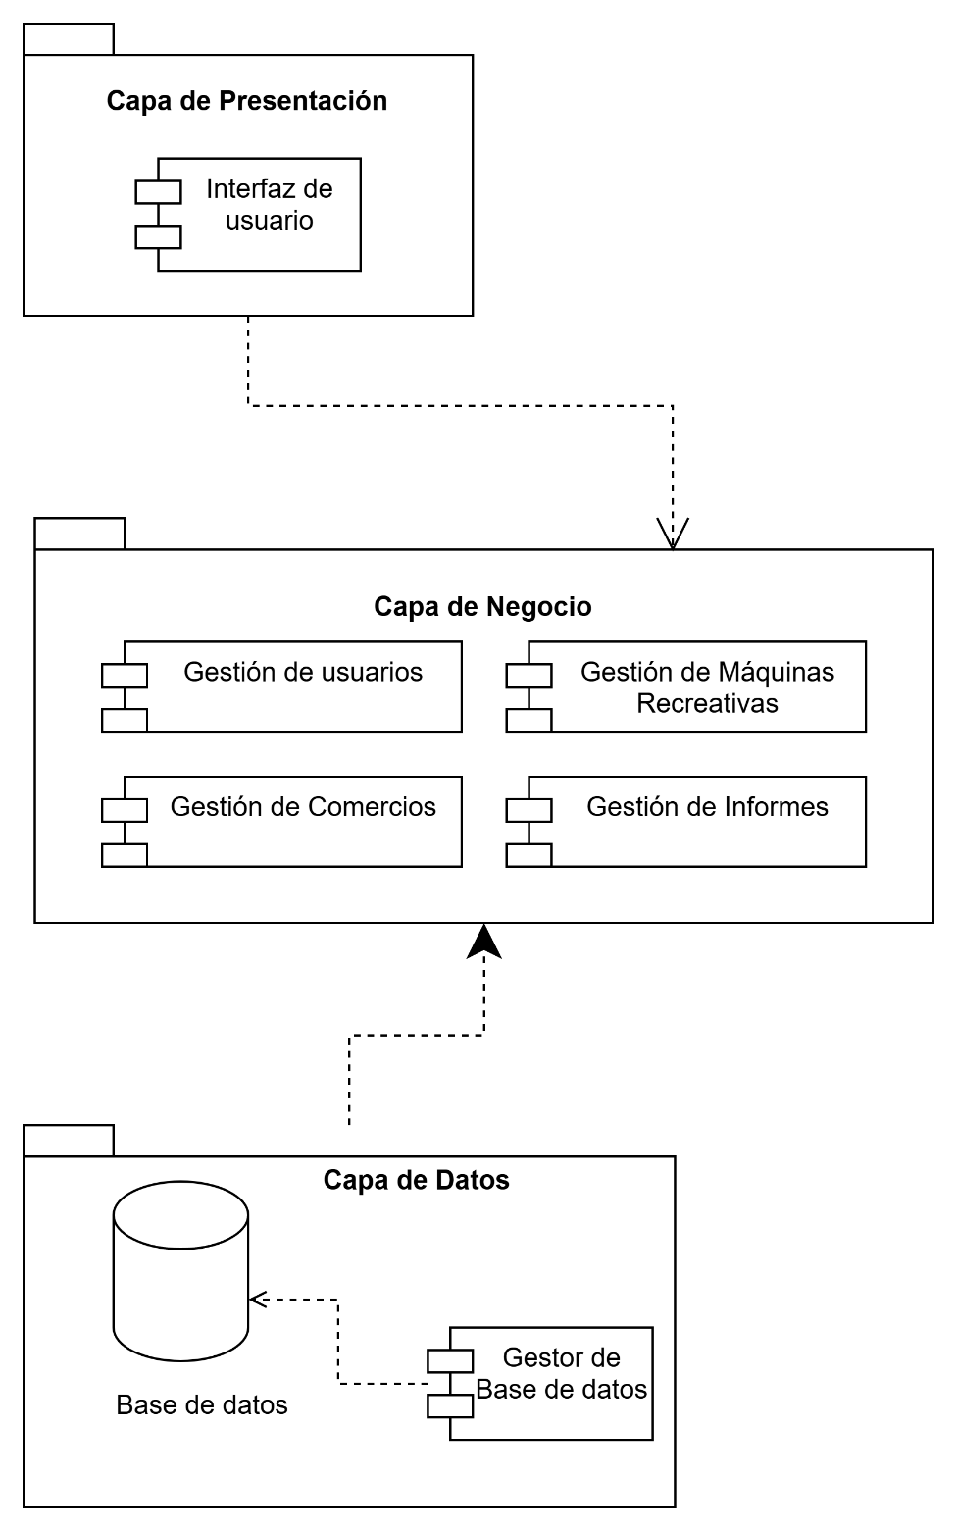
Diagrama de componentes que refleja la funcionalidad del sistema

Vista de Despliegue - Ambiente Físico

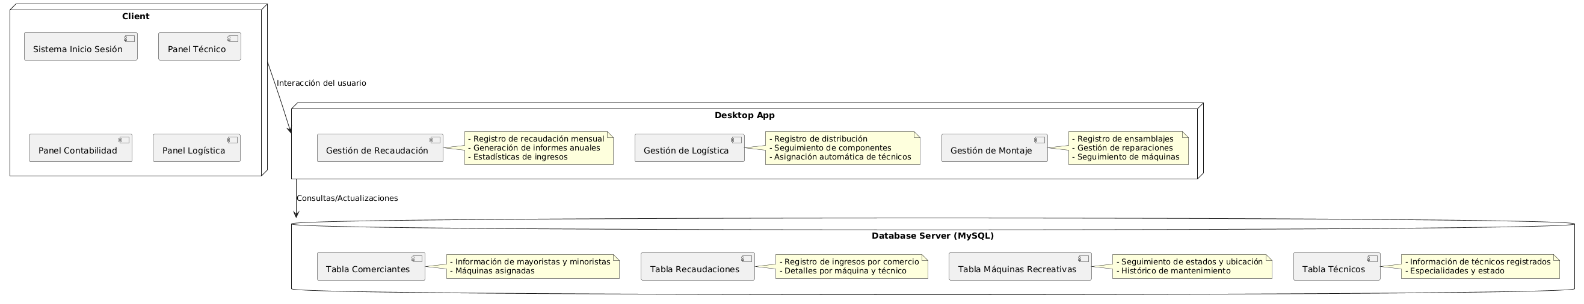

Vista de Datos

Definiciones

NOMBRE OBJETO: Usuario
DESCRIPCION: Usuarios que van a utilizar el sistema.

Columnas:
PK | Nombre | Tipo | No Nulo | Único | Longitud | Precisión | Escala | Inicial | Notas
PK | ci | CHAR | Sí | Sí | 10 |  |  |  | Cédula de identidad del usuario.
 | nombre | VARCHAR | Sí | No | 50
 | apellido | VARCHAR | Sí | No | 50
 | email | VARCHAR | Sí | Sí | 100 |  |  |  | Correo electrónico del usuario.
 | tipo | VARCHAR | Sí | No | 15
 | usuario_asignado | VARCHAR | Sí | No | 15
 | contrasena | VARCHAR | Sí | No | 10
 | especialidad | VARCHAR | Sí | No | 50 |  |  |  | Especialidad de usuario creado.
 | estado | VARCHAR | Sí | No | 10

Relaciones:
Columnas | Asociación | Notas
ci | MaquinaRecreativa | FK
ci | Informe | FK
ci | ReporteProblema | FK
ci | Notifiacion | FK

NOMBRE OBJETO: MaquinaRecreativa
DESCRIPCION: Máquinas recreativas montadas, distribuidas y, (posteriormente obteniendo recaudaciones por su explotación), de la empresa.

Columnas:
PK | Nombre | Tipo | No Nulo | Único | Longitud | Precisión | Escala | Inicial | Notas
PK | id | INT | Sí | Sí | 4 | 10 | 0
FK | id_carcasa | INT | Sí | No | 4 | 10 | 0 |  | ID de la carcasa que la compone.
FK | id_placa | INT | Sí | No | 4 | 10 | 0 |  | ID de la placa que la compone.
FK | id_tecnico_ensamblaje | CHAR | Sí | No | 10 |  |  |  | Cédula del técnico que la ensambló.
FK | id_tecnico_comprobacion | CHAR | Sí | No | 10 |  |  |  | Cédula del técnico que la comprobó.
FK | id_comercio | INT | Sí | No | 4 | 10 | 0 |  | ID del comercio al cual está destinada.
 | estado | VARCHAR | Sí | No | 15

Relaciones:
Columnas | Asociación | Notas
id_carcasa | Componente | FK
id_placa | Componente | FK
id_tecnico_ensamblaje | Usuario | FK
id_tecnico_comprobacion | Usuario | FK
id_comercio | Comercio | FK

NOMBRE OBJETO: Componente
DESCRIPCION: Pieza de una máquina recreativa que puede ser una carcasa o placa.

Columnas:
PK | Nombre | Tipo | No Nulo | Único | Longitud | Precisión | Escala | Inicial | Notas
PK | id | INT | Sí | Sí | 4 | 10 | 0
FK | id_proveedor | INT | Sí | No | 4 | 10 | 0 |  | ID del proveedor que entrega este componente a la empresa.
 | Tipo | VARCHAR | Sí | No | 10 |  |  |  | Tipo de componente, ya sea carcasa o placa.
 | nombre | VARCHAR | Sí | No | 50
 | estado | VARCHAR | Sí | No | 15

Relaciones:
Columnas | Asociación | Notas
id_proveedor | Proveedor | FK

NOMBRE OBJETO: Proveedor.
DESCRIPCION: Entidad que proveen las carcasas y placas para las máquinas recreativas.

Columnas:
PK | Nombre | Tipo | No Nulo | Único | Longitud | Precisión | Escala | Inicial | Notas
PK | id | INT | Sí | Sí | 4 | 10 | 0
 | nombre | VARCHAR | Sí | No | 50
 | celular | VARCHAR | Sí | Sí | 10
 | email | VARCHAR | Sí | Sí | 100 |  |  |  | Correo electrónico del proveedor.
 | producto | VARCHAR | Sí | No | 10 |  |  |  | Provee carcasa o placa.
 | estado | VARCHAR | Sí | No | 15

Relaciones:
Columnas | Asociación | Notas
id | Componente | FK

NOMBRE OBJETO: Comercio.
DESCRIPCION: Comercios a los cuales se les distribuirá las máquinas recreativas.

Columnas:
PK | Nombre | Tipo | No Nulo | Único | Longitud | Precisión | Escala | Inicial | Notas
PK | id | INT | Sí | Sí | 4 | 10 | 0
 | tipo | VARCHAR | Sí | No | 15 |  |  |  | Tipo de comercio, mayorista o minorista.
 | nombre | VARCHAR | Sí | Sí | 50 |  |  |  | Nombre del comercio solo si es mayorista.
 | ubicacion | VARCHAR | Sí | Sí | 100 |  |  |  | Ubicación del comercio solo si es minorista.
 | direccion | VARCHAR | No | No | 500 |  |  |  | Dirección del comercio.
 | estado | VARCHAR | Sí | No | 15
 | cantidad_maquinas | INT | Sí | No | 4 | 10 | 0 |  | Número de máquinas recreativas que el comercio está explotando.
 | fecha_registro | DATE | Sí | No | 3 | 10 | 0

Relaciones:
Columnas | Asociación | Notas
id | MaquinaRecreativa | FK

NOMBRE OBJETO: Informe
DESCRIPCION: Informe generado para cada una de las tres etapas de los procesos de las máquinas recreativas (montaje, distribución y recaudación).

Columnas:
PK | Nombre | Tipo | No Nulo | Único | Longitud | Precisión | Escala | Inicial | Notas
PK | id | INT | Sí | Sí | 4 | 10 | 0
FK | id_usuario | CHAR | No | No | 10 |  |  |  | ID del usuario encargado del proceso que generó el informe.
FK | id_maquina_recreativa | INT | No | No | 4 | 10 | 0 |  | ID de la máquina recreativa a la cual está dirigida el informe.
 | fecha_hora_inicio | DATETIME | Sí | No | 8
 | fecha_hora_fin | DATETIME | Sí | No | 8
 | descripcion | VARCHAR | Sí | No | 500
 | observaciones | TEXT | Sí | No | 16
 | tipo | VARCHAR | No | No | 15 |  |  |  | Tipo de informe que se genera.

Relaciones:
Columnas | Asociación | Notas
id | InformeDetalle | FK
id_usuario | Usuario | FK
id_maquina_recreativa | MaquinaRecreativa | FK

NOMBRE OBJETO: InformeDetalle.
DESCRIPCION: Detalle del informe.

Columnas:
PK | Nombre | Tipo | No Nulo | Único | Longitud | Precisión | Escala | Inicial | Notas
PK | id | INT | Sí | Sí | 4 | 10 | 0
FK | id_informe | INT | Sí | Sí | 4 | 10 | 0
FK | id_componente_repuesto | INT | No | No | 4 | 10 | 0 |  | ID de la carcasa o placa utilizada para el mantenimiento en caso de que se haya realizado dicho proceso.
 | porcentaje_empresa | FLOAT | No | No | 8 | 53 | NULL |  | Porcentaje del monto total que se queda la empresa en la recaudación mensual de un comercio mayorista.
 | porcentaje_comercio | FLOAT | No | No | 8 | 53 | NULL |  | Porcentaje del monto total que se queda el comercio mayorista en la recaudación mensual.
 | monto_total_recaudado | DECIMAL | No | No | 9 | 10 | 2 |  | Monto total que se lleva la empresa en la recaudación mensual de un comercio minorista.
 | mensualidad_comercio | DECIMAL | No | No | 9 | 10 | 2 |  | Monto que es pagado al comercio minorista por la explotación de máquinas recreativas al final de cada mes.

Relaciones:
Columnas | Asociación | Notas
id_informe | Informe | FK
id_componente_repuesto | Componente | FK

NOMBRE OBJETO: Notificación.
DESCRIPCION: Entidad para almacenar las distintas notificaciones que son enviados a los usuarios del sistema.

Columnas:
PK | Nombre | Tipo | No Nulo | Único | Longitud | Precisión | Escala | Inicial | Notas
PK | id | INT | Sí | Sí | 4 | 10 | 0
FK | id_reporte | INT | Sí | No | 4 | 10 | 0
FK | id_usuario_destino | CHAR | Sí | Sí | 10 |  |  |  | ID del usuario a quien va dirigida la notificación.
 | fecha_hora | DATETIME | Sí | No | 8
 | mensaje | TEXT | Sí | No | 16

Relaciones:
Columnas | Asociación | Notas
id_reporte | Reporte | FK
id_usuario_destino | Usuario | FK

NOMBRE OBJETO: Comentario.
DESCRIPCION: Mensaje que va unido a un reporte.

Columnas:
PK | Nombre | Tipo | No Nulo | Único | Longitud | Precisión | Escala | Inicial | Notas
PK | id | INT | Sí | Sí | 4 | 10 | 0
FK | id_reporte | INT | Sí | No | 4 | 10 | 0
 | fecha_hora | DATETIME | Sí | No | 8
 | comentario | TEXT | Sí | No | 16

Relaciones:
Columnas | Asociación | Notas
id | Reporte | FK

NOMBRE OBJETO: Reporte.
DESCRIPCION: Reporte que se envía por notificación a un usuario sobre un proceso o problema que se genera en el sistema.

Columnas:
PK | Nombre | Tipo | No Nulo | Único | Longitud | Precisión | Escala | Inicial | Notas
PK | id | INT | Sí | Sí | 4 | 10 | 0
FK | id_usuario_reporto | CHAR | Sí | No | 10 |  |  |  | ID del usuario que realizó el reporte.
 | fecha_hora | DATETIME | Sí | No | 8
 | descripcion | TEXT | Sí | No | 16 |  |  |  | Descripción del reporte.
 | estado | VARCHAR | Sí | No | 15

Relaciones:
Columnas | Asociación | Notas
id | Notificacion | FK
id | Comentario | FK
id_usuario_reporto | Usuario | FK

Diseño de Base de Datos
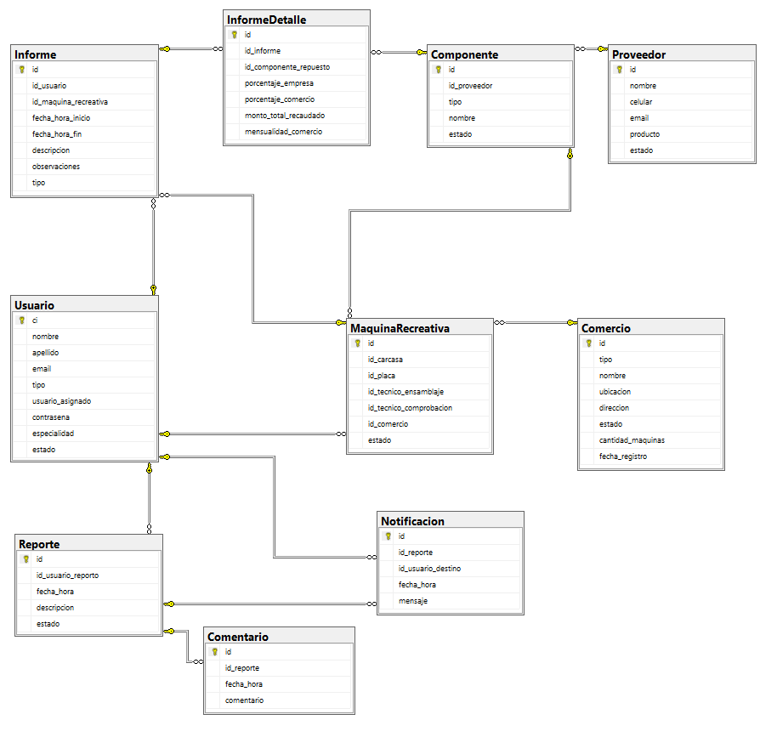

Requisitos de Software/Hardware
- Hardware:
  - Cliente (Capa de Presentación):
    - Procesador: Dual-core (2.0 GHz).
    - Memoria RAM: 4 GB (200 MB disponibles).
    - Espacio en Disco: 1 GB disponible.
    - Pantalla: Resolución mínima de 1280x600 píxeles.
    - Conectividad: Red con acceso a HTTP/HTTPS.
  - Servidor (Capa de Negocio y Datos):
    - Procesador: Quad-core (2.5 GHz).
    - Memoria RAM: 8 GB.
    - Espacio en Disco: 50 GB (incluyendo base de datos y backups).
    - Conectividad: Red de 1 Gbps para manejo de API REST y base de datos.
- Software:
  - Cliente (Capa de Presentación):
    - Sistema Operativo: Windows 10 de 64 bits.
    - Lenguaje y Framework: C# con WPF.
    - Protocolo: HTTP/HTTPS (para consumir REST API).
    - Dependencias: Microsoft .NET 6 Desktop Runtime.
  - Servidor (Capa de Negocio y Datos):
    - Sistema Operativo: Windows Server 2016 o Ubuntu Server 20.04 (opcional).
    - Lógica de Negocio: Java (Spring Boot).
    - API: REST API (JSON).
    - Base de Datos: MySQL (versión mínima 8.0).
    - Protocolo: REST API (JSON).

Calidad
En términos de funcionalidad, la capa de presentación, que se ejecuta en el cliente, facilita una interacción eficiente y amigable con el usuario. Utilizando C# y el framework WPF, esta capa ofrece interfaces gráficas modernas y adaptadas a las necesidades de cada departamento de la empresa, haciendo que el sistema sea accesible y fácil de usar. Por otro lado, la capa de lógica de negocio, ubicada en el servidor, se encarga de gestionar las reglas y procesos clave del sistema. Desarrollada en Java, centraliza toda la lógica del negocio y se comunica con la capa de presentación a través de APIs REST, garantizando que las operaciones se realicen de forma eficiente y sin comprometer la experiencia del usuario. Finalmente, la capa de datos maneja el almacenamiento y acceso a la información, utilizando MySQL y SQL para asegurar un manejo rápido y eficiente de grandes volúmenes de datos, optimizando las consultas y transacciones para los distintos departamentos de la empresa.

Una de las grandes ventajas de esta arquitectura es su extensibilidad. Al tener bien definidas las responsabilidades de cada capa, es posible agregar nuevas funcionalidades sin afectar el funcionamiento de las demás. Si es necesario, se pueden ampliar las reglas de negocio o agregar nuevos servicios en la capa de lógica, o bien actualizar la interfaz de usuario en la capa de presentación sin que esto interrumpa las operaciones del servidor o la base de datos. Además, gracias a las APIs REST, el sistema puede integrarse fácilmente con otras aplicaciones y servicios de terceros, lo que facilita su expansión y adaptación a nuevas necesidades en el futuro.

En cuanto a confiabilidad, la arquitectura de tres capas mejora la estabilidad del sistema al distribuir las tareas entre componentes claramente definidos. Esta modularidad no solo reduce los posibles errores, sino que también facilita la depuración y el mantenimiento. La comunicación entre el cliente y el servidor está asegurada mediante protocolos como HTTP/HTTPS y TLS, lo que garantiza la seguridad de los datos. Además, el uso de JWT (JSON Web Tokens) para la autenticación refuerza la seguridad, asegurando que solo los usuarios autorizados puedan acceder a los recursos del sistema.

La portabilidad es otro aspecto clave de esta arquitectura. Al seguir el modelo cliente-servidor, la aplicación cliente puede ejecutarse en una variedad de dispositivos dentro de la empresa, proporcionando flexibilidad y permitiendo que los usuarios accedan al sistema desde cualquier PC. Las tecnologías utilizadas, como Java para la capa de lógica de negocio y MySQL para la base de datos, son ampliamente compatibles con diferentes plataformas, lo que facilita la adaptación a nuevas tecnologías o entornos en el futuro.

En cuanto a mantenibilidad, esta arquitectura permite realizar actualizaciones y modificaciones sin afectar otras partes del sistema. Si se necesita mejorar la base de datos o realizar correcciones, estas modificaciones pueden implementarse sin afectar la lógica de negocio o la interfaz de usuario. La modularidad también permite introducir mejoras en la capa de presentación sin interrumpir el funcionamiento general del sistema.

Por último, el rendimiento del sistema se optimiza al distribuir las cargas de trabajo entre el cliente y el servidor. El procesamiento intensivo se realiza en el servidor, lo que aligera la carga en los dispositivos cliente y mejora la eficiencia del sistema en su conjunto. Esto es especialmente importante cuando se manejan grandes volúmenes de datos o cuando el sistema es utilizado por múltiples usuarios simultáneamente, asegurando que se mantenga un rendimiento alto y estable.

Observaciones
El sistema será desarrollado como una aplicación de escritorio, por lo tanto, no se requiere compatibilidad con navegadores web. Durante el proyecto, realizaremos sesiones de retroalimentación con los usuarios clave, que incluyen al personal técnico, de contabilidad y de logística, al final de cada sprint. Estas sesiones nos permitirán recoger sus opiniones sobre las funcionalidades implementadas y proponer mejoras. Cualquier solicitud de cambio será revisada y priorizada en el Backlog, para su posible incorporación en los siguientes sprints.
Cabe mencionar que en este proyecto se ha adoptado la metodología ágil SCRUM. Esta metodología nos ha permitido organizarnos de manera eficiente, con entregas incrementales y ajustes continuos, logrando así una mejor adaptación a los cambios que puedan surgir durante el desarrollo del sistema. Además, gracias a la estructura de SCRUM, hemos podido garantizar que el sistema esté alineado con las expectativas y necesidades del usuario final.
Entre las ventajas de utilizar SCRUM en este proyecto, destacamos:
Flexibilidad y Adaptación
SCRUM nos permite ajustar el sistema según el feedback recibido y cualquier cambio en los requisitos.
Entrega de Valor
Con entregas frecuentes, podemos asegurarnos de que los usuarios empiecen a utilizar las funcionalidades más importantes lo antes posible.
Comunicación y Transparencia
Las reuniones diarias y el uso del Backlog nos ayudan a mantener una buena comunicación entre los miembros del equipo y con los usuarios.
Mejora Continua
Las reuniones de retrospectiva al final de cada sprint nos ayudan a mejorar tanto el desarrollo del sistema como la forma en que trabajamos como equipo.

